Module Pembekalan & Training Sertifikasi Kompetensi Analis Program BNSP 2024

**Created By : Ridho Suhaebi Arrowi**

**DAFTAR ISI**

**DAFTAR ISI** 2

**J.620100.002.01/Menganalisis Skalabilitas Perangkat Lunak** 3

**1.** **Megumpulkan Kebutuhan Skalabilitas** 3

**2.** **Menganalisis Kebutuhan Skalabilitas** 4

**J.620100.020.02/Menggunakan SQL** 7

**1.** **Mempersiapkan perangkat lunak aplikasi data deskripsi/SQL** 7

**2.** **Menggunakan fitur aplikasi SQL.** 7

**3.** **Membuat stored procedure** 8

**4.** **Membuat function** 9

**5.** **Membuat trigger** 10

**6.** **Melakukan perintah commit dan rollback** 11

**7.** **Mengisi Table** 11

**J.620100.021.02/Menerapkan Akses Basis Data** 13

**1.** **Membuat berbagai operasi terhadap basis data.** 13

**2.** **Membuat prosedur akses terhadap basis data.** 14

**3.** **Membuat koneksi basis data.** 14

**4.** **Menguji program basis data.** 15

**J.620100.022.02/Mengimplementasikan Algoritma Pemrograman** 21

**1.** **Menjelaskan varian dan invarian.** 21

**2.** **Membuat alur logika (Flowchart)** 21

**3.** **Menerapkan teknik dasar algoritma umum.** 23

**4.** **Menggunakan prosedur dan fungsi.** 23

**5.** **Mengidentifikasi kompleksitas waktu algoritma.** 24

**J.620100.023.02/Membuat Dokumen Kode Perogram** 25

**1.** **Melakukan identifikasi kode program.** 25

**2.** **Membuat dokumentasi modul program.** 27

**J.620100.025.02/Melakukan Debugging** 31

**1.** **Mempersiapkan kode program.** 31

**2.** **Melakukan debugging.** 31

**3.** **Memperbaiki program.** 32

**J.620100.031.01/Melakukan Profilling Program** 33

**1.** **Mengumpulkan data waktu eksekusi komponen – komponen yang ada pada program.** 33

**2.** **Menentukan bottleneck performa yang ada pada program.** 34

**3.** **Merancang solusi untuk menghilangi/mengurangi bottleneck.** 34

**4.** **Menentukan kompleksitas algoritma.** 34

**J.620100.032.01/Menerapkan Code Review** 36

**1.** **Mengevaluasi kesesuain kode dengan spesifikasi nya.** 36

**2.** **Memperbaiki kode sesuai dengan codingguidlines dan best practices.** 37

**3.** **Membuat pengecualian penulisan kode terhadap coding-guidlines.** 38

**J.620100.033.02/Melaksanakan Pengujian Unit Program** 38

**1.** **Menentukan kebutuhan uji coba dalam pengembangan.** 38

**2.** **Mempersiapkan dokumentasi uji coba.** 40

**3.** **Mempersiapkan data uji.** 41

**4.** **Melaksanakan prosedur uji coba.** 42

**5.** **Mengevaluasi hasil uji coba.** 46

**J.620100.034.02/Melaksanakan Pengujian Integrasi Program** 47

**1.** **Mempersiapkan dokumentasi peralatan dan lingkungan pengujian integrasi.** 47

**2.** **Mempersiapkan data uji.** 49

**3.** **Melaksanakan pengujian integrasi.** 50

**4.** **Menganalisis data pengujian integrasi.** 52

**5.** **Melaporkan hasil pengujian integrasi.** 52

**6.** **Melaporkan dokumen pengujian.** 53

# **J.620100.002.01/Menganalisis Skalabilitas Perangkat Lunak**

## **Megumpulkan Kebutuhan Skalabilitas**

* 1. **Mengidentifikasi lingkup (scope) sistem.**

Sistem Management Karyawan Berbasis Website (SMKW) ini digunakan untuk mendata seluruh daftar karyawan tetap dan probation di PT. XYZ, Fitur-fitur utama yang termasuk dalam lingkup sistem ini adalah:

* Login (Autentikasi pengguna untuk mengakses sistem)
* Register (Pendaftaran pengguna baru)
* Logout (Keluar dari sistem)
* Forgot Password (Pemulihan kata sandi yang terlupa)
* Profile (Tampilan dan pengelolaan profil pengguna)
* Reset Password (Reset kata sandi pengguna)
* Email Verification (Verifikasi alamat email pengguna)
* Dashboard (Tampilan utama setelah login)
* Management Karyawan (Modul untuk mengelola data karyawan, termasuk penambahan, pengeditan, dan penghapusan data karyawan
  1. **Mengidentifikasi lingkungan operasi aplikasi.**
* Hardware
* Laptop / PC
* Software
  + Web Browser
  + XAMPP
  + Laravel Framework
  + Visual Studio Code
  + Visual Paradigm
  + Sistem Operasi (Windows)

## **Menganalisis Kebutuhan Skalabilitas**

* 1. **Menganalisis masalah skalabilitas berdasarkan lingkup dan lingkungan operasi sistem.**

PT. XYZ menghadapi tantangan besar dalam operasionalnya, terutama dalam hal pencatatan data yang masih dilakukan secara manual. Metode manual ini rentan terhadap kesalahan manusia (Human Error) yang dapat berdampak signifikan pada akurasi dan efisiensi data karyawan. Kesalahan ini dapat mengakibatkan berbagai masalah, seperti:

* **Ketidakakuratan Data**: Data yang dicatat secara manual rentan terhadap kesalahan penulisan, kehilangan data, dan inkonsistensi.
* **Efisiensi Rendah**: Proses manual memakan waktu dan tenaga lebih banyak, sehingga mengurangi produktivitas.
* **Kesulitan dalam Akses Data**: Data manual sulit diakses dan dicari kembali, terutama ketika volume data meningkat.
* **Keamanan Data**: Data manual lebih rentan terhadap kerusakan fisik dan kehilangan

Untuk mengatasi masalah ini, PT. XYZ berkomitmen untuk memulai proses digitalisasi dengan mengimplementasikan sistem pencatatan data karyawan berbasis website. Sistem ini diharapkan dapat:

* **Mengurangi Human Error**: Otomatisasi proses pencatatan data dapat mengurangi kesalahan yang disebabkan oleh faktor manusia.
* **Meningkatkan Efisiensi**: Proses digital lebih cepat dan efisien dibandingkan dengan metode manual.
* **Mempermudah Akses Data**: Data digital mudah diakses, diolah, dan dicari kembali.
* **Meningkatkan Keamanan Data**: Data digital dapat dilindungi dengan enkripsi dan backup rutin.
  1. **Menganalisis kompleksitas aplikasi sesuai dengan kebutuhan pemrosesan dan jumlah data/pengguna yang akan terlibat.**

Membangun sistem pencatatan data karyawan berbasis website untuk PT. XYZ melibatkan berbagai aspek kompleksitas, yang dapat dianalisis berdasarkan beberapa faktor kunci:

* Volume Data
* Kebutuhan Pemrosesan:
* Keamanan dan Privasi:
* Integrasi Sistem:
* Pengembangan dan Pemeliharaan:
  1. **Menganalisis kebutuhan perangkat keras.**
* Laptop / Pc
* 11th Gen Intel(R) Core(TM) i5-11300H @ 3.10GHz 3.11 GHz
* 8.00 GB RAM
* 64-bit
* 512 GB SSD
  1. **Mendokumentasikan Hasil Analisis**

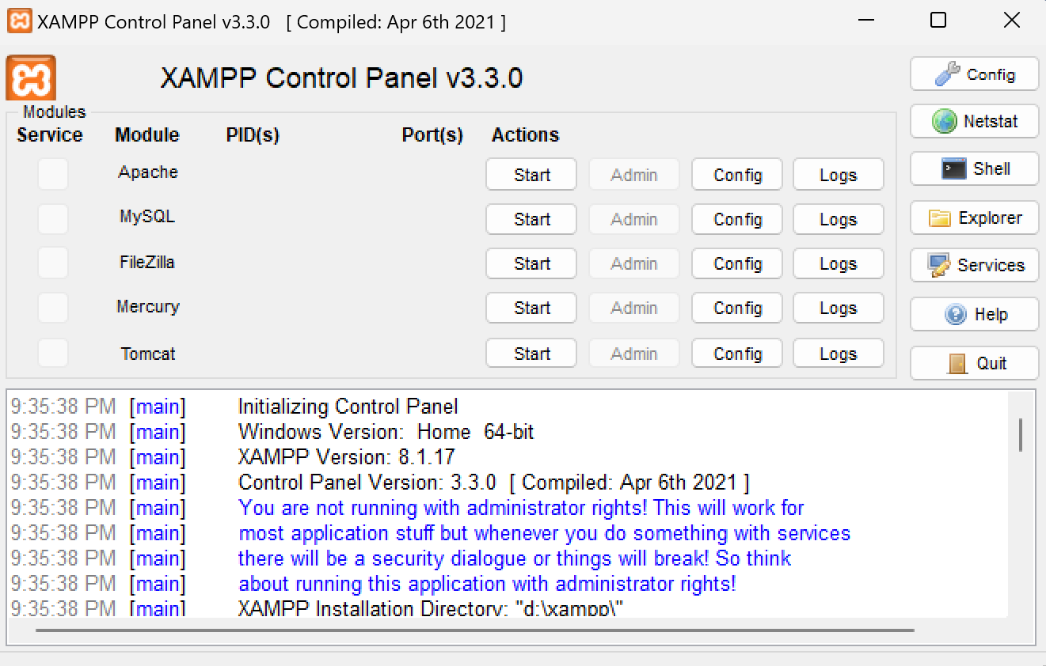

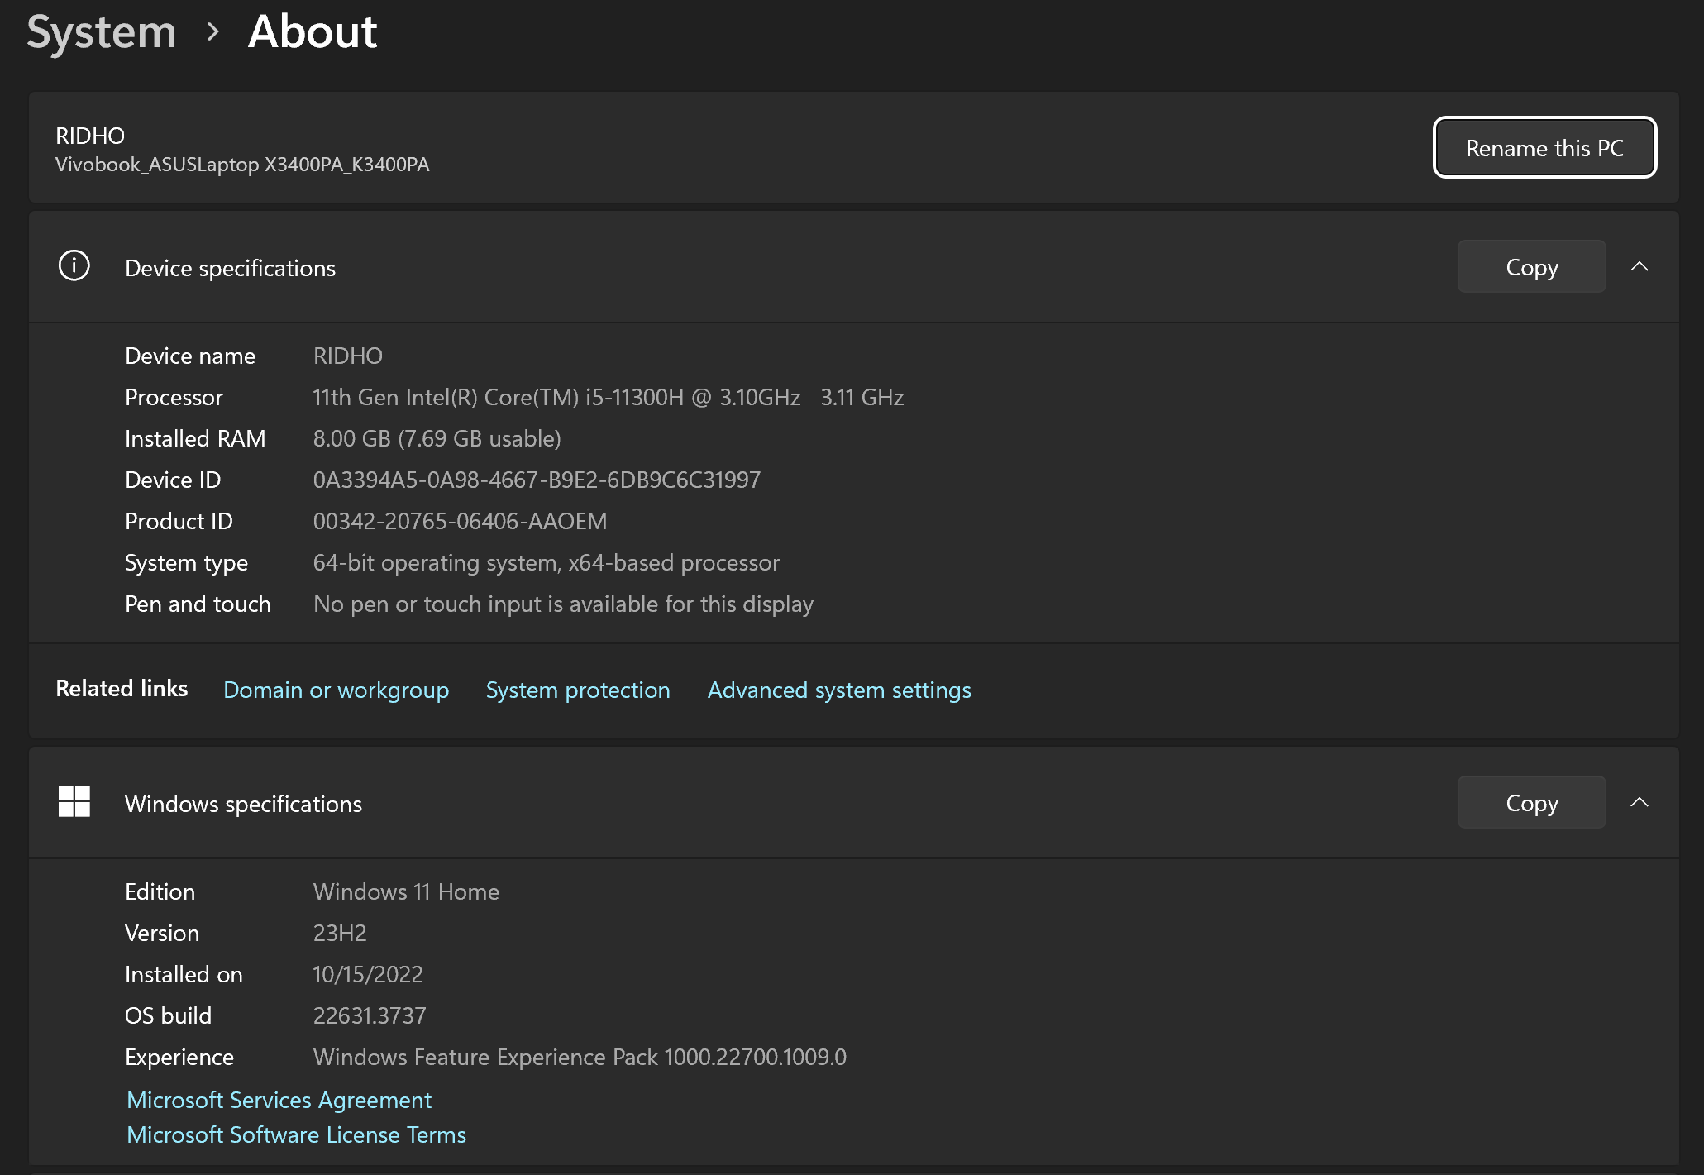

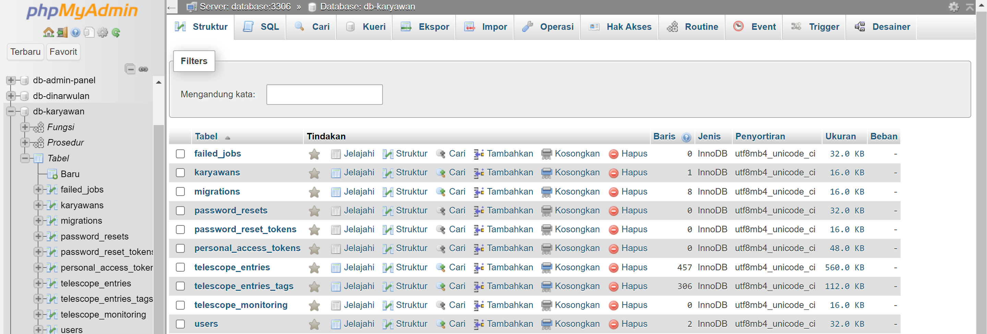

# **J.620100.020.02/Menggunakan SQL**

## **Mempersiapkan perangkat lunak aplikasi data deskripsi/SQL**

* 1. **Memasang perangkat lunak aplikasi SQL**
  2. **Menjalankan perangkat lunak aplikasi SQL**

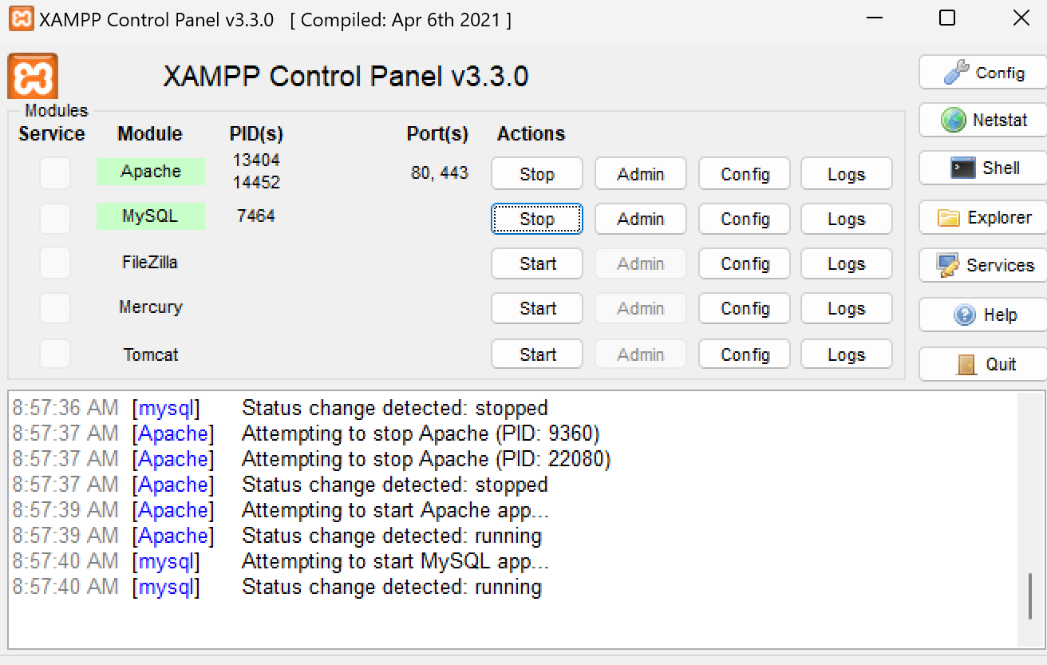

## **Menggunakan fitur aplikasi SQL.**

* 1. **Mengidentifikasi fitur pengolahan DDL.**

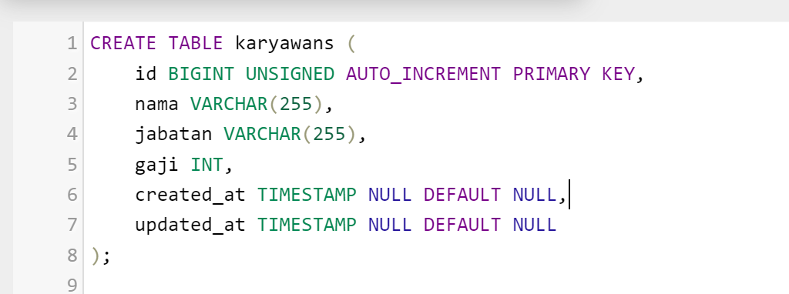

* 1. **Mengeksekusi fitur pengolahan DML sesuai kebutuhan.**

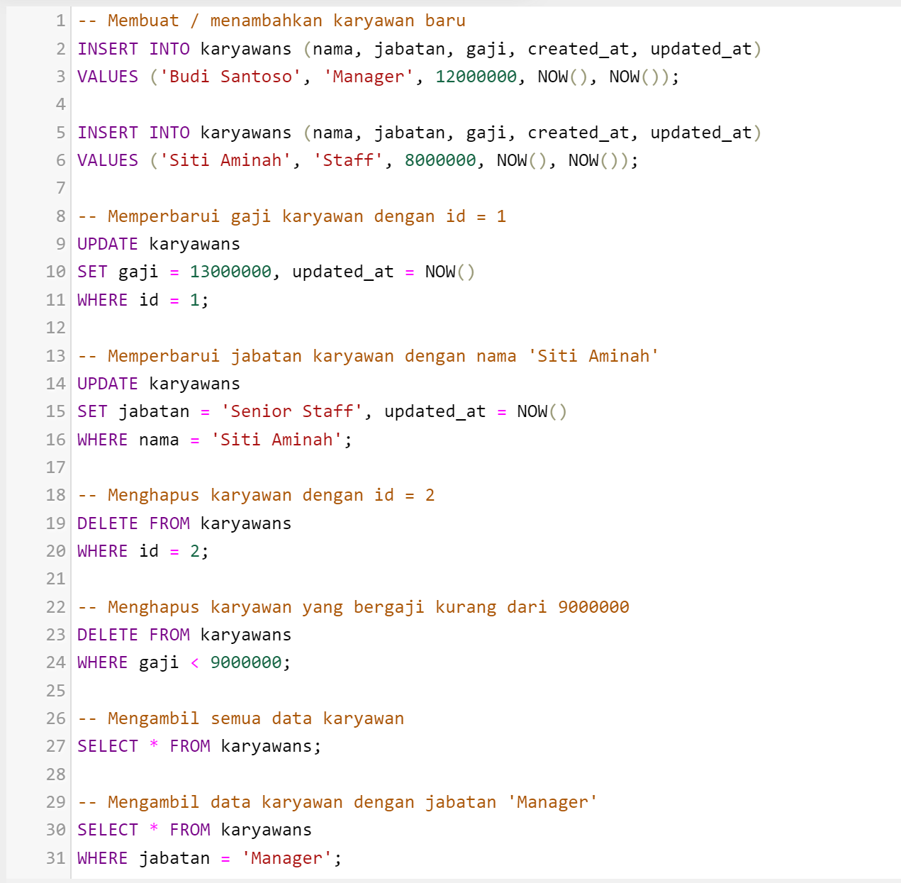

## **Membuat stored procedure**

* 1. **Membuat stored procedure dengan printah SQL.**

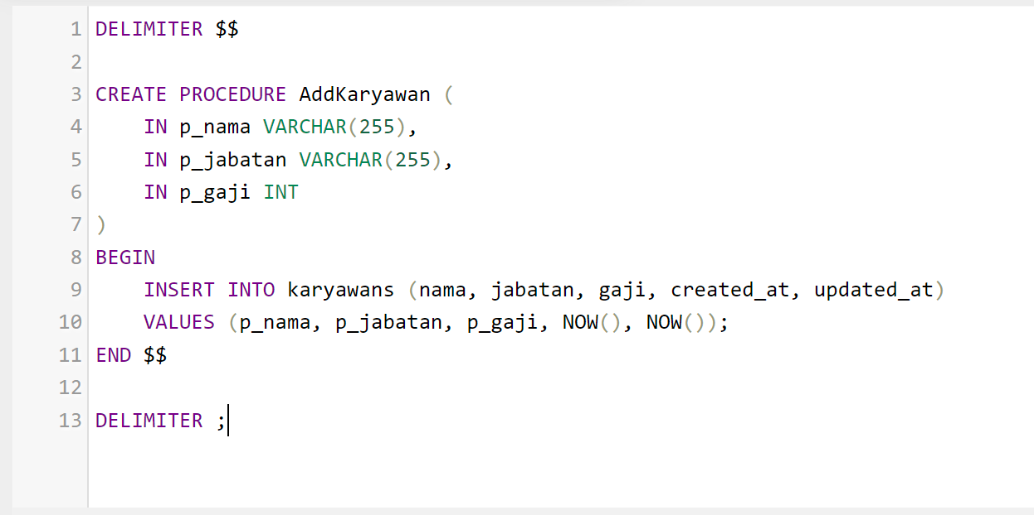

* 1. **Menguji dan memeriksa prosedur input dan outputnya.**
* **Input**

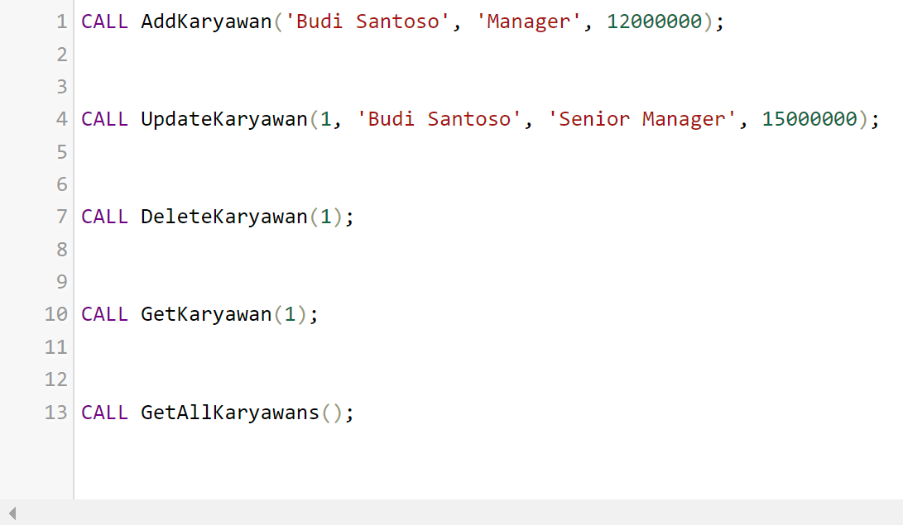

* **Output**

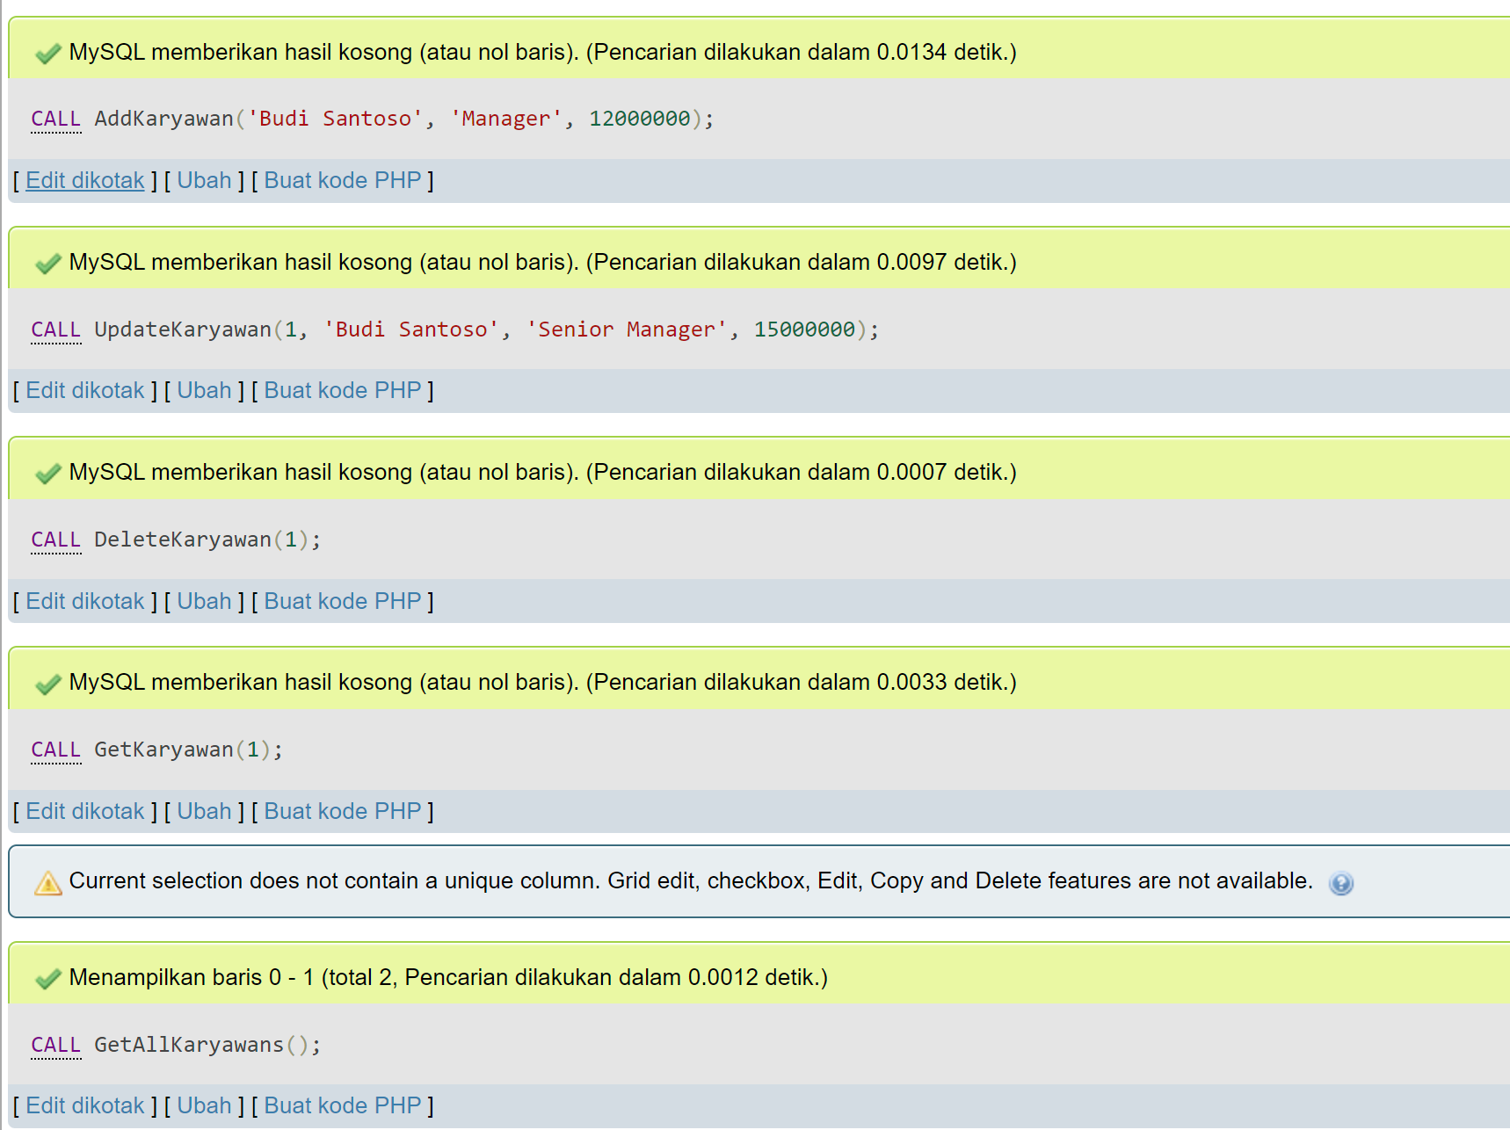

## **Membuat function**

* 1. **Membuat function dengan perintah SQL.**

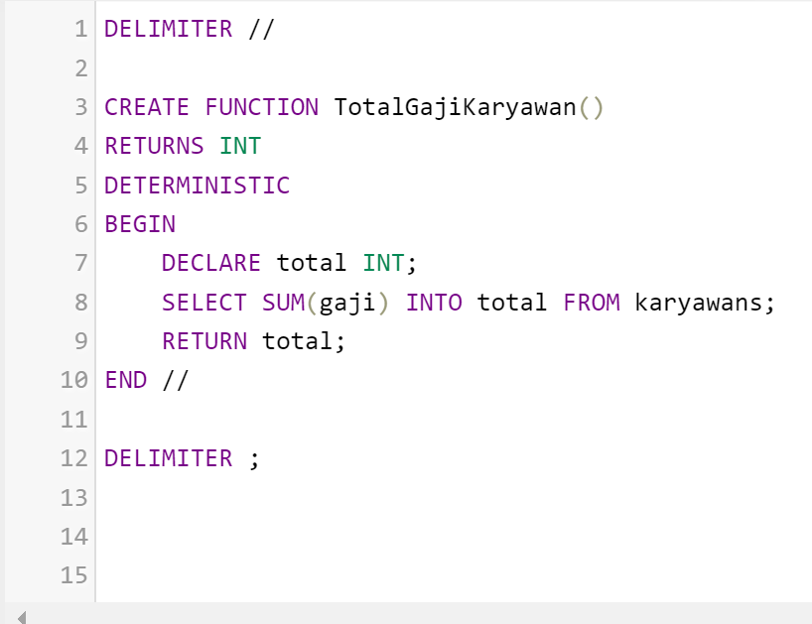

* 1. **Menulis perintah SQL pada function secara efisien**

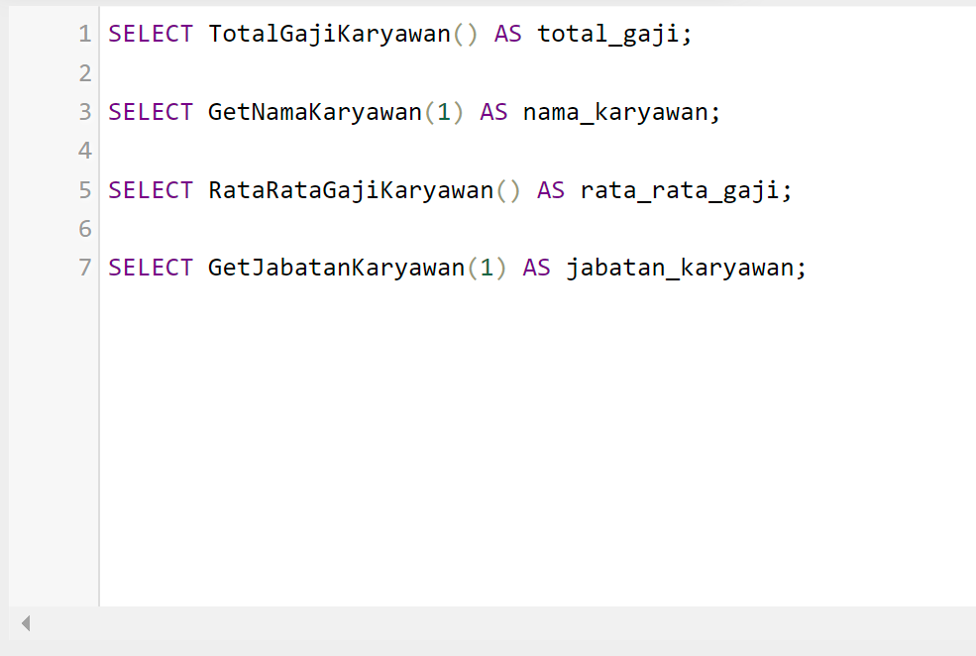

## **Membuat trigger**

* 1. **Mendefinisikan trigger dengan perintah SQL.**

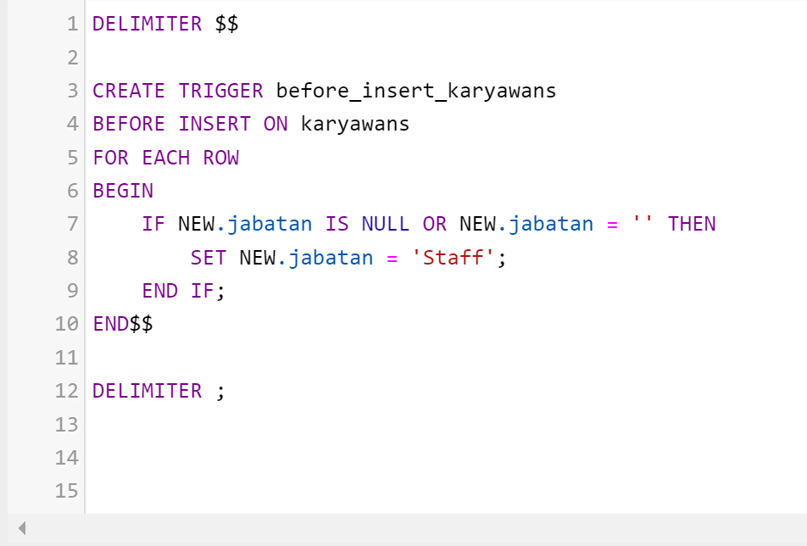

* 1. **Menguji kesesuaian hasil trigger**

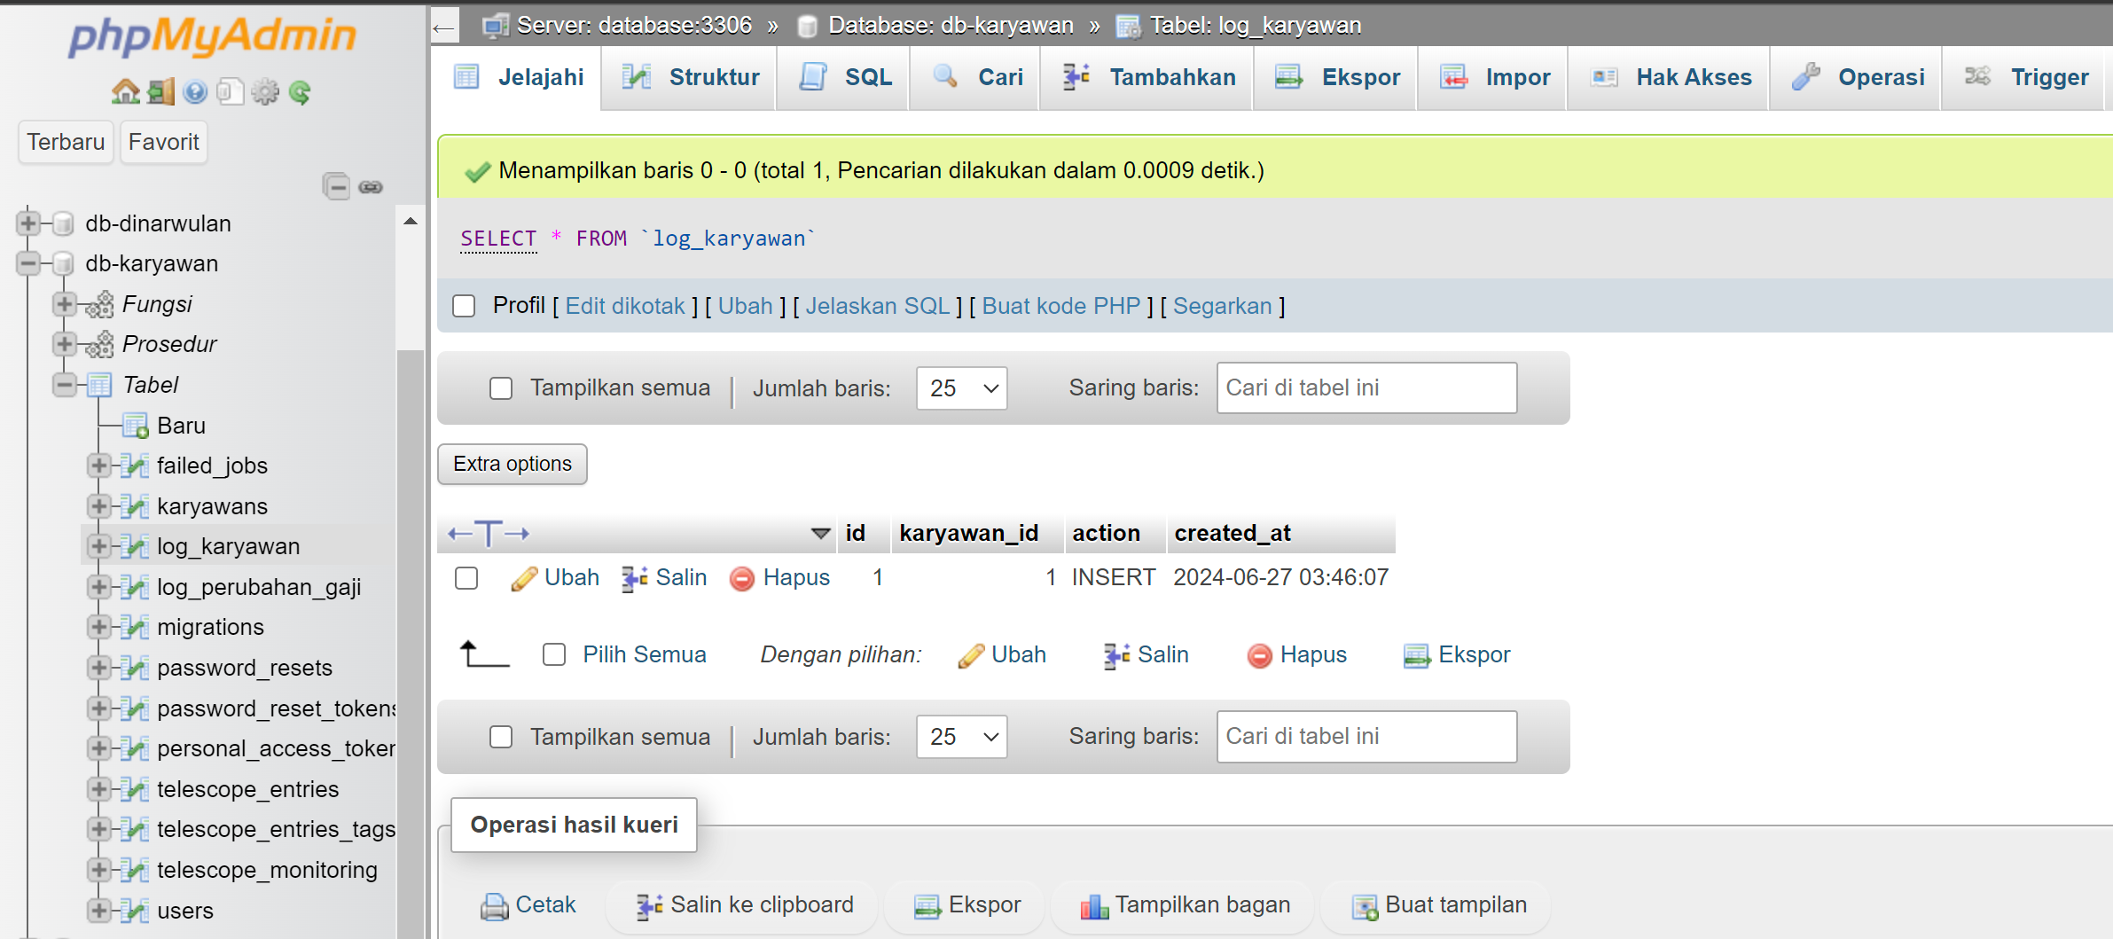

## **Melakukan perintah commit dan rollback**

* 1. **Melakukan perubahan data dengan perintah commit.**
  2. **Melakukan pembatalan penulisan dengan perintah rollback**

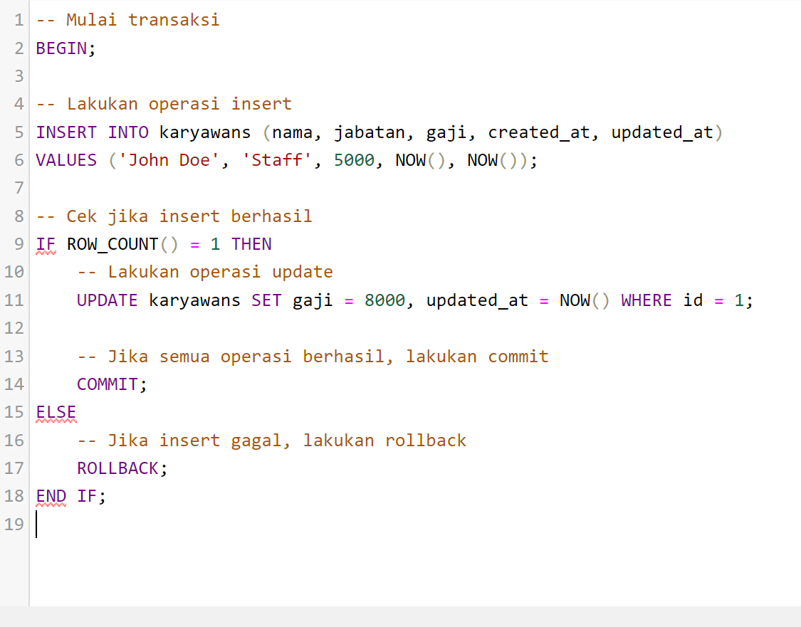

## **Mengisi Table**

* 1. **Mengisi table data dengan perintah DML**

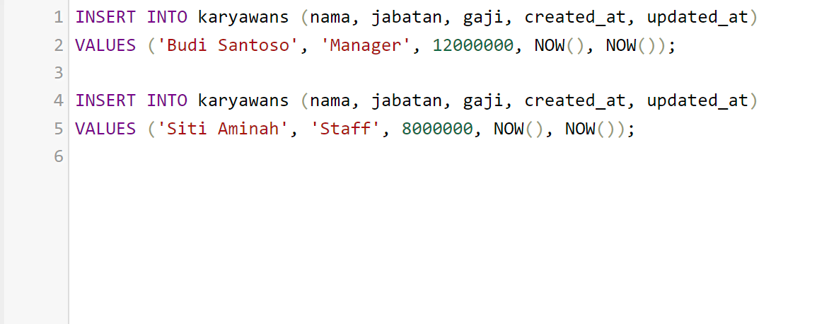

* 1. **Membangkitkan indeks.**

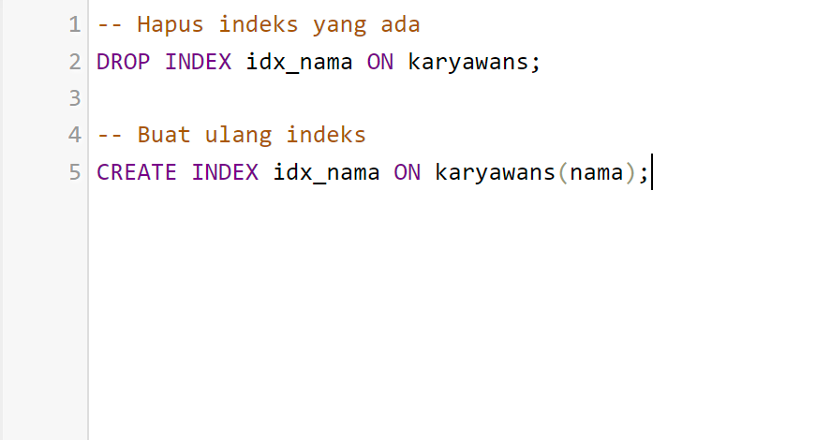

* 1. **Membentuk view tabel sesuai kebutuhan.**

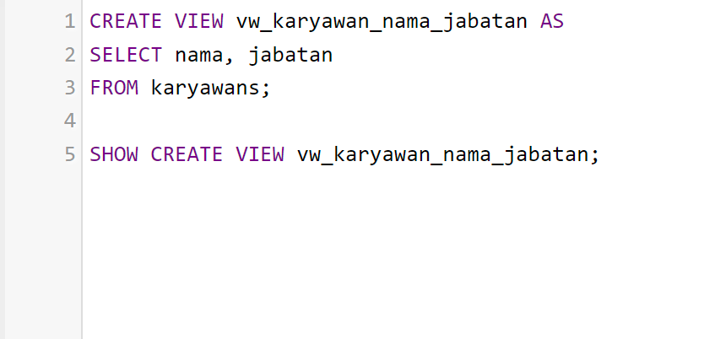

# **J.620100.021.02/Menerapkan Akses Basis Data**

## **Membuat berbagai operasi terhadap basis data.**

* 1. **Menyimpan / mengubah data kedalam format basis data.**

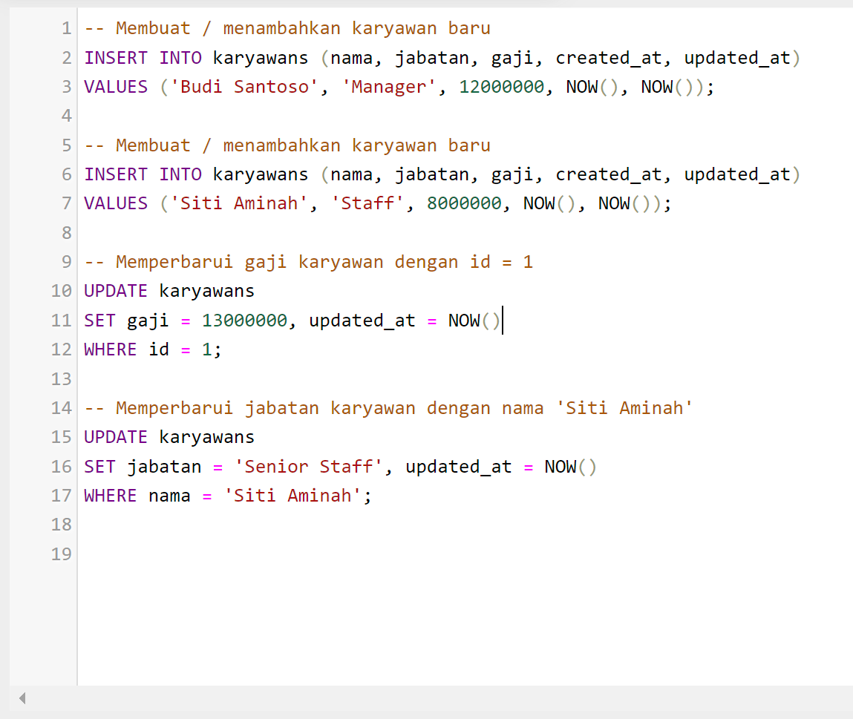

* 1. **Menghasilkan query untuk informasi yang di inginkan**

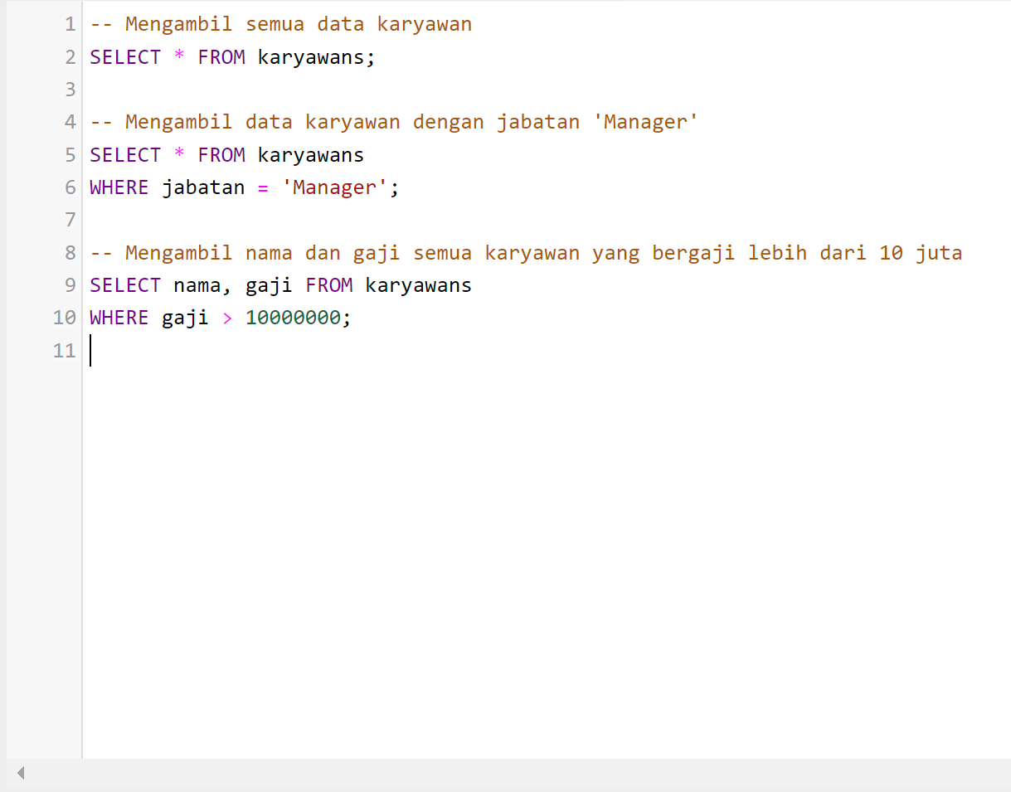

* 1. **Mempercepat akses menggunakan indeks**

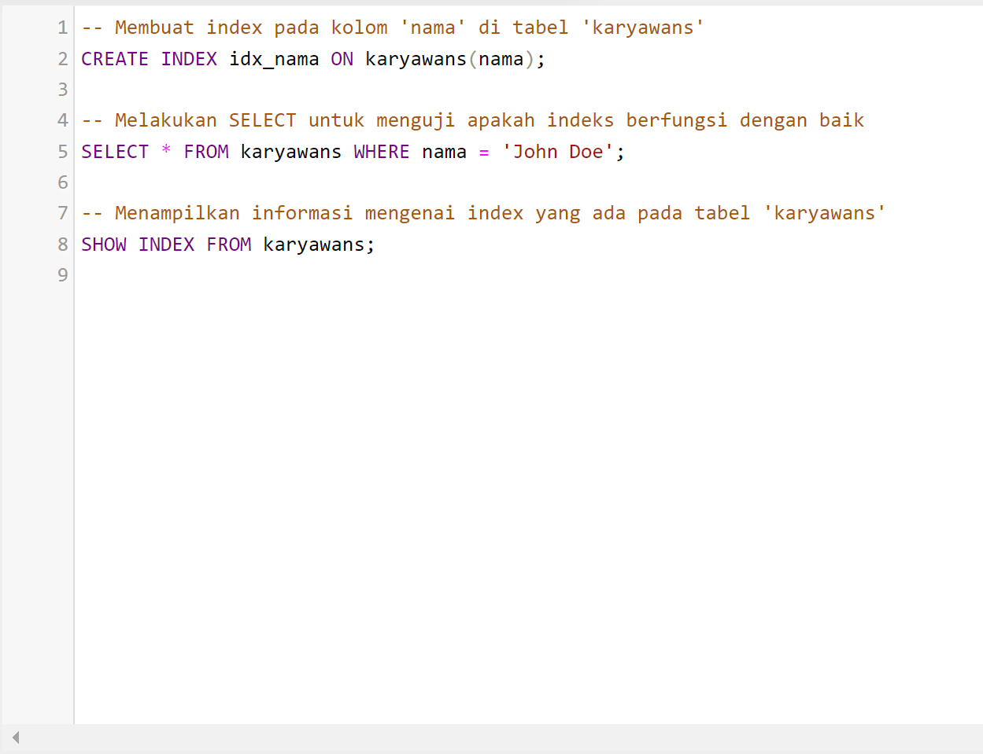

## **Membuat prosedur akses terhadap basis data.**

* 1. **Menerapkan library akses basis data**

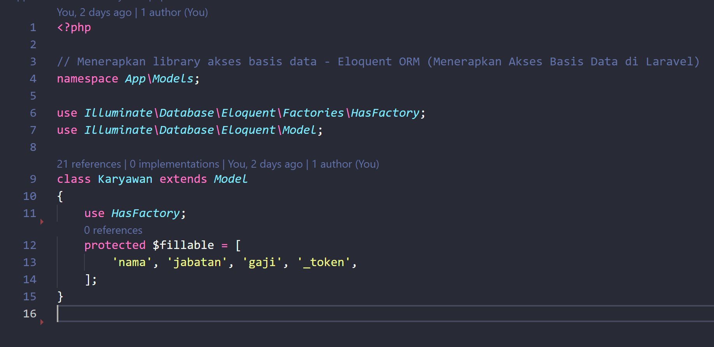

* 1. **Menerapkan perintah akses data yang relevan dengan teknologi atau jenis baru data untuk mengakses data.**

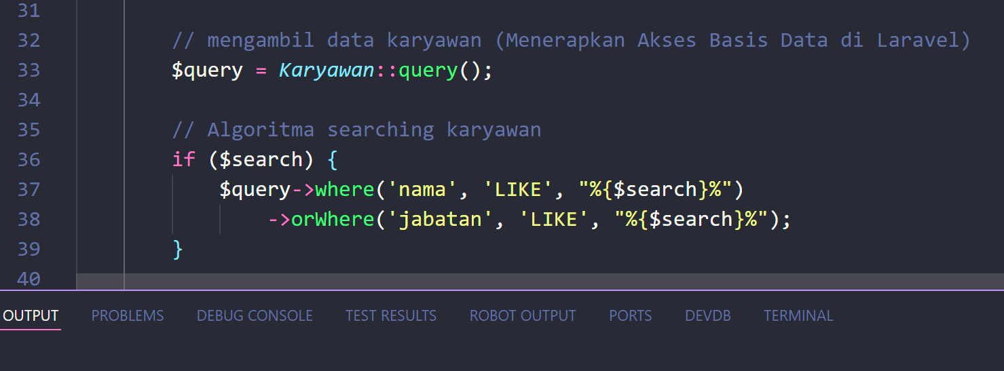

## **Membuat koneksi basis data.**

* 1. **Memilih teknologi koneksi yang sesuai.**
  2. **Menentukan keamanan koneksi**

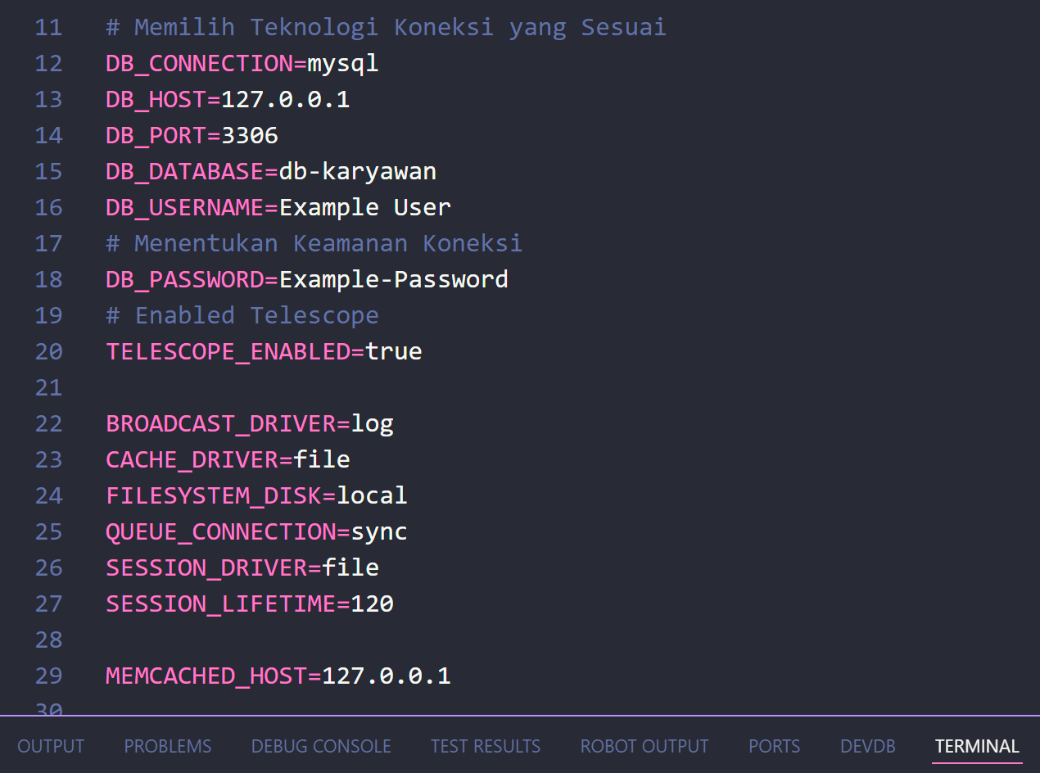

* 1. **Menentukan has setiap pengguna.**

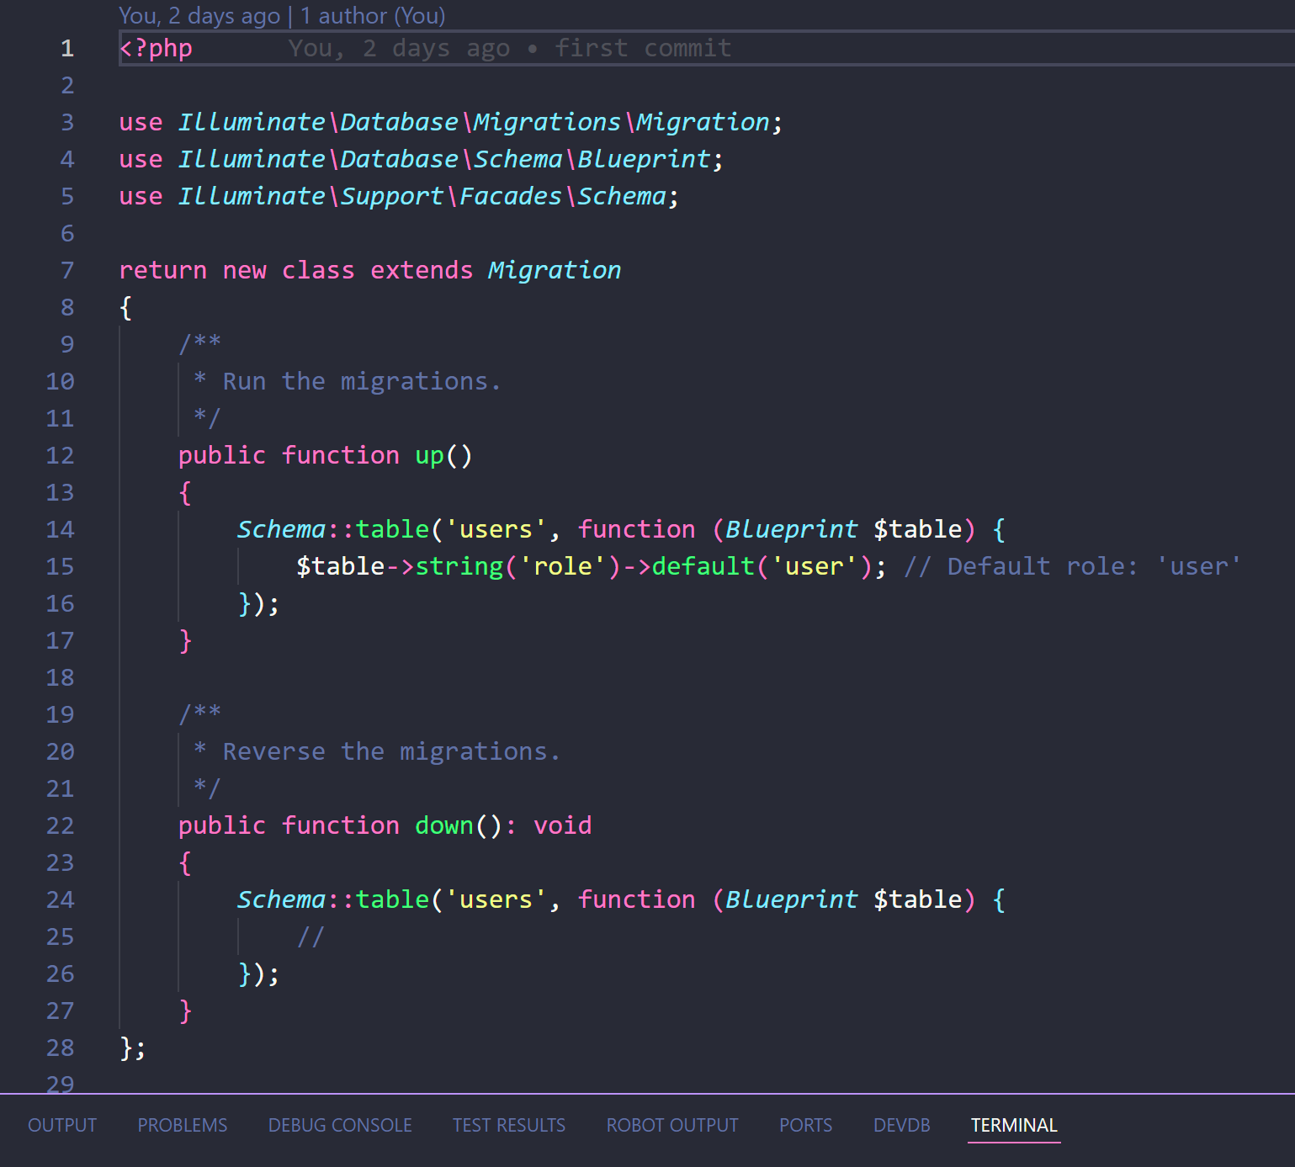

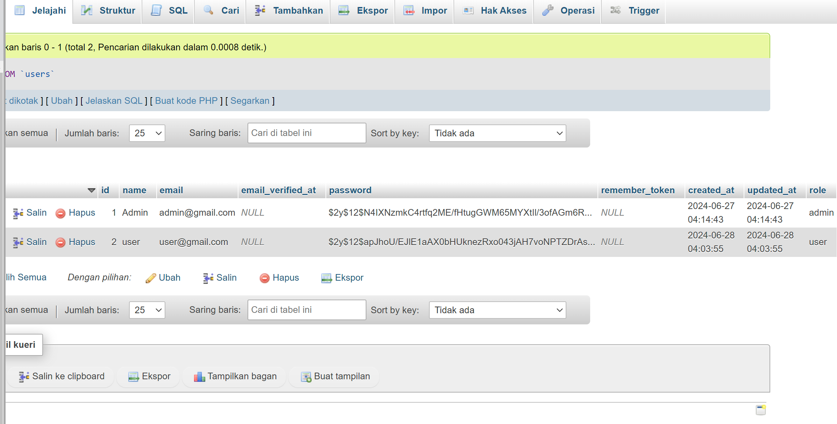

## **Menguji program basis data.**

* 1. **Menyiapkan scenario pengujian.**
* **Create**

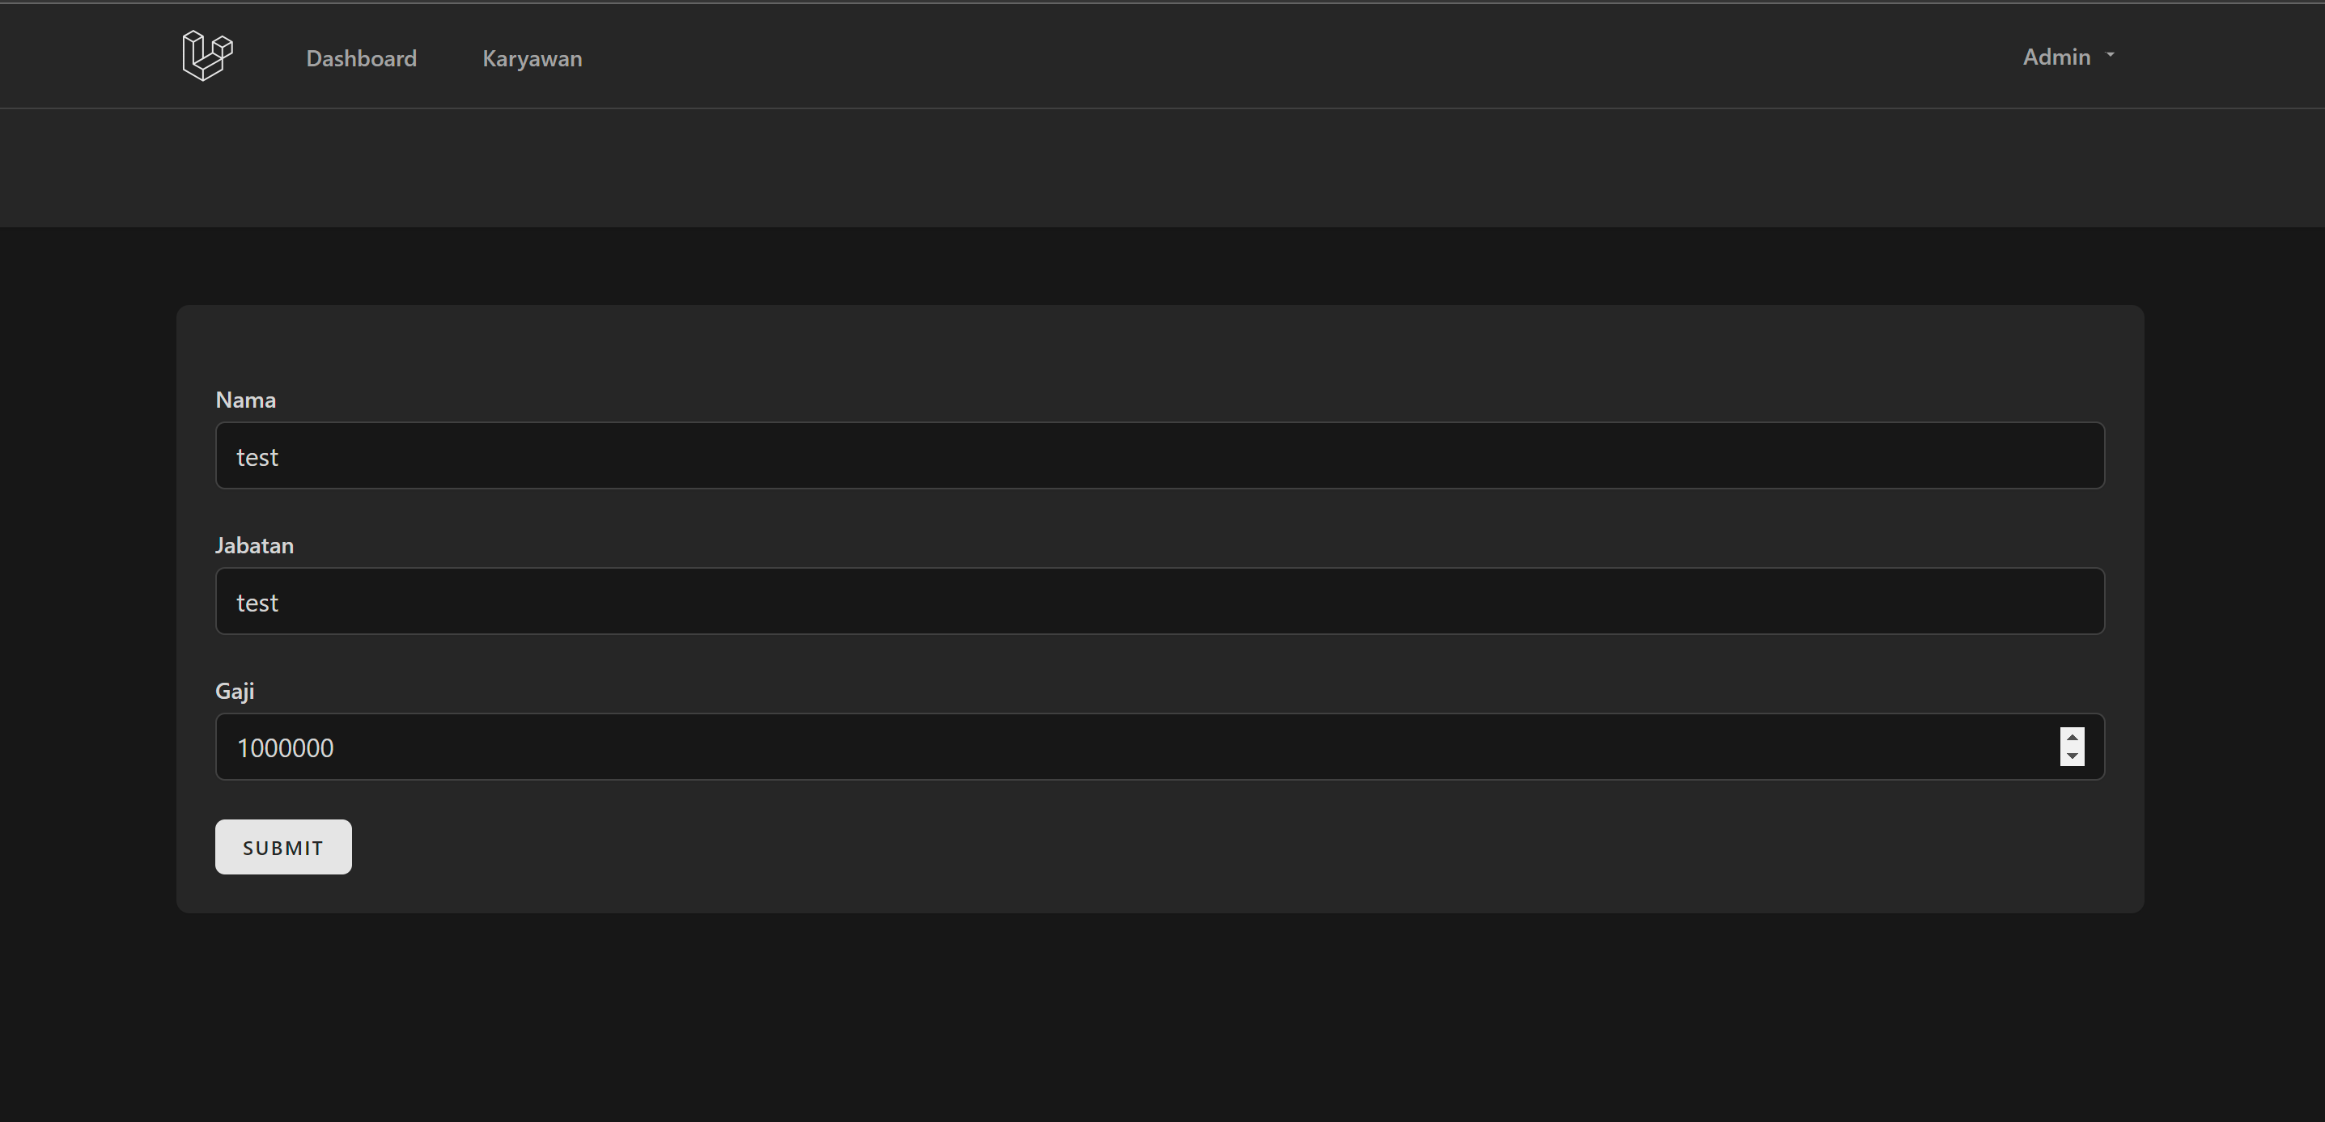

* **Read**

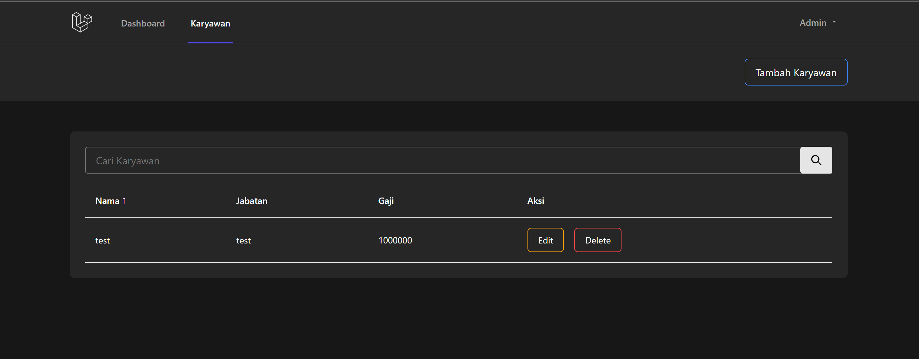

* **Update**

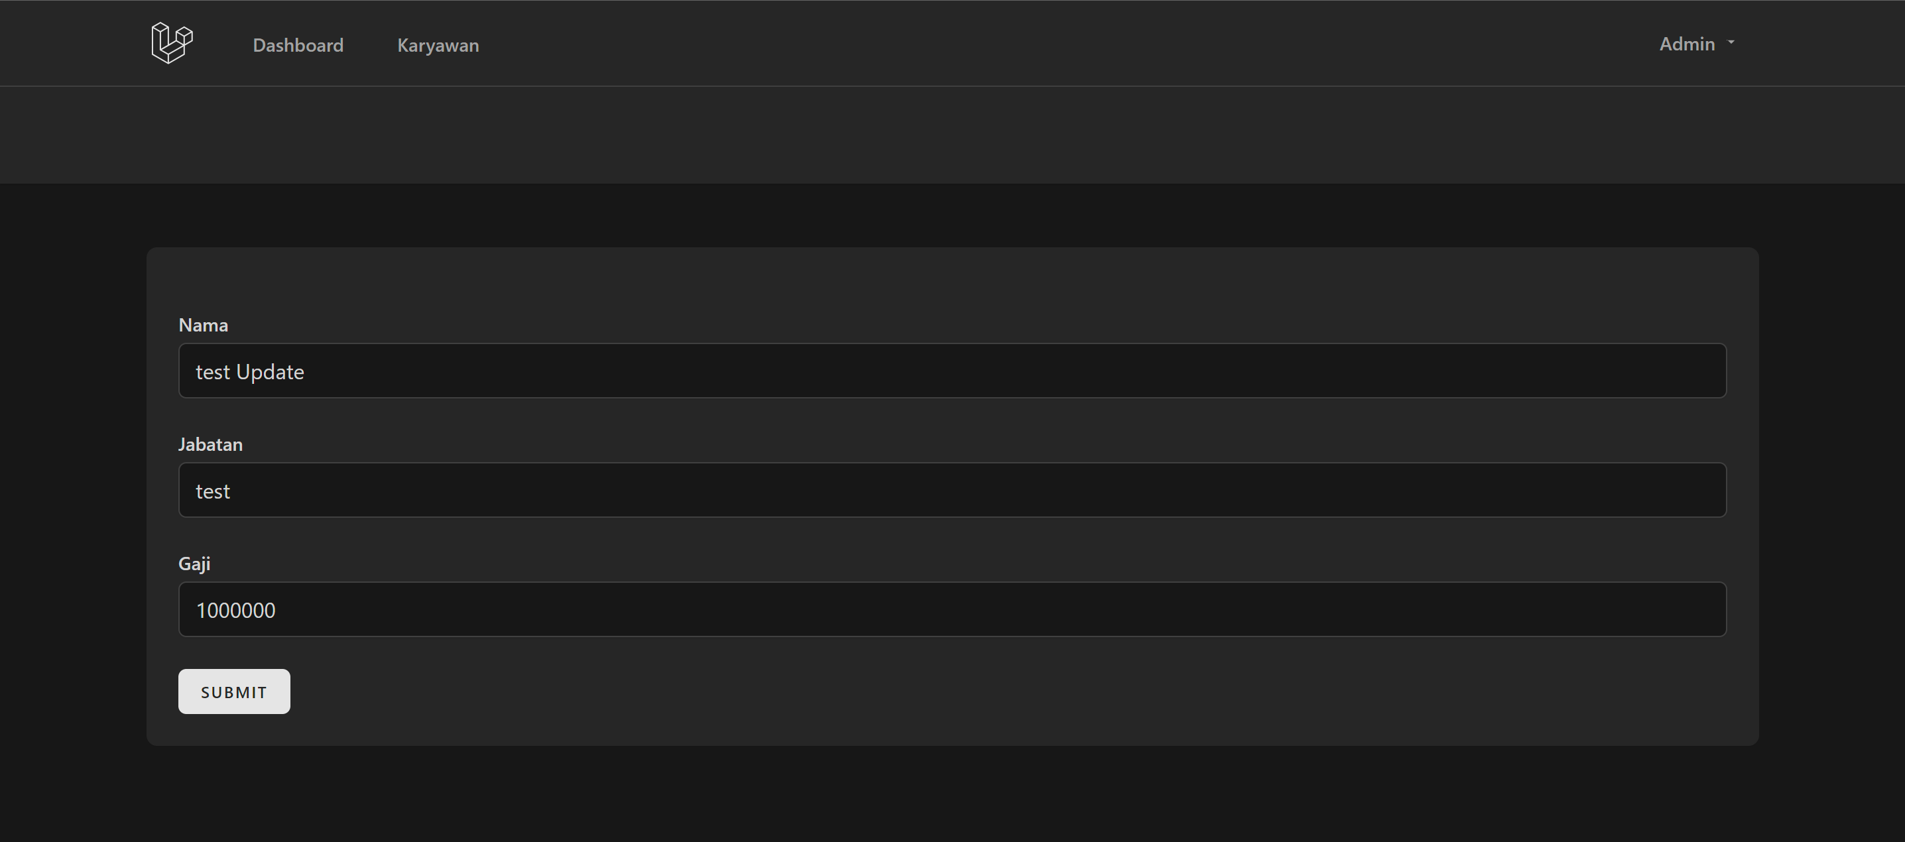

* **Delete**

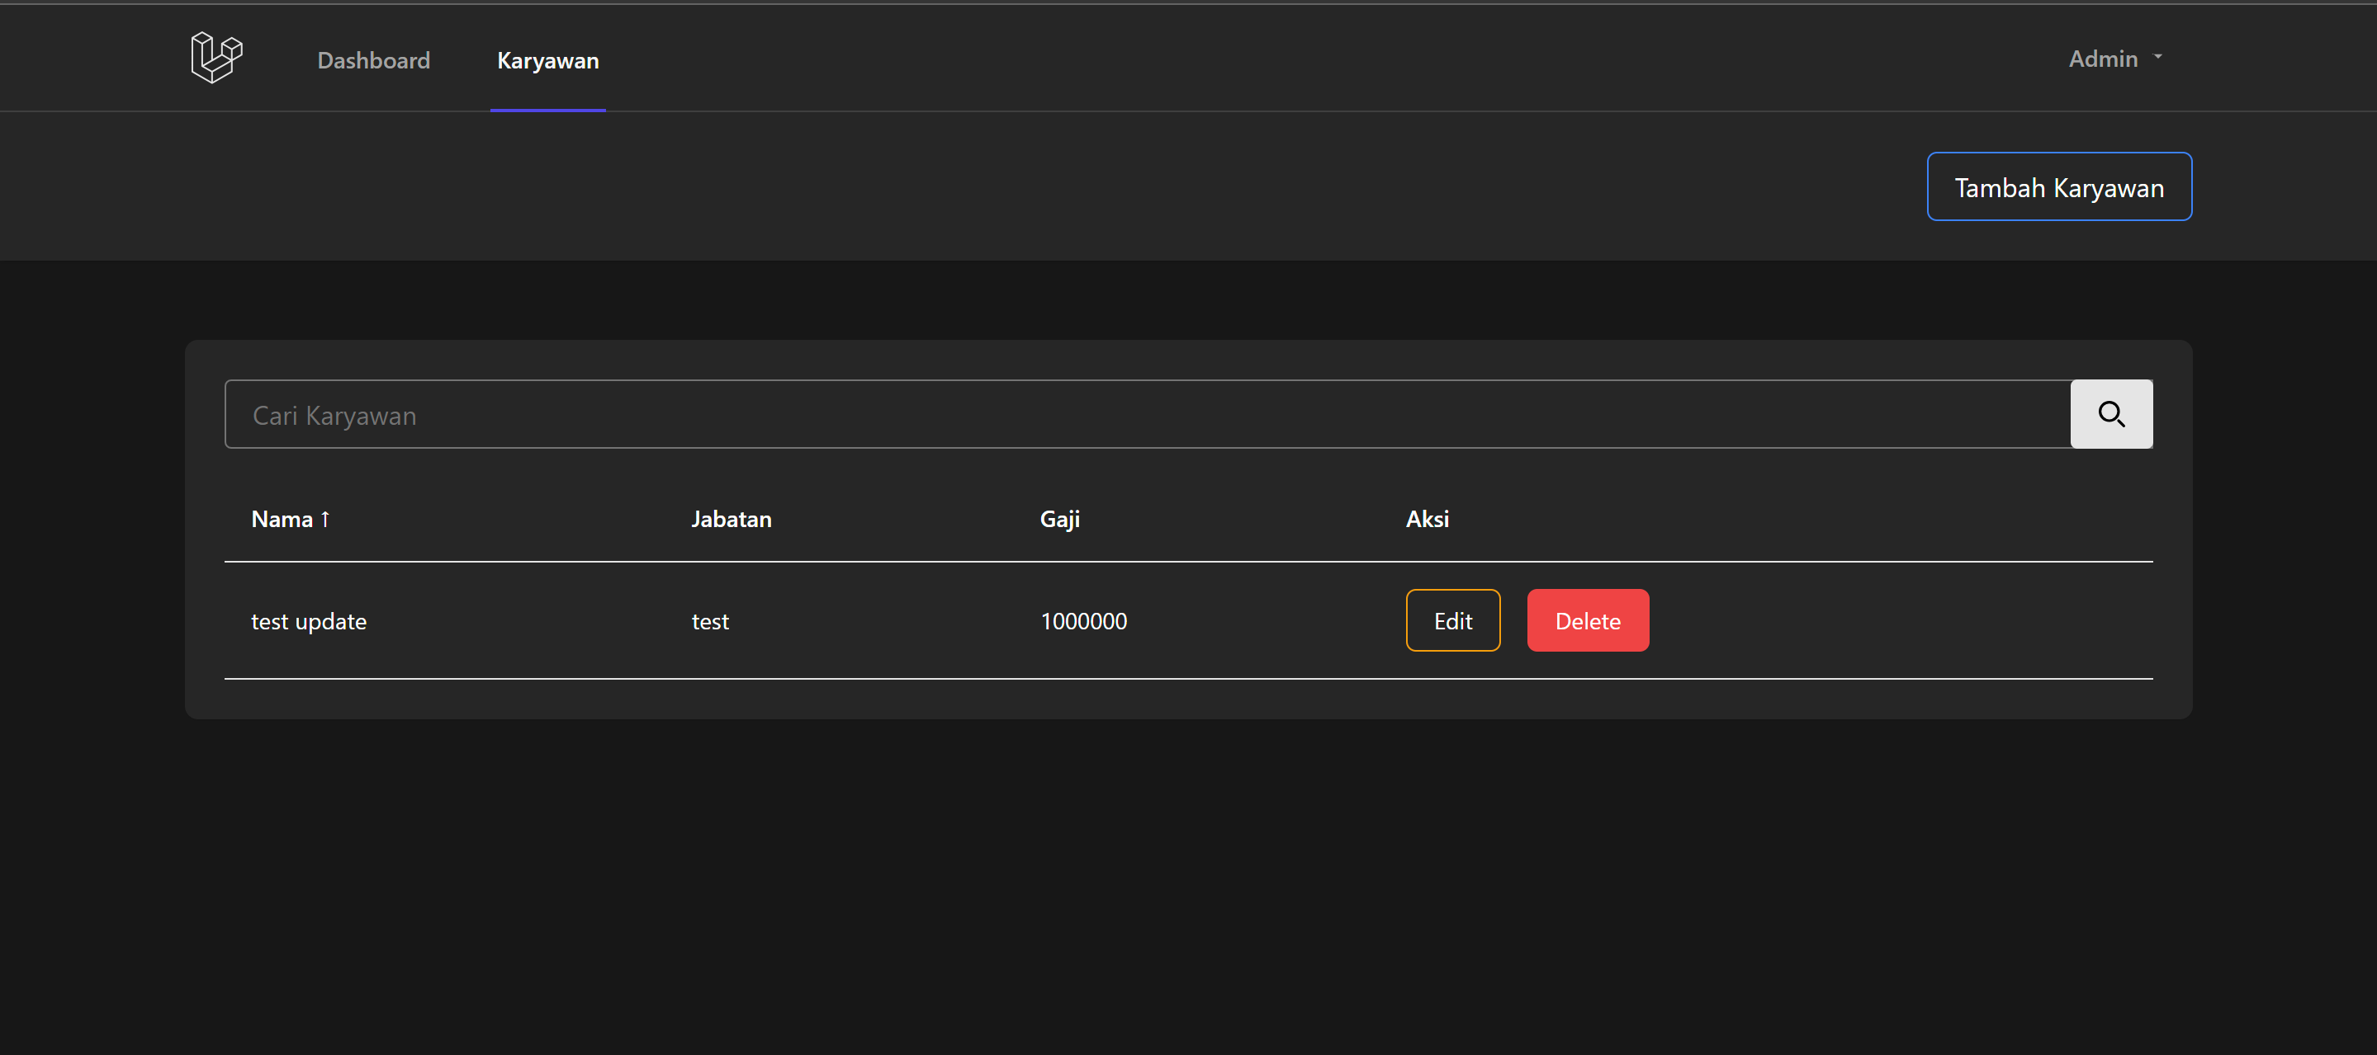

* **Search**

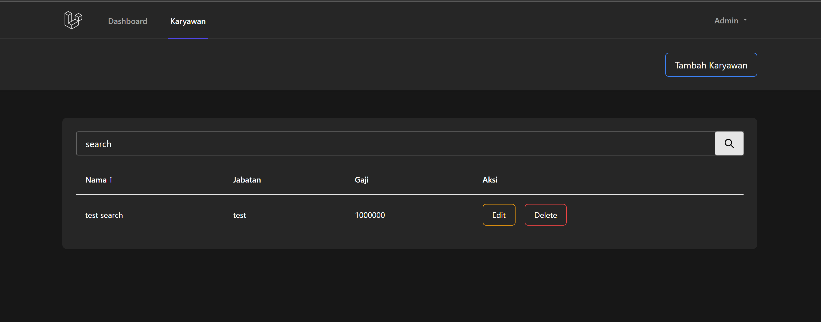

* 1. **Membaca logika pemrograman mengacu pada kinerja statement akses data.**

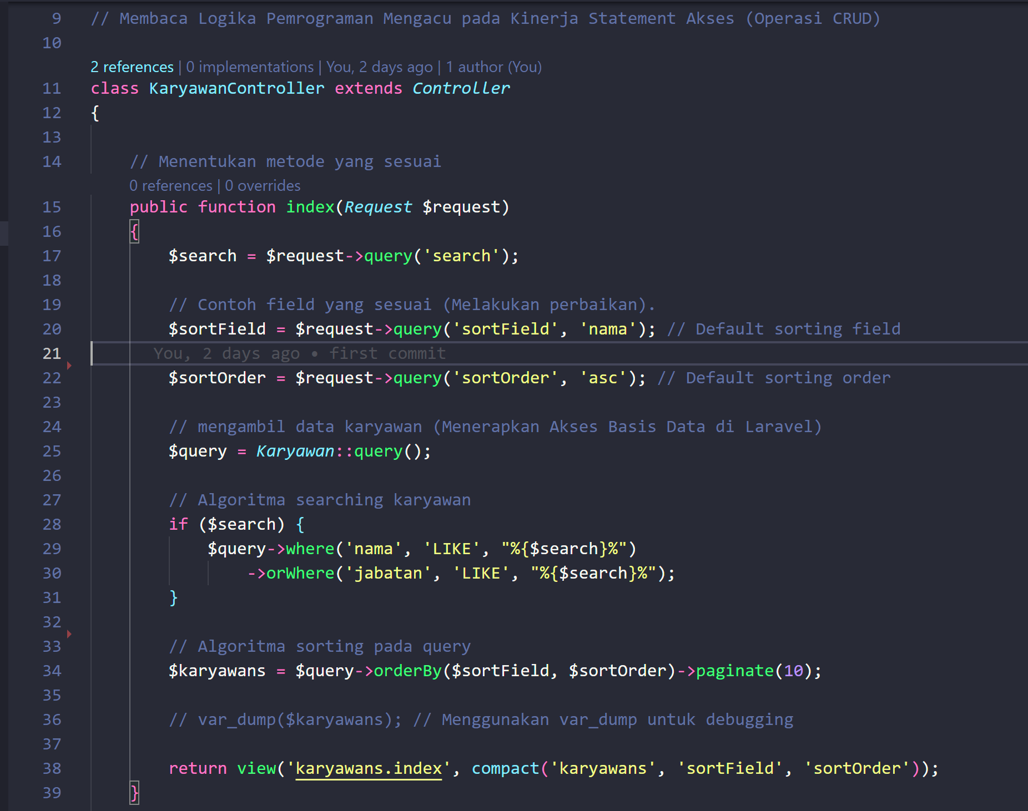

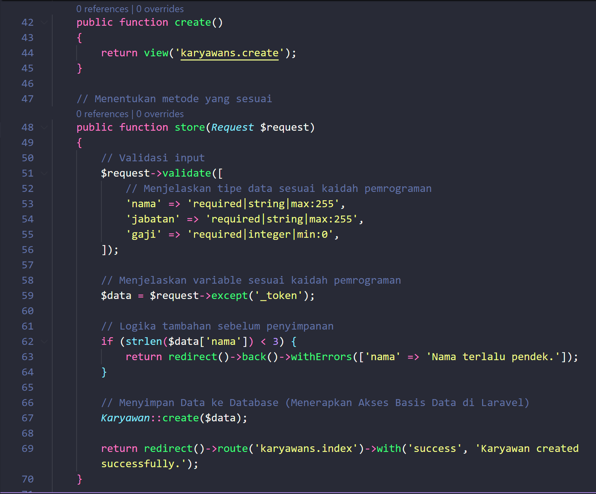

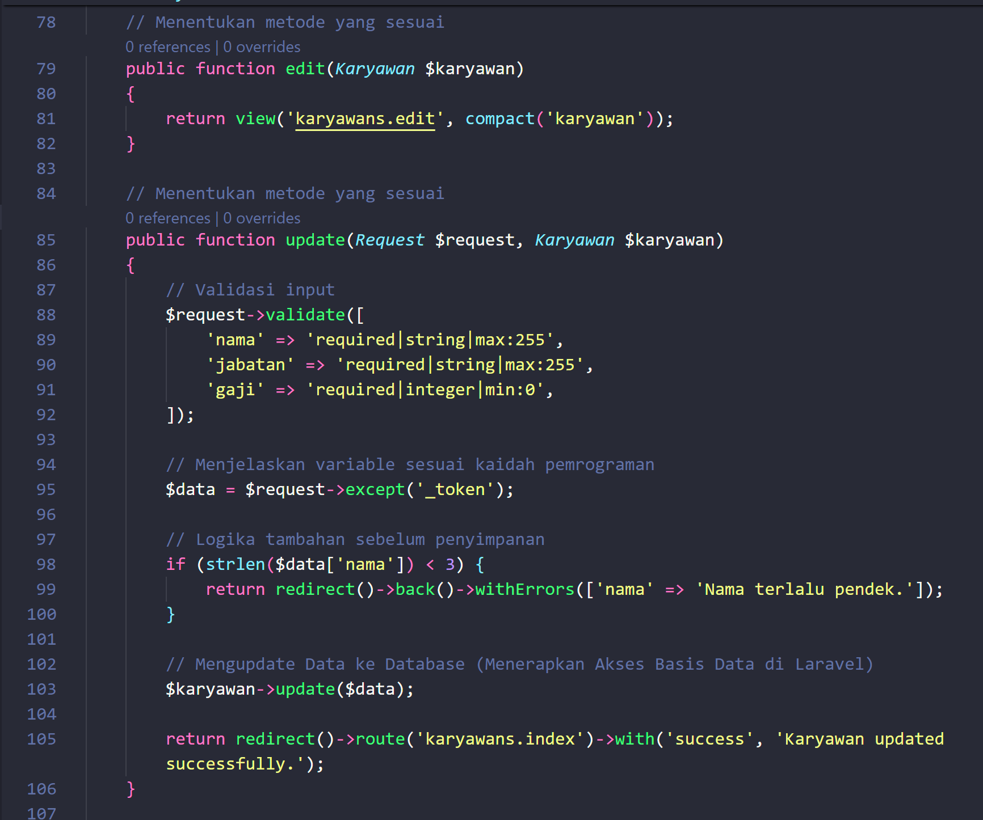

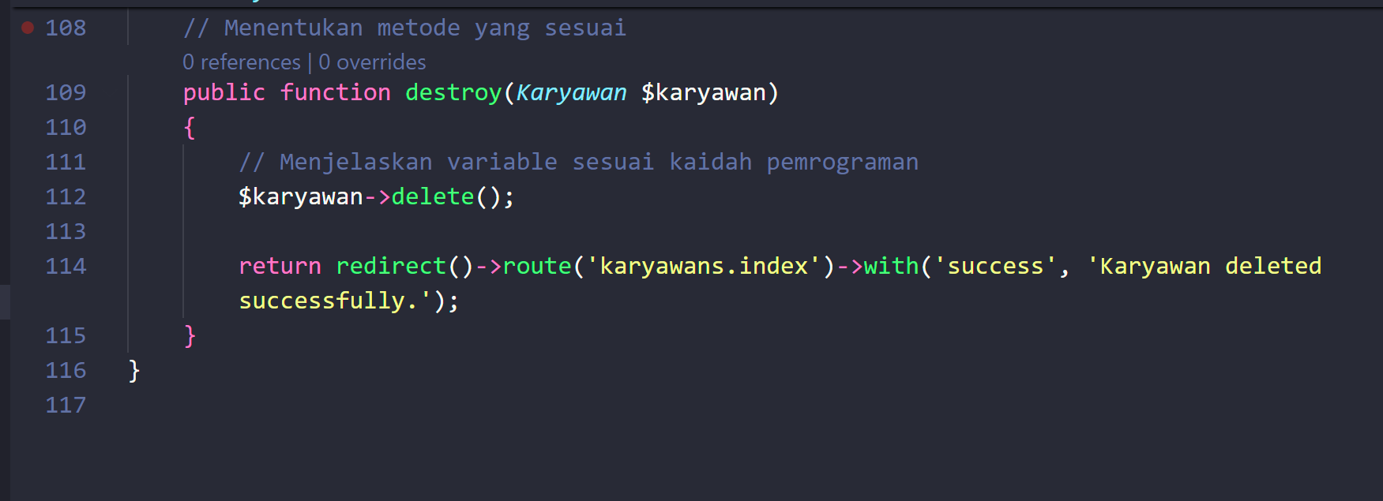

* 1. **Membaca data uji perfomansi mengacu pada kinerja statement akses data**

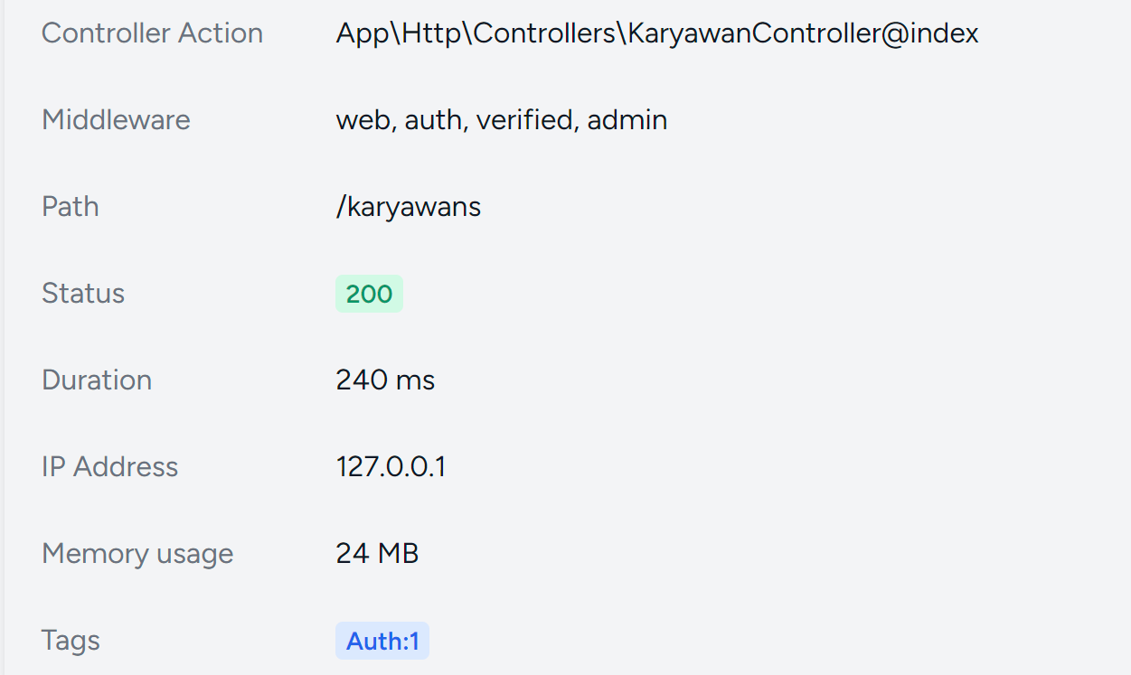

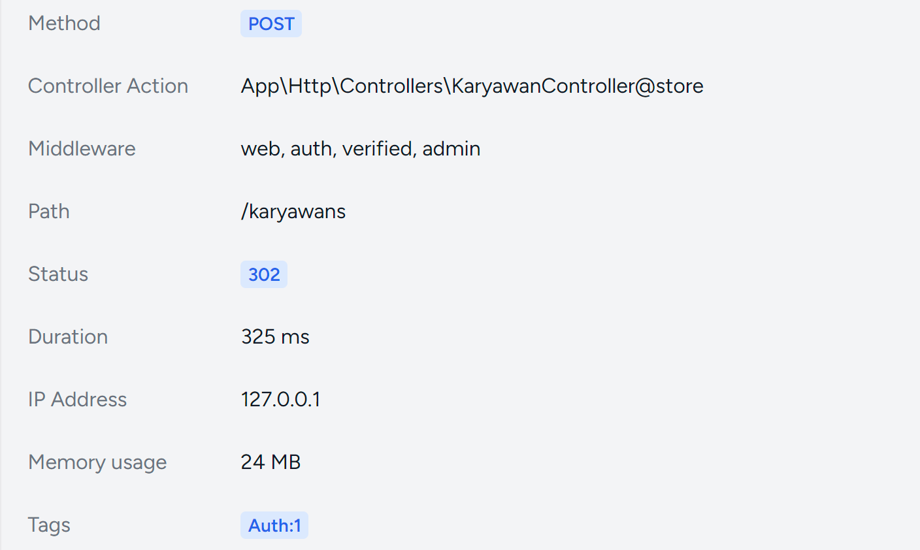

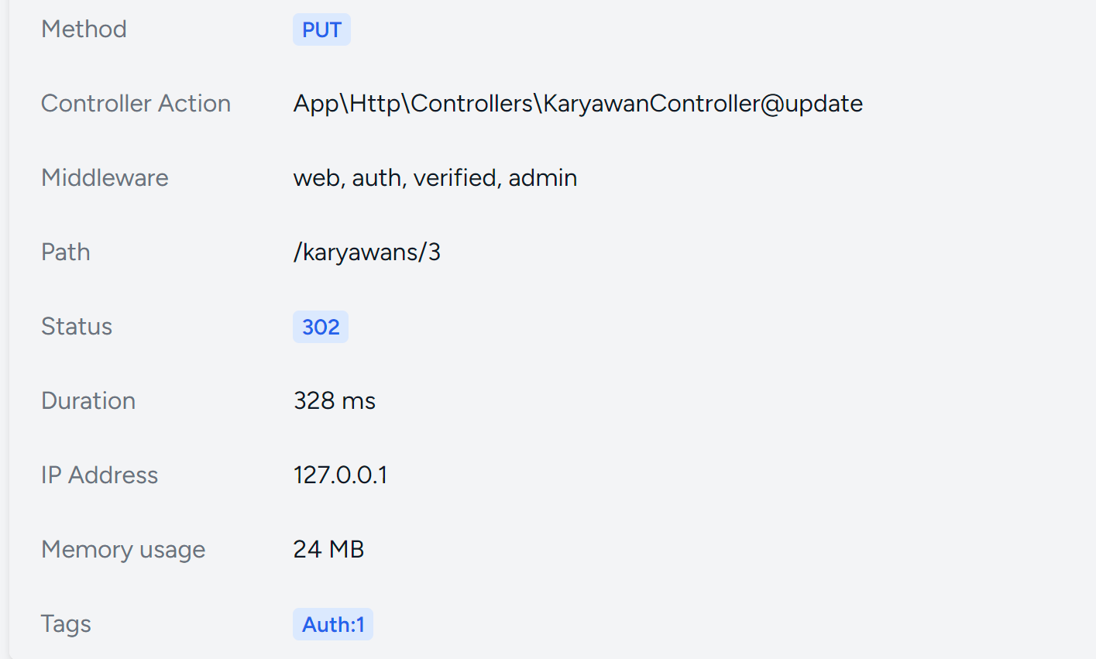

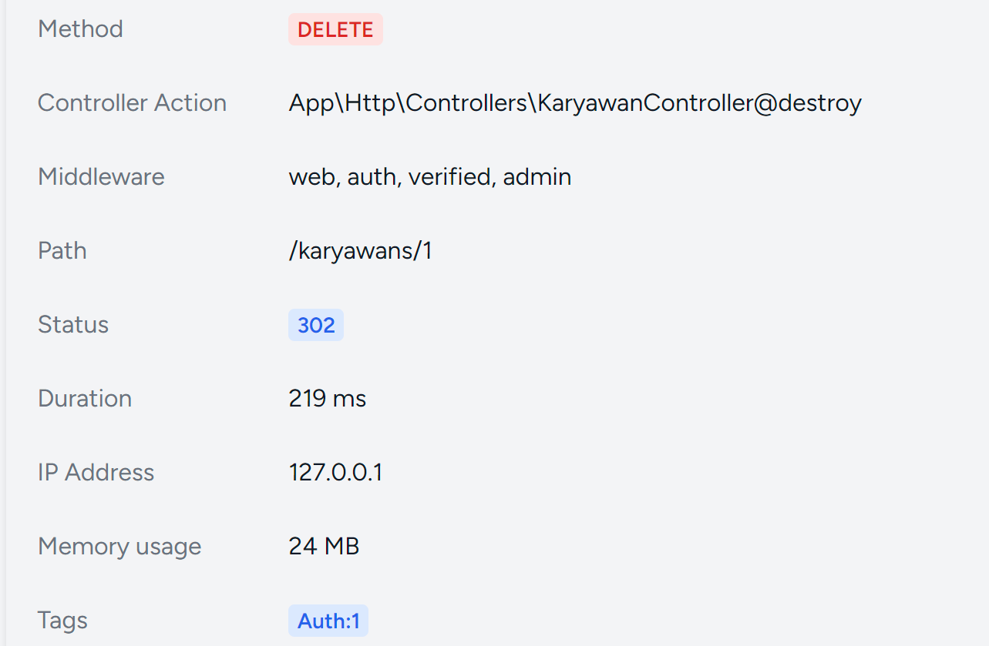

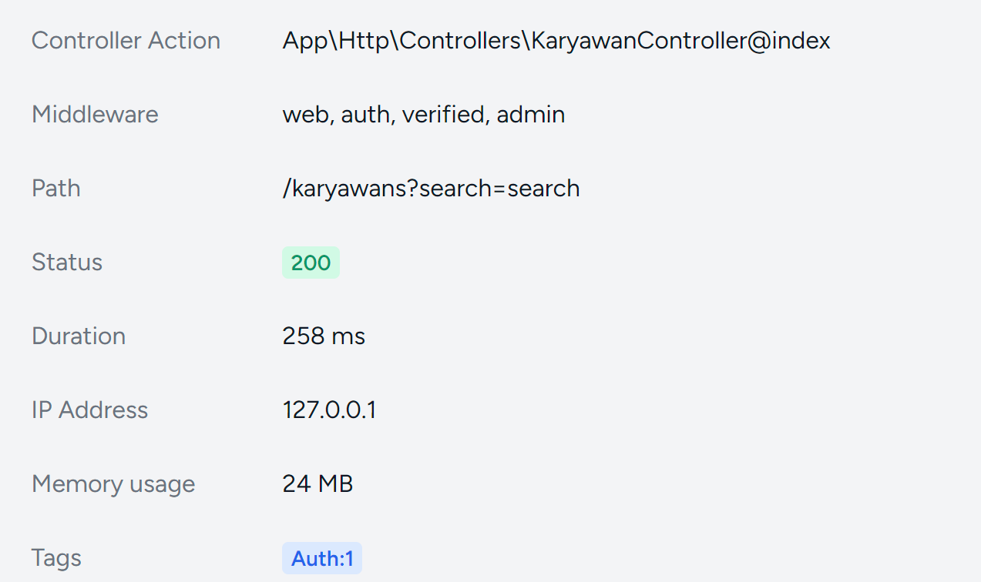

# **J.620100.022.02/Mengimplementasikan Algoritma Pemrograman**

## **Menjelaskan varian dan invarian.**

* 1. **Menjelaskan tipe data sesuai kaidah pemrograman.**
* **Char :** tipe data yang berisi 1 huruh atau 1 karakter
* **Integer :** tipe data yang berupa angka
* **Float :** tipe data yang berupa bilangan pecahan
* **Bollean :** tipe data untuk menentukan true or false
  1. **Menjelaskan variabel sesuai kaidah pemrograman**
* Nama variabel tidak boleh di dahului dengan symbol dan angka
* Nama variabel tidak boleh menggunakan kata kunci yang sudah ada pada bahasa
* Nama variabel bersifat case sensitive
* Disarankan menggunakan underscore untuk nama variabel lebih dari 2 suku kata.
  1. **Menentukan metode yang sesuai**

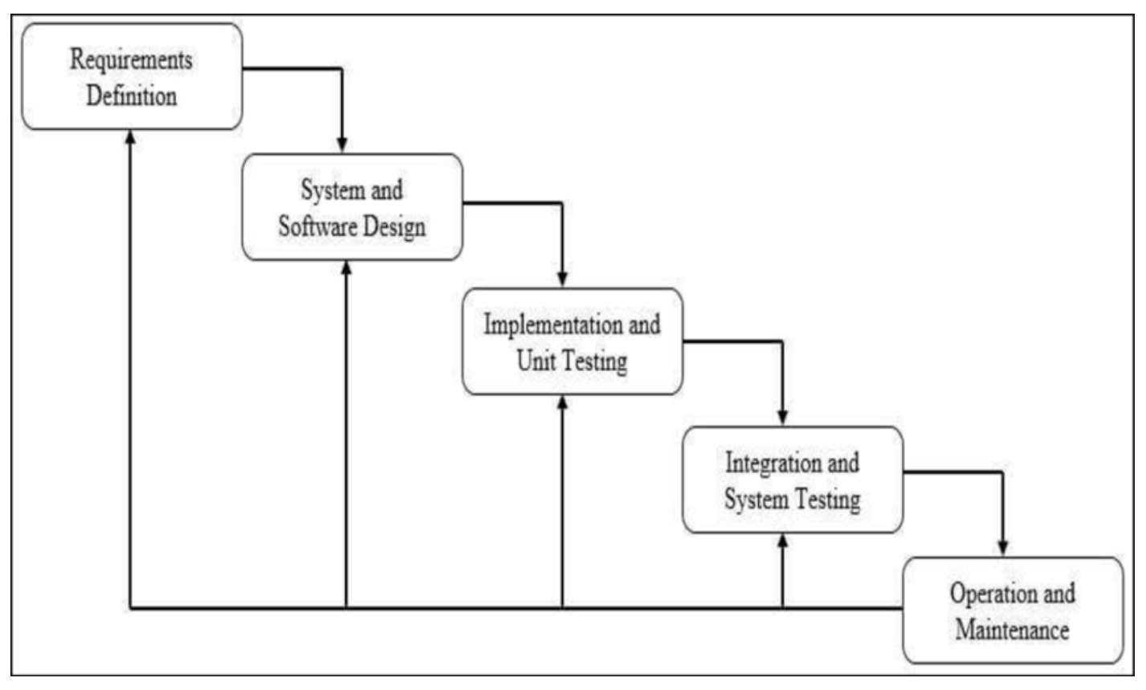

## **Membuat alur logika (Flowchart)**

* 1. **Metode sesuai di tentukan.**
  2. **Komponen yang di butuhkan di tentukan.**
* **Terminator :** Simbol yang menyatakan awal atau akhir suatu program.
* **Process :** Simbol yang menyatakan suatu proses yang di lakukan komputer.
* **Decision :** Simbol yang menyatakan kondisi tertentu yang akan menghasilkan dua kemungkinan jawaban yaitu ya dan tidak.
* **Input/Output :** Simbol yang menyatakan proses input atau output tanpa tergantung peralatan.
* **Flow :** Simbol yang digunakan untuk menggabungkan antara symbol yang satu dengan symbol lain.
* **Off-page Reference :** Simbol yang digunakan untuk keluar atau masuk ke penyambungan proses dalam lembar kerja yang berbeda.
  1. **Relasi antar komponen di tetapkan.**

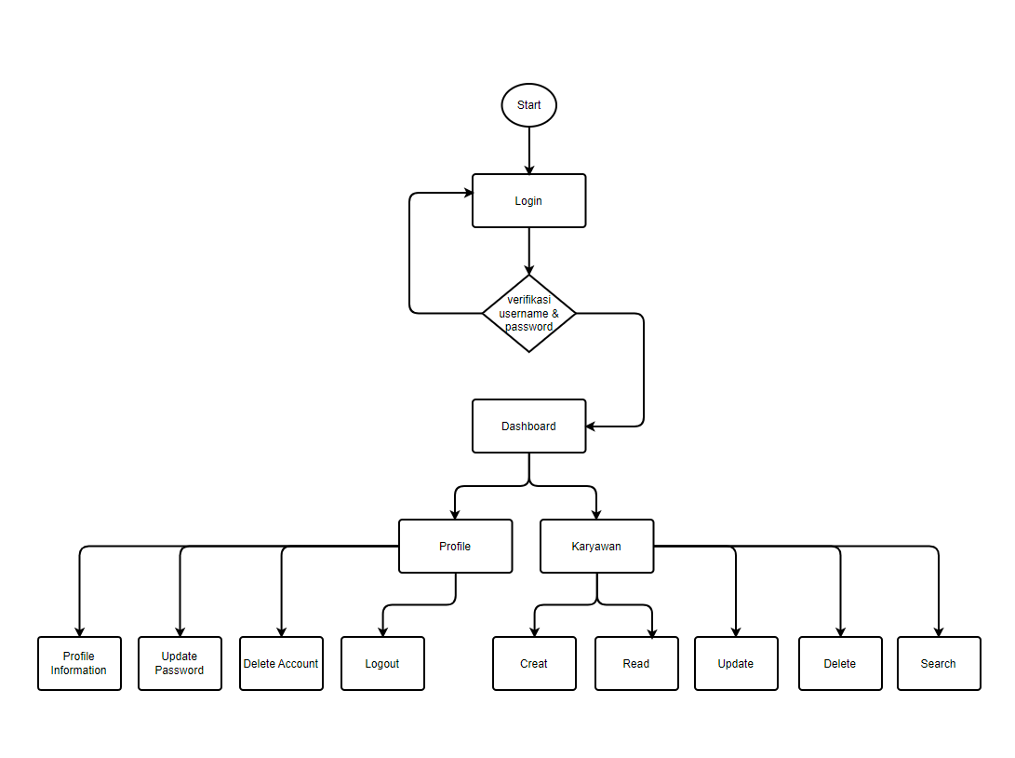

* 1. **Alur mulai dan selesai ditetapkan.**
* Alur mulai pada halaman login dan berakhir setelah logout.

## **Menerapkan teknik dasar algoritma umum.**

* 1. **Membuat algoritma sorting.**

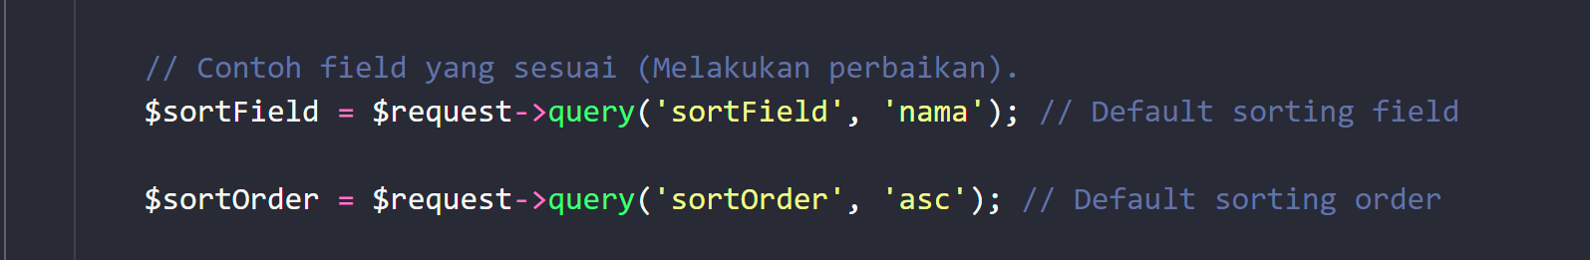

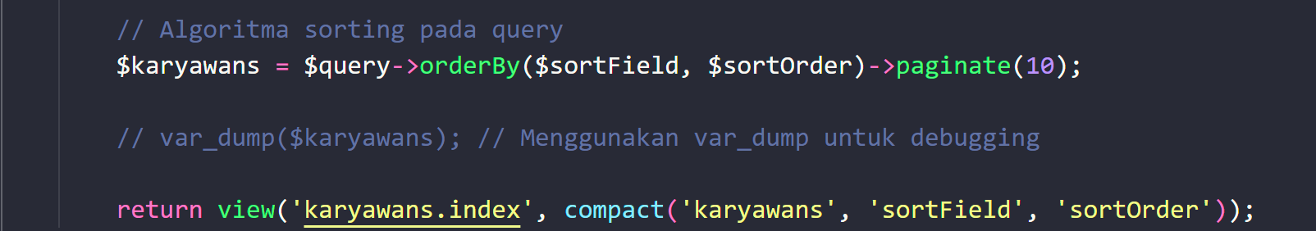

* 1. **Membuat algoritma searching**

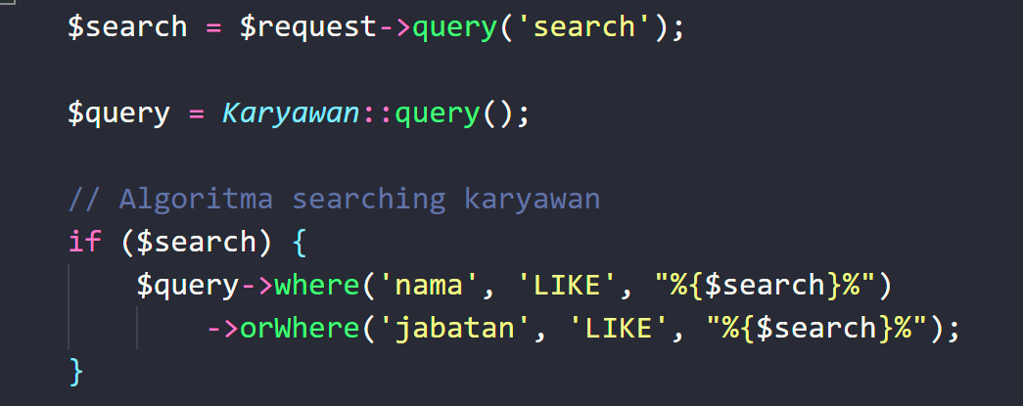

## **Menggunakan prosedur dan fungsi.**

* 1. **Menggunakan prosedur.**

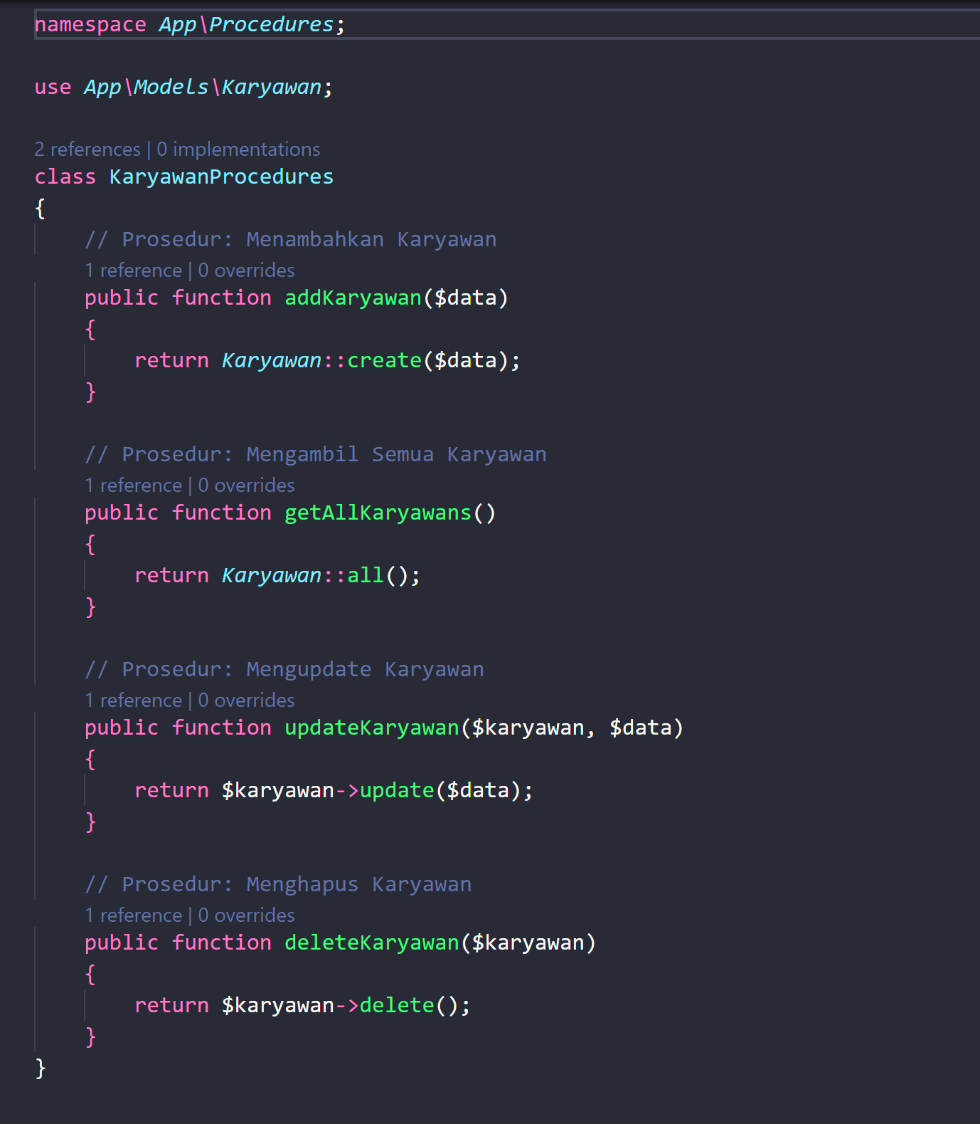

* 1. **Menggunakan fungsi**

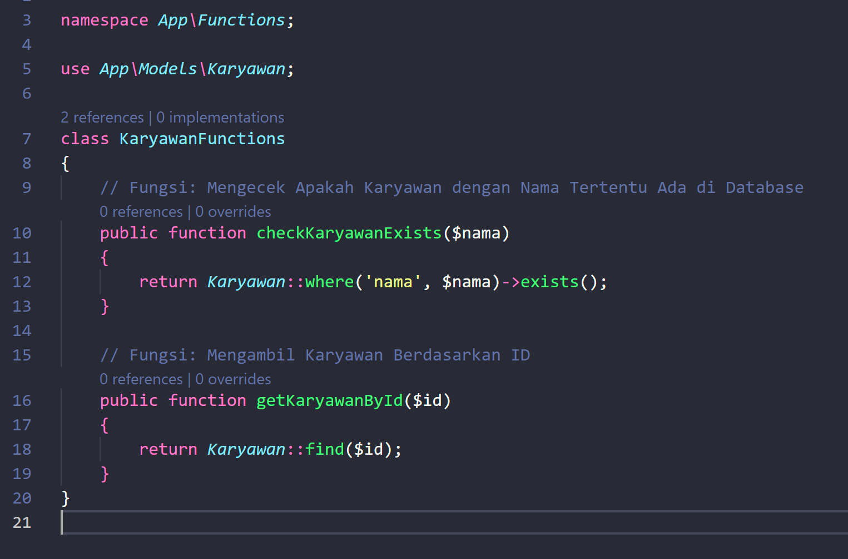

## **Mengidentifikasi kompleksitas waktu algoritma.**

* 1. **Mengidentifikasi kompleksitas waktu algoritma.**

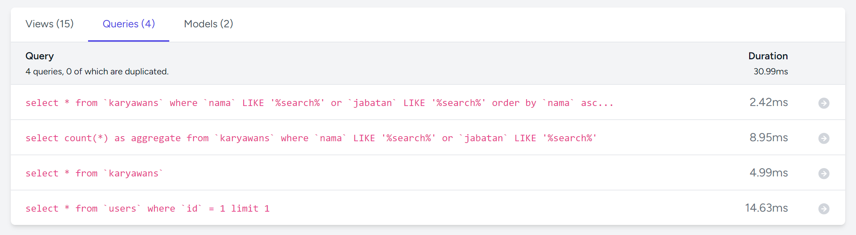

* 1. **Mengidentifikasi kompleksitas penggunaan memory algoritma.**

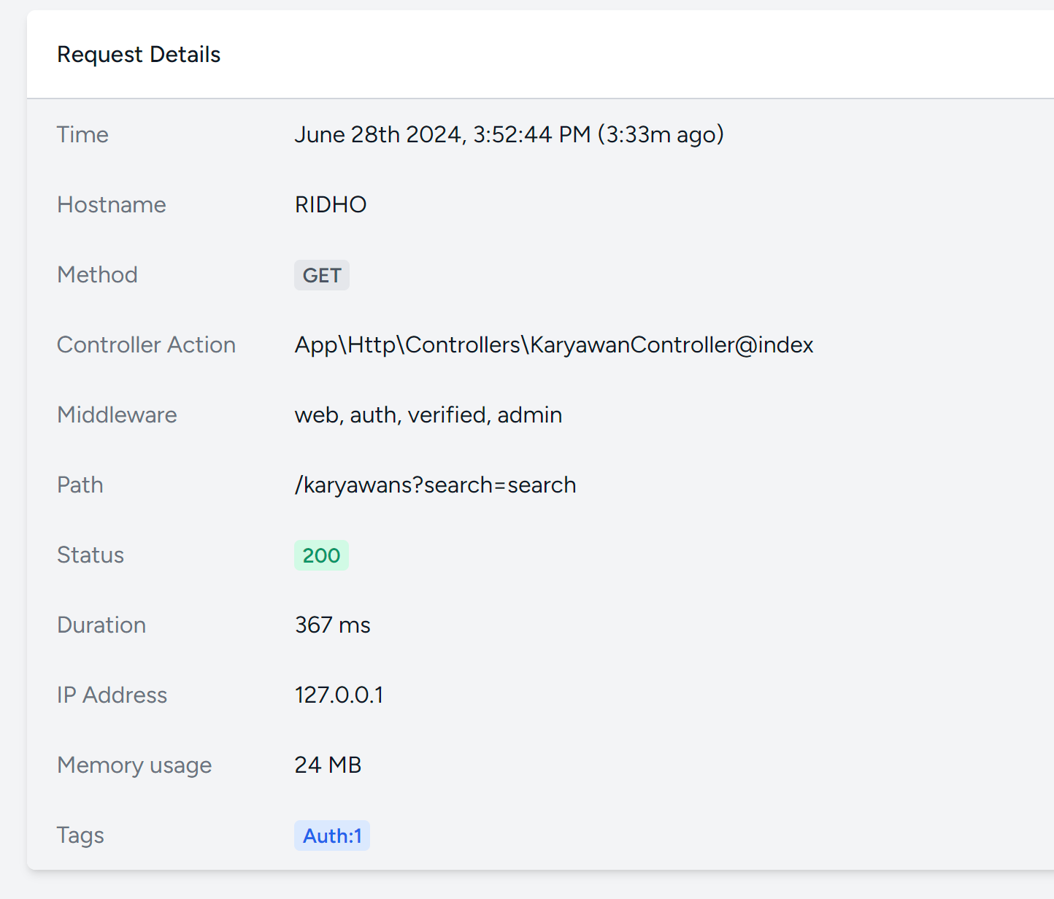

# **J.620100.023.02/Membuat Dokumen Kode Perogram**

## **Melakukan identifikasi kode program.**

* 1. **Mengidentifikasi modul program.**
* Login (Autentikasi pengguna untuk mengakses sistem)
* Register (Pendaftaran pengguna baru)
* Logout (Keluar dari sistem)
* Forgot Password (Pemulihan kata sandi yang terlupa)
* Profile (Tampilan dan pengelolaan profil pengguna)
* Reset Password (Reset kata sandi pengguna)
* Dashboard (Tampilan utama setelah login)
* Management Karyawan (Modul untuk mengelola data karyawan, termasuk penambahan, pengeditan, dan penghapusan data karyawan)
  1. **Mengidentifikasi parameter yang di gunakan**

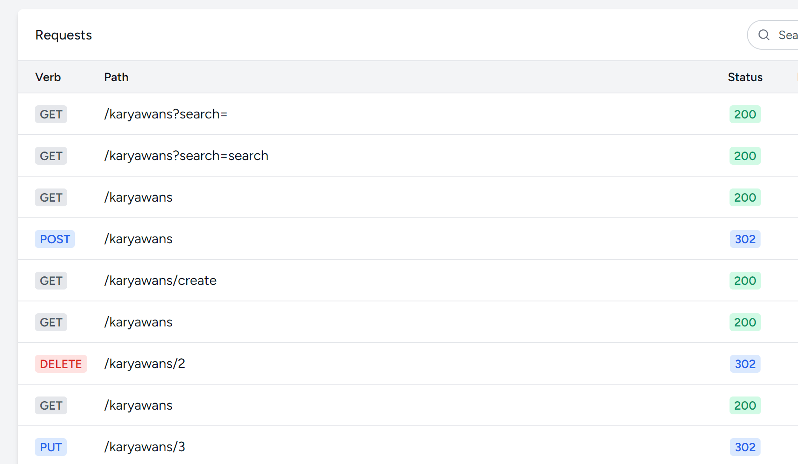

* 1. **Menjelaskan cara kerja algoritma.**
  2. **Memberikan komentar setiap baris kode termasuk data, eksepsi, fungsi, prosedur, dan class (bila ada)**

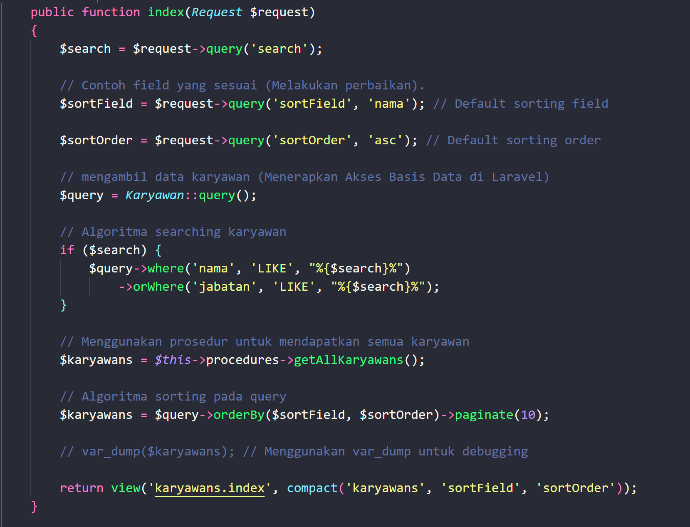

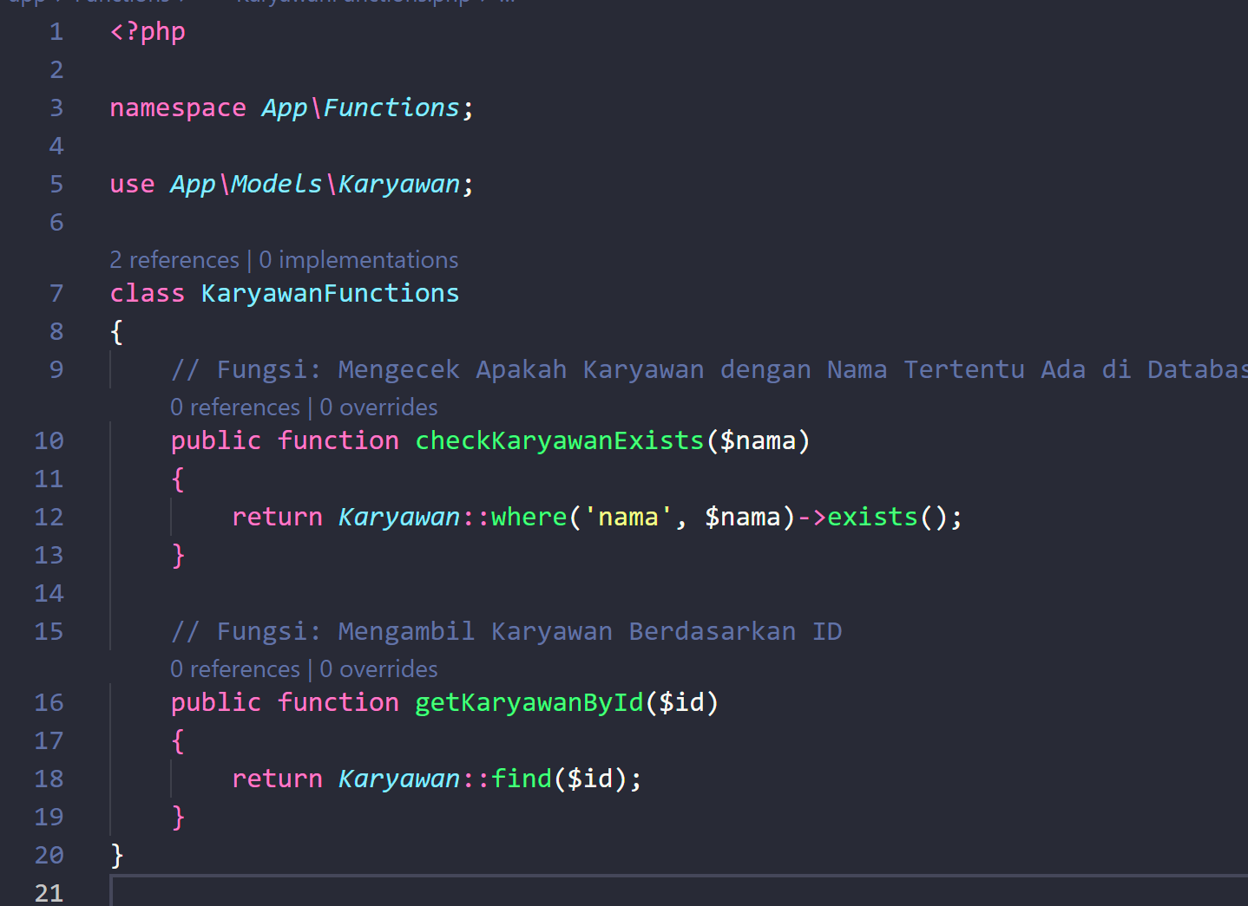

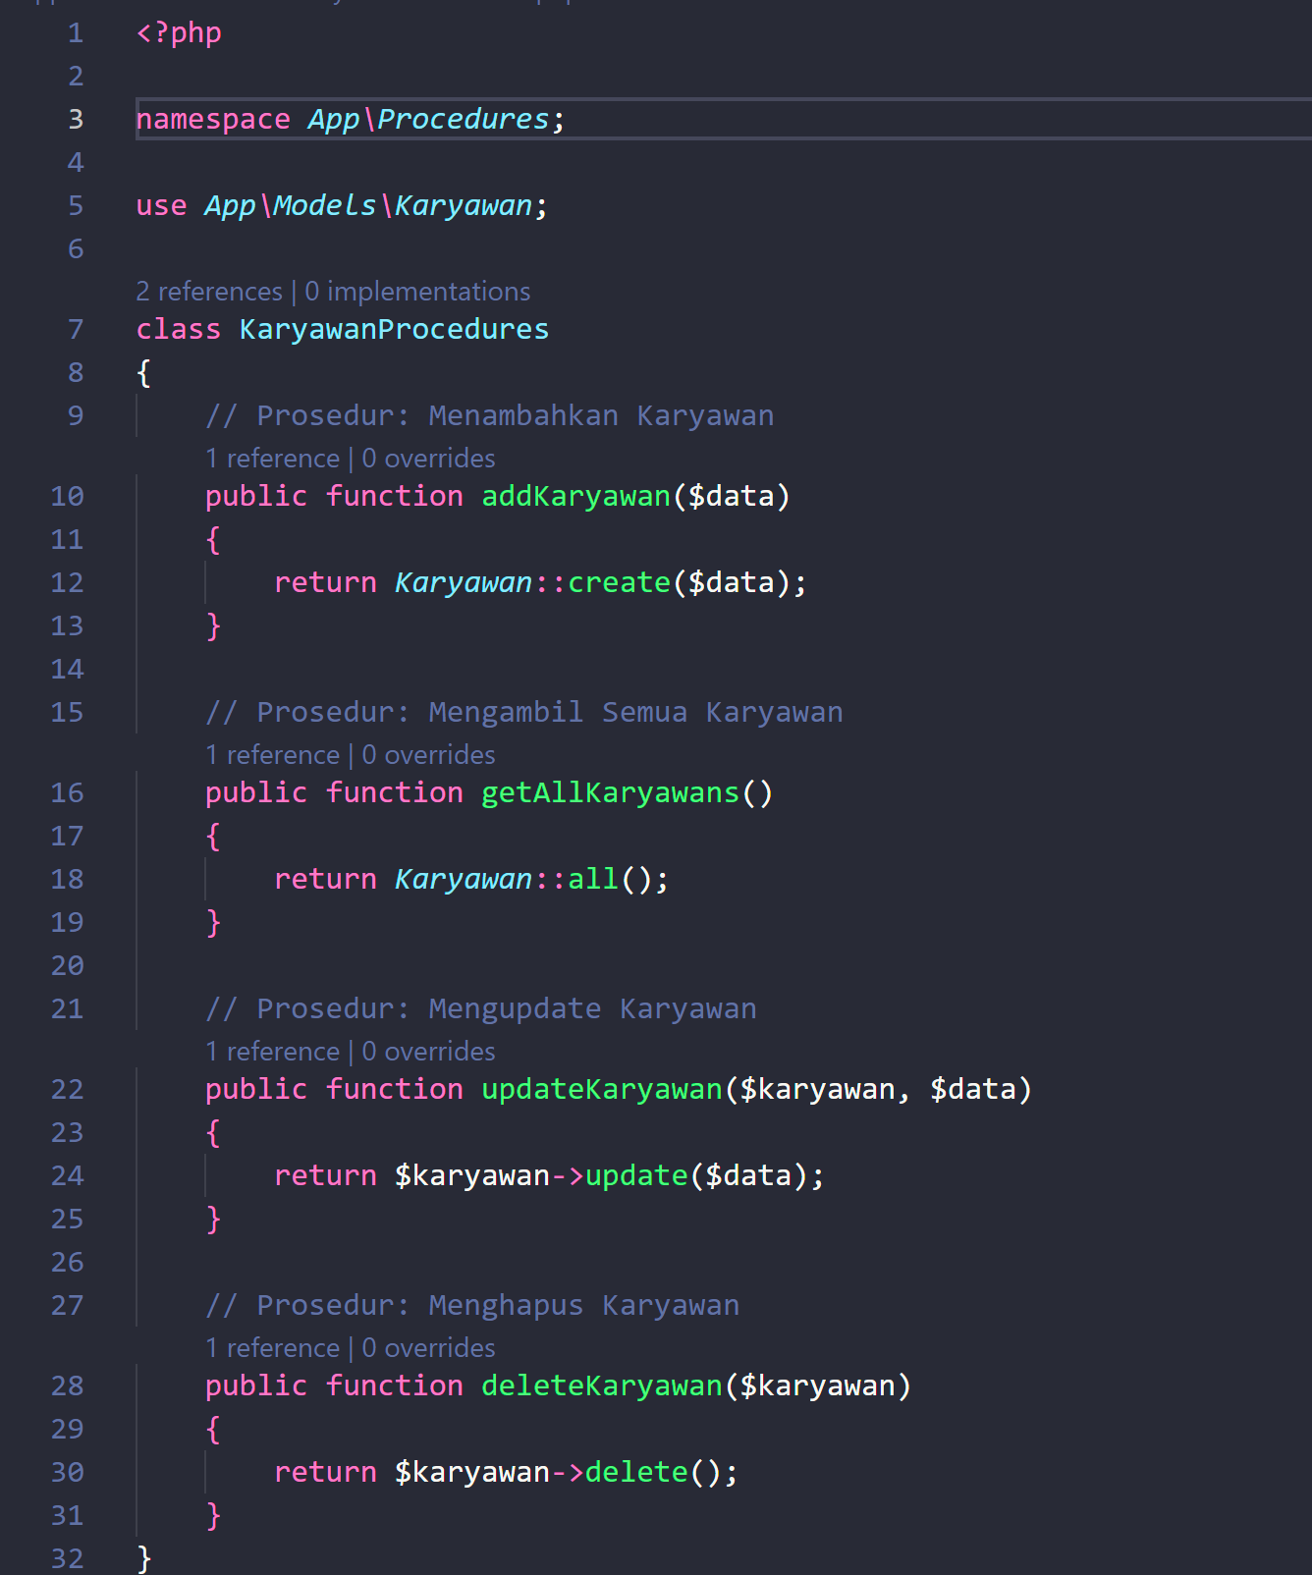

## **Membuat dokumentasi modul program.**

* 1. **Membuat dokumentasi modul sesuai dengan identitas untuk memudahkan pelacakan.**
  2. **Terapkan identifikasi dokumen sesuai dengan identitas untuk memudahkan pelacakan**
  3. **Jelaskan kegunaan modul.**
* Usecase Diagram :

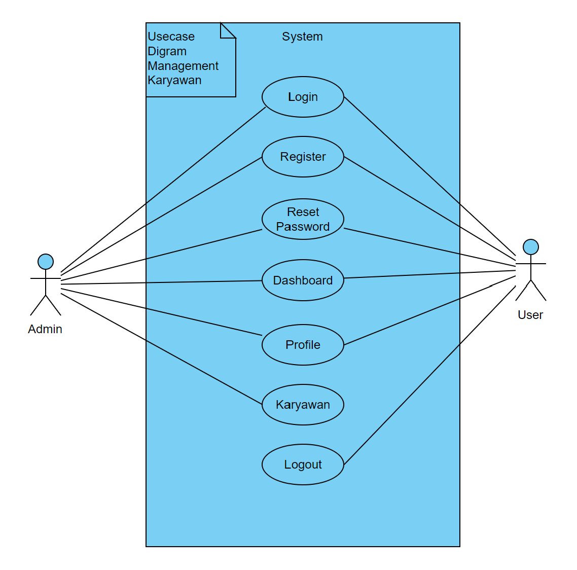

* Er diagram :

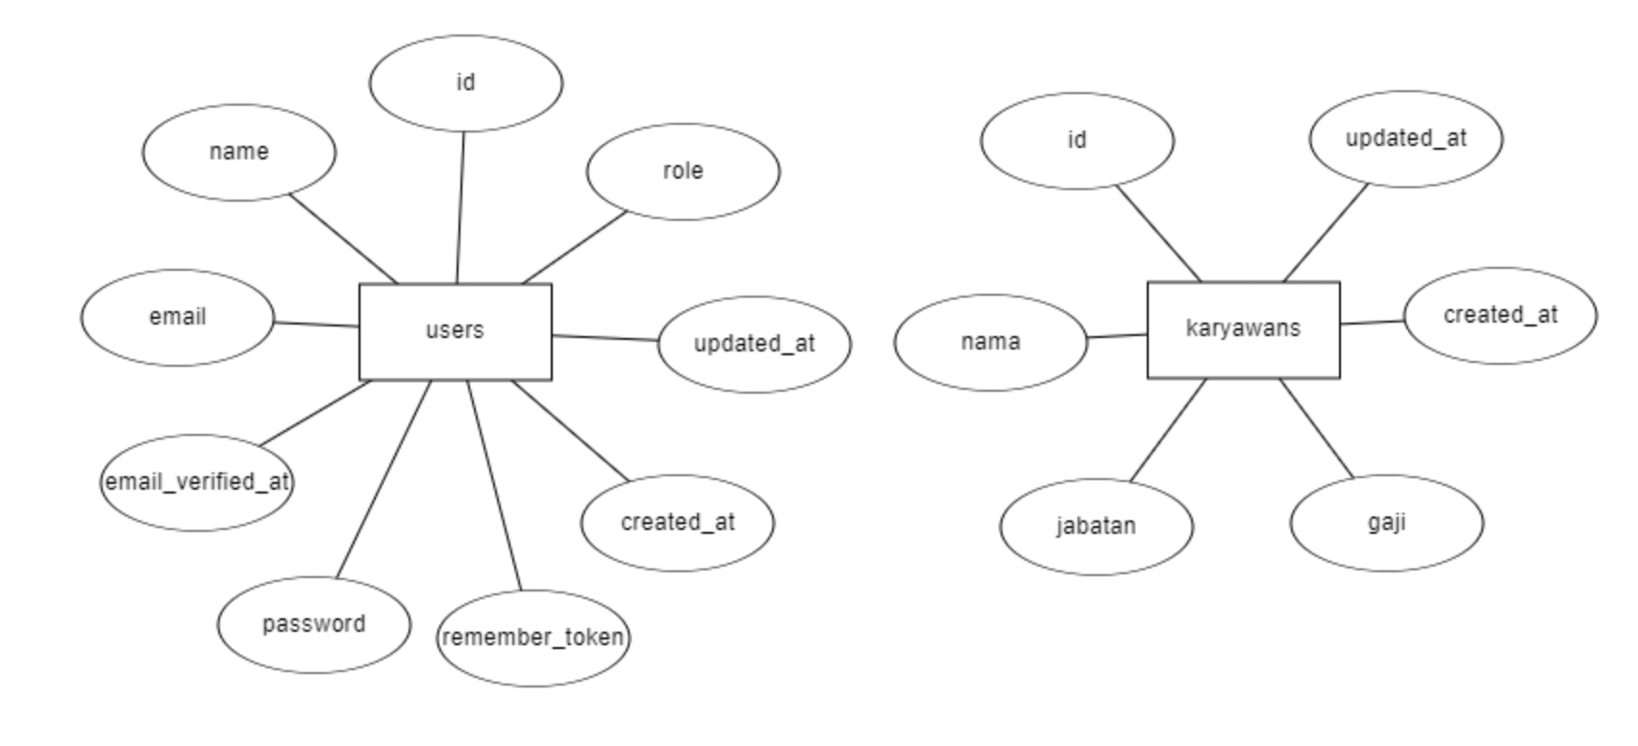

Dokumentasi Modul :

* **Login**
* Kegunaan: Modul ini digunakan untuk mengotentikasi pengguna yang ingin mengakses sistem. Pengguna memasukkan kredensial mereka (email dan password) dan sistem memverifikasi keabsahan informasi tersebut.
* Rute: Route::get('login', [AuthenticatedSessionController::class, 'create']) ->name('login');
* Controller: LoginController
* View: resources/views/auth/login.blade.php
* **Register**
* Kegunaan: Modul ini digunakan untuk pendaftaran pengguna baru. Pengguna mengisi formulir pendaftaran dengan informasi yang diperlukan, seperti nama, email, dan password.
* Rute: Route::post('register', [RegisteredUserController::class, 'store']);
* Controller: RegisterController
* View: resources/views/auth/register.blade.php
* **Logout**
* Kegunaan: Modul ini digunakan untuk keluar dari sistem. Pengguna yang sudah login dapat keluar dengan aman dari akun mereka.
* Rute: Route::post('logout', [AuthenticatedSessionController::class, 'destroy']) ->name('logout');
* Controller: AuthenticatedSessionController
* **Profile**
* Kegunaan: Modul ini digunakan untuk tampilan dan pengelolaan profil pengguna. Pengguna dapat melihat, mengedit informasi profil mereka & menghapus account mereka.
* Rute:
* Route::get('/profile', [ProfileController::class, 'edit'])->name('profile.edit');
* Route::patch('/profile', [ProfileController::class, 'update'])->name('profile.update');
* Route::delete('/profile', [ProfileController::class, 'destroy'])->name('profile.destroy');
* Controller: ProfileController
* View:
* resources/views/profile/edit.blade.php
* resources/views/profile/partials/update-password.blade.php
* resources/views/profile/partials/update-profile.blade.php
* resources/views/profile/partials/delete-user.blade.php
* **Reset Password**
* Kegunaan: Modul ini digunakan untuk reset kata sandi pengguna. Setelah pengguna meminta reset kata sandi, mereka dapat mengatur ulang kata sandi mereka melalui tautan yang dikirim ke email mereka.
* Rute:
* Route::get('reset-password/{token}', [NewPasswordController::class, 'create'])
* ->name('password.reset');
* Route::post('reset-password', [NewPasswordController::class, 'store'])
* ->name('password.store');
* Controller: NewPasswordController
* View: resources/views/auth/passwords/reset-password.blade.php
* **Dashboard**
* Kegunaan: Modul ini digunakan untuk tampilan utama setelah login. Pengguna dapat melihat ringkasan informasi dan navigasi ke berbagai bagian aplikasi.
* Rute: Route::get('/dashboard', function () {
* return view('dashboard');
* })->name('dashboard');
* Controller: Tidak ada (closure)
* View: resources/views/dashboard.blade.php
* **Management Karyawan**
* Kegunaan: Modul ini digunakan untuk mengelola data karyawan, termasuk penambahan, pengeditan, penghapusan dan pencarian data karyawan.
* Rute: Route::middleware('admin')->resource('/karyawans', KaryawanController::class);
* Controller: KaryawanController
* View:
* Index: resources/views/karyawans/index.blade.php
* Create: resources/views/karyawans/create.blade.php
* Edit: resources/views/karyawans/edit.blade.php
  1. **Merevisi dokumen sesuai perubahan kode program.**
* Penambahan prosedur & fungsi baru pada KaryawanController.
* Perubahan pada model Karyawan.
* Modifikasi rute yang digunakan dalam web.php.
* Pembaruan tampilan (view) yang digunakan dalam modul Karyawan.

# **J.620100.025.02/Melakukan Debugging**

## **Mempersiapkan kode program.**

* 1. **Menyiapkan kode program sesuai spesifikasi.**

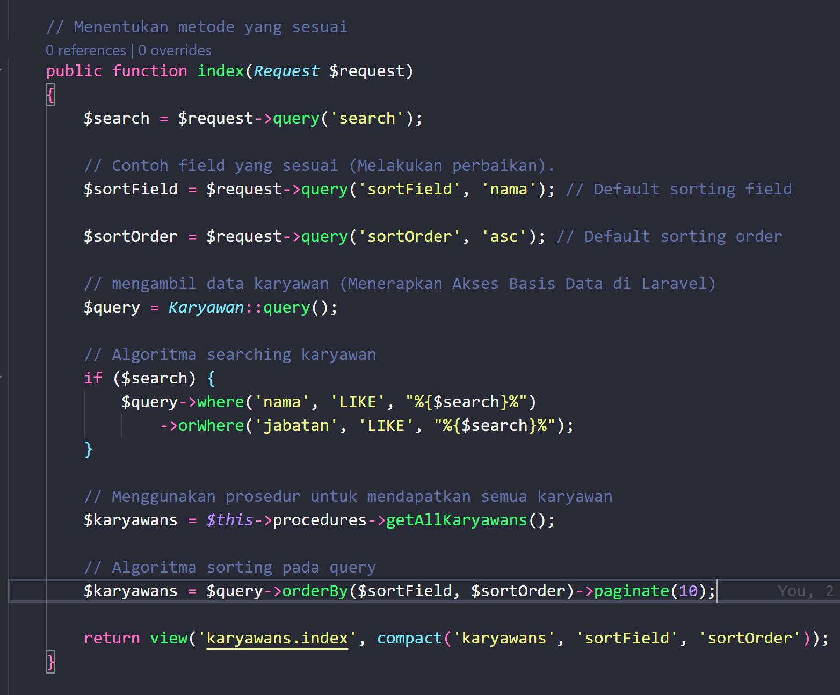

* 1. **Menyiapkan debugging tools untuk melihat proses suatu modul.**

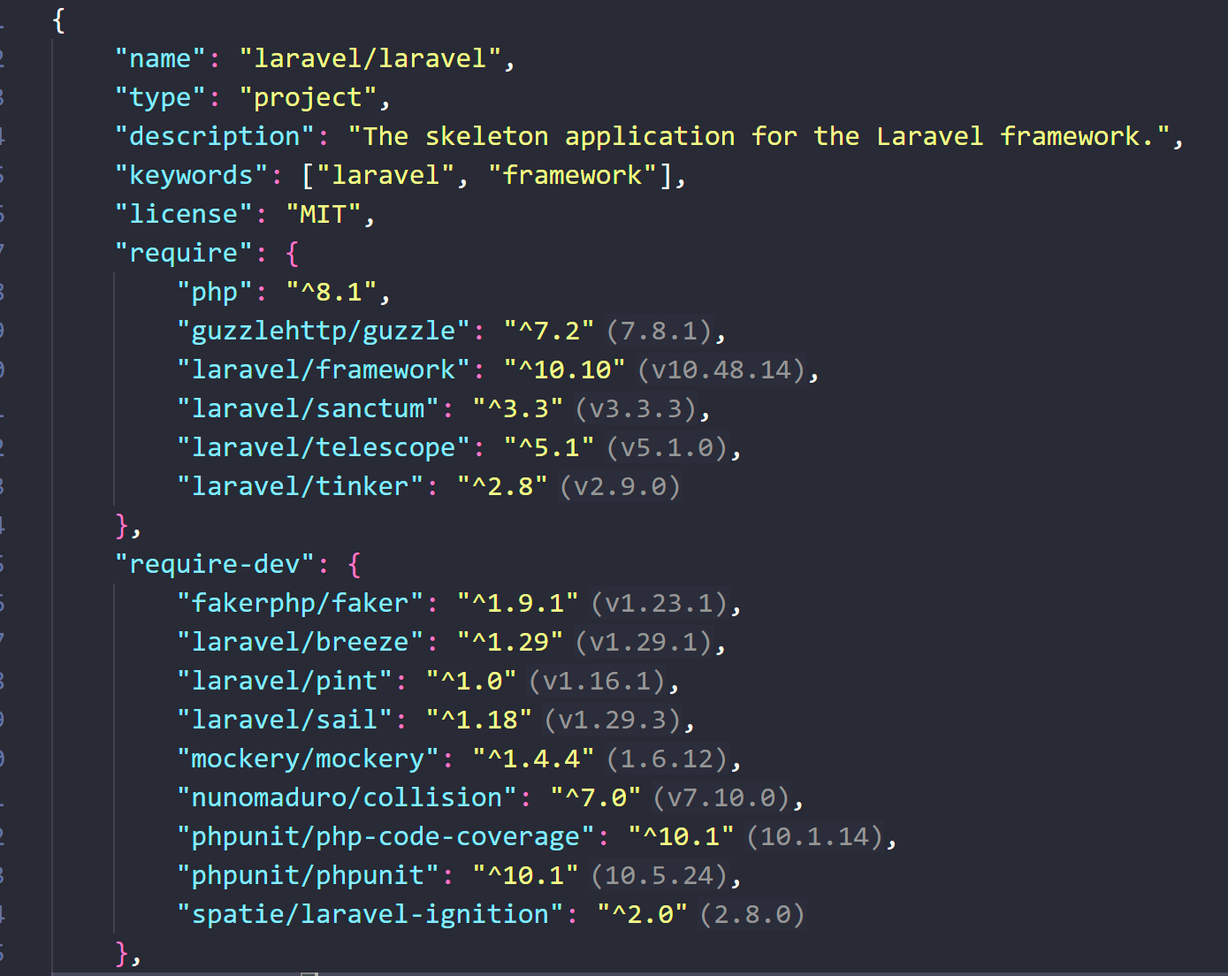

## **Melakukan debugging.**

* 1. **Kompilasi kode program menggunakan beberapa menu debug sesuai bahasa pemrograman yang di gunakan.**

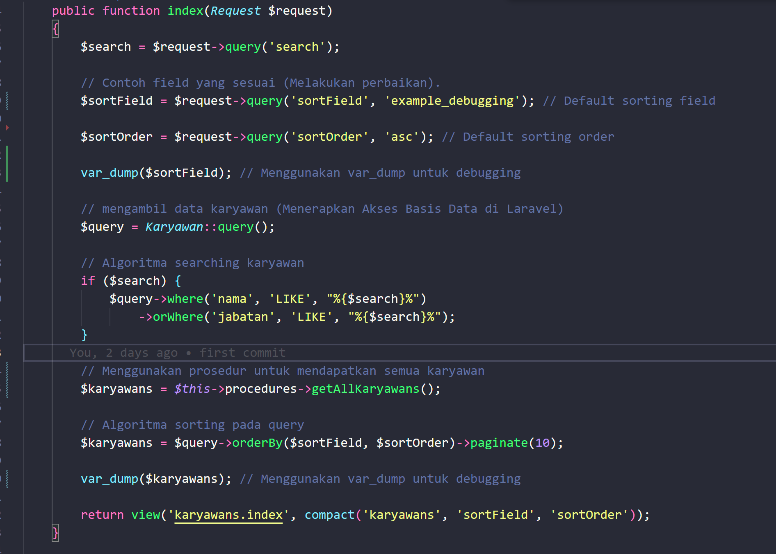

* 1. **Melakukan analisis kriteria kode program yang lolos proses build.**
  2. **Melakukan analisis kriteria aplikasi yang berhasil di eksekusi.**
  3. **Melakukan pencatatan kesalahan yang terjadi pada kode program baik sintaks, semantik, maupun logika program.**

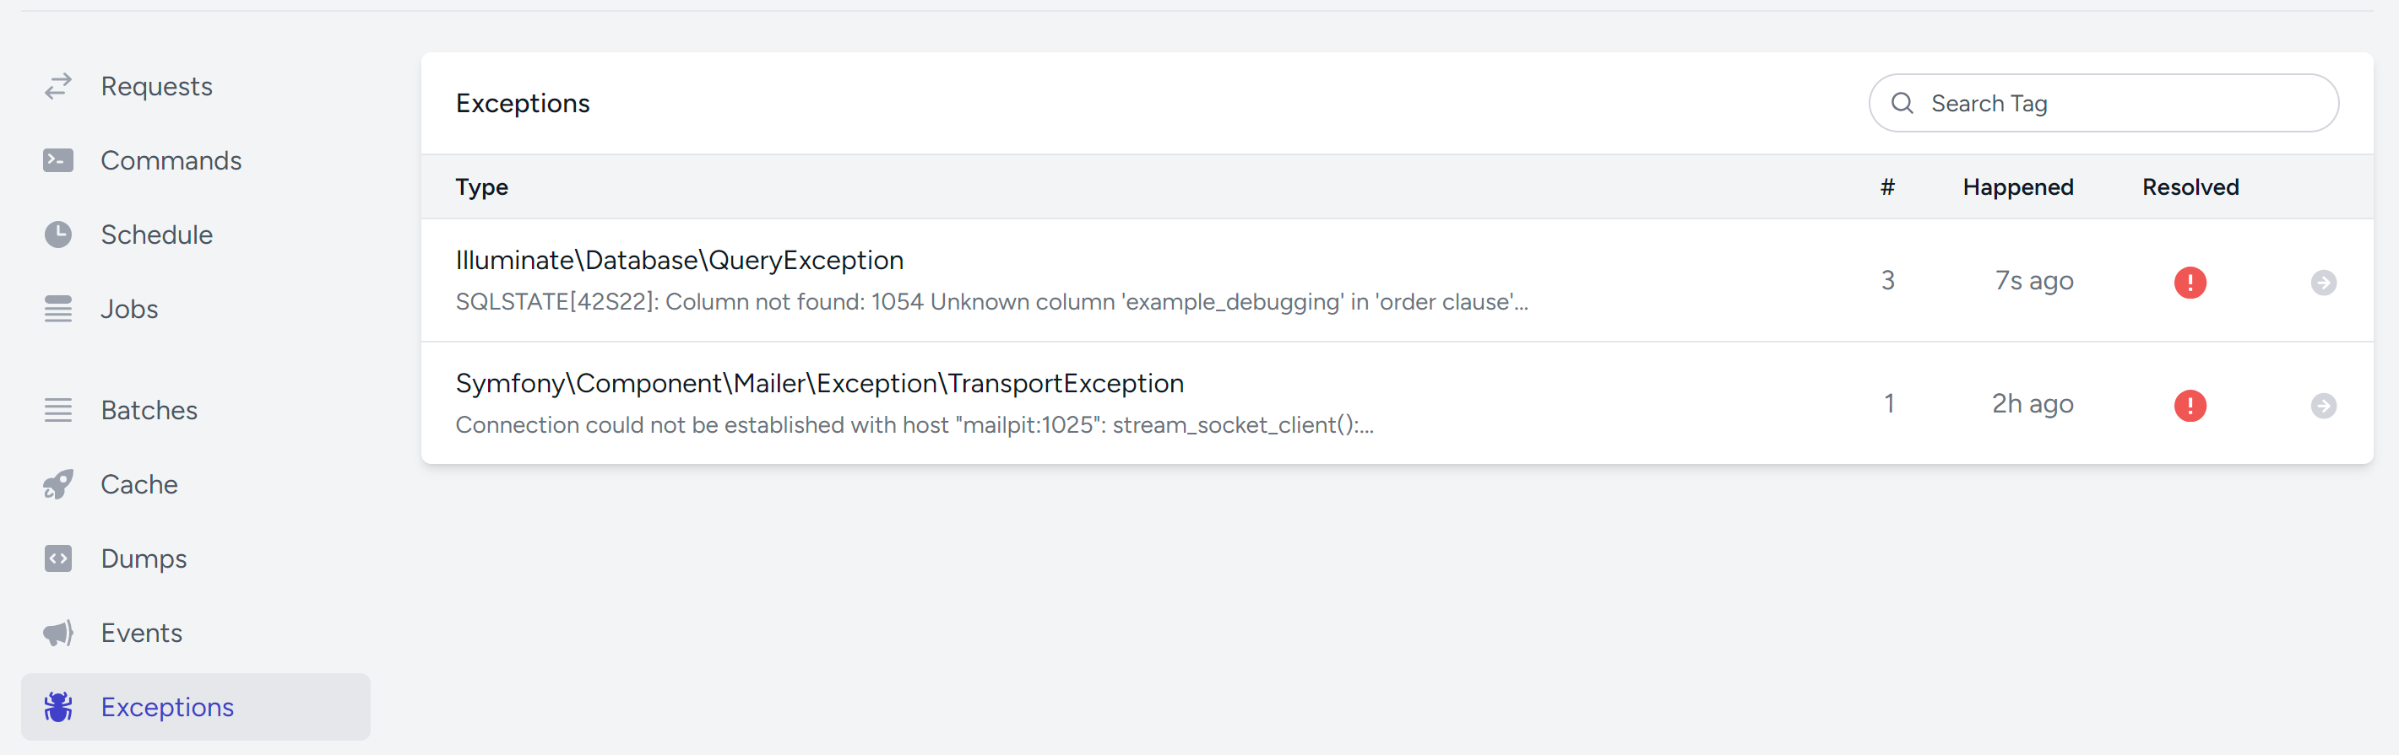

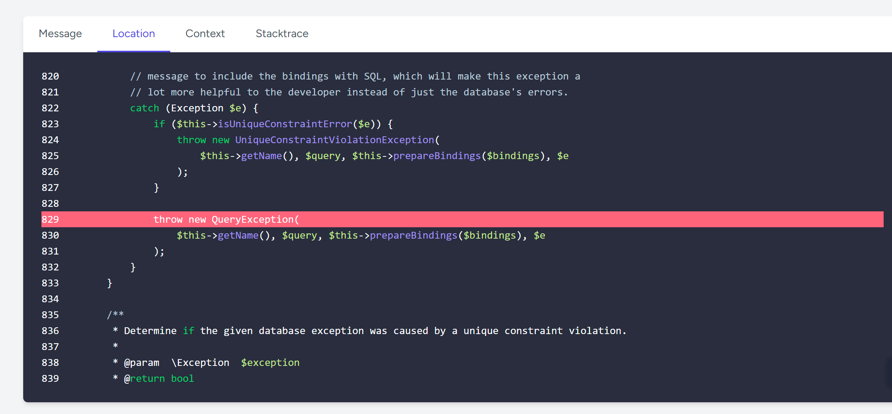

## **Memperbaiki program.**

* 1. **Merumuskan perbaikan terhadap kesalahan kompilasi maupun build.**
  2. **Melakukan perbaikan dan simpan hasil perbaikan tersebut.**

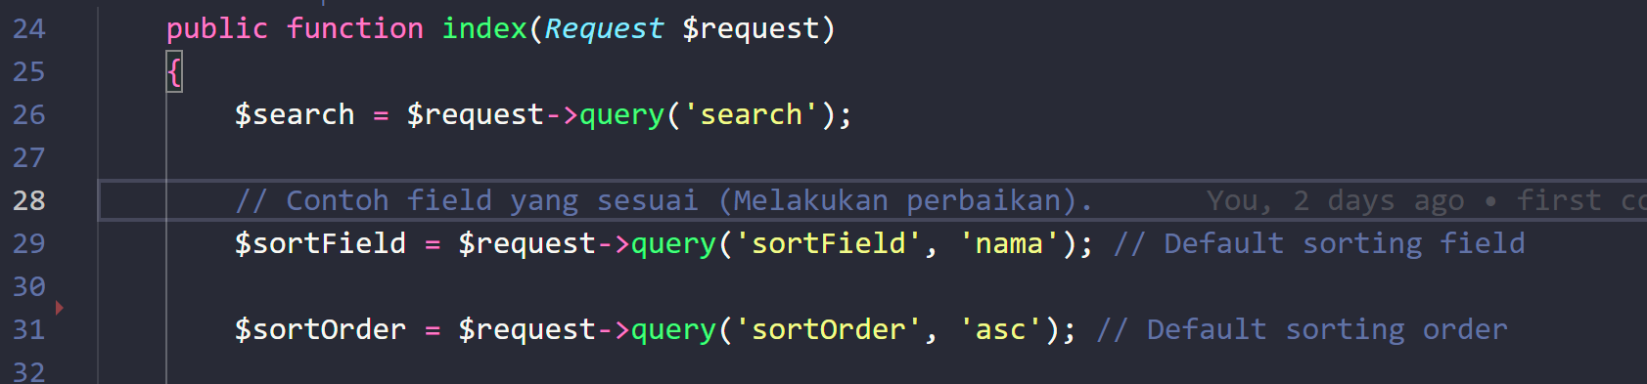

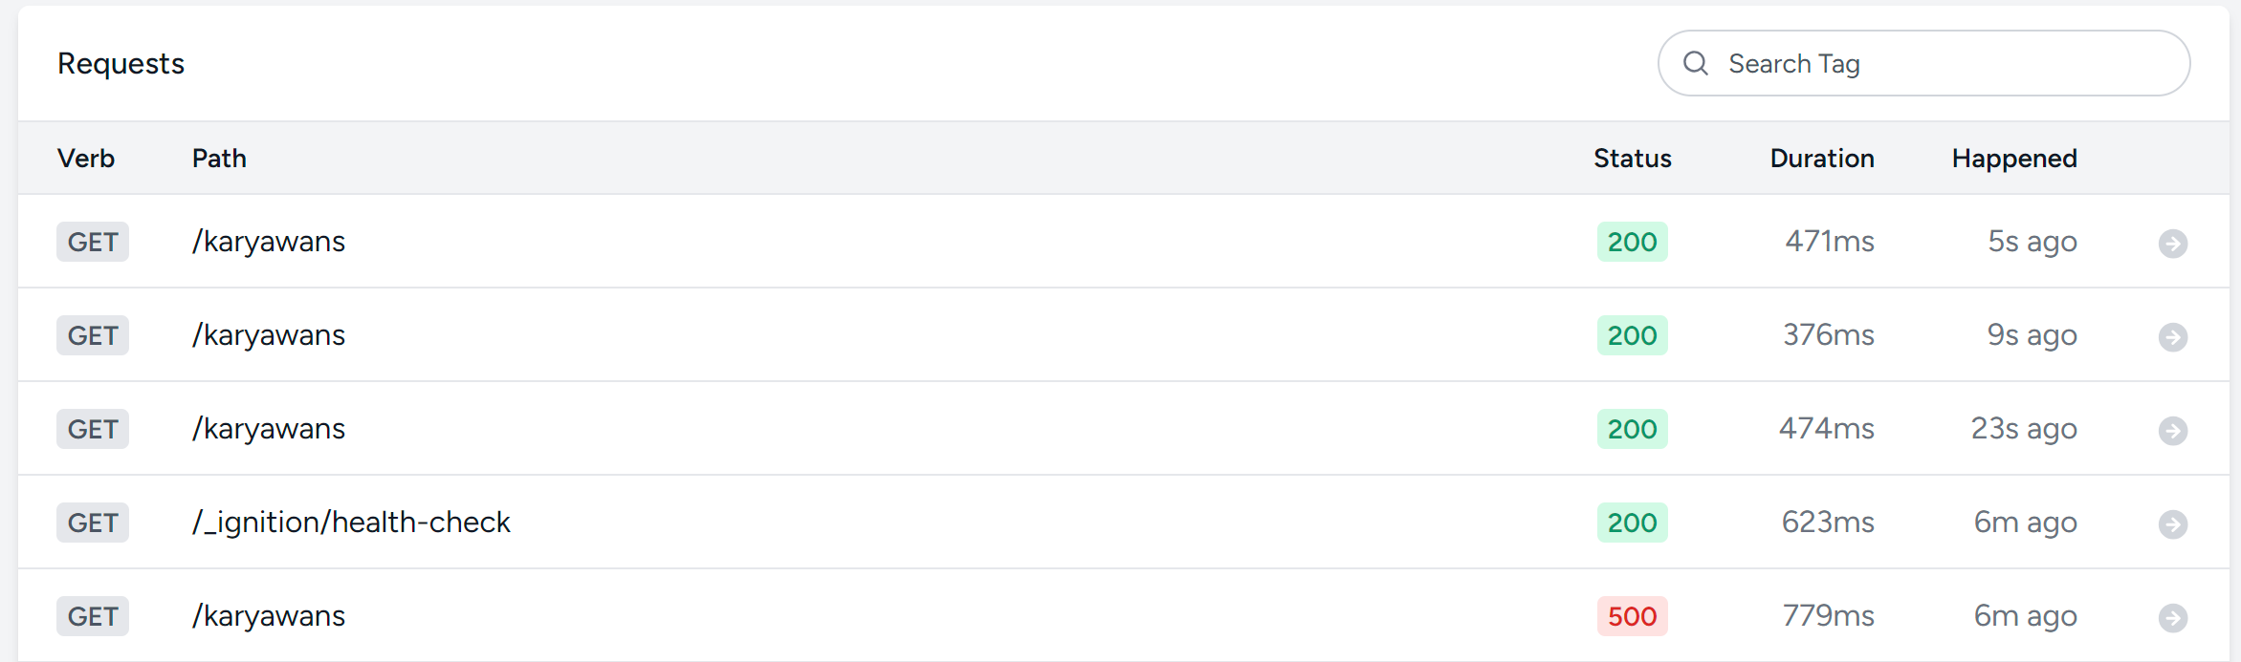

# **J.620100.031.01/Melakukan Profilling Program**

## **Mengumpulkan data waktu eksekusi komponen – komponen yang ada pada program.**

* 1. **Mengukur waktu eksekusi function, procedure, atau method program.**

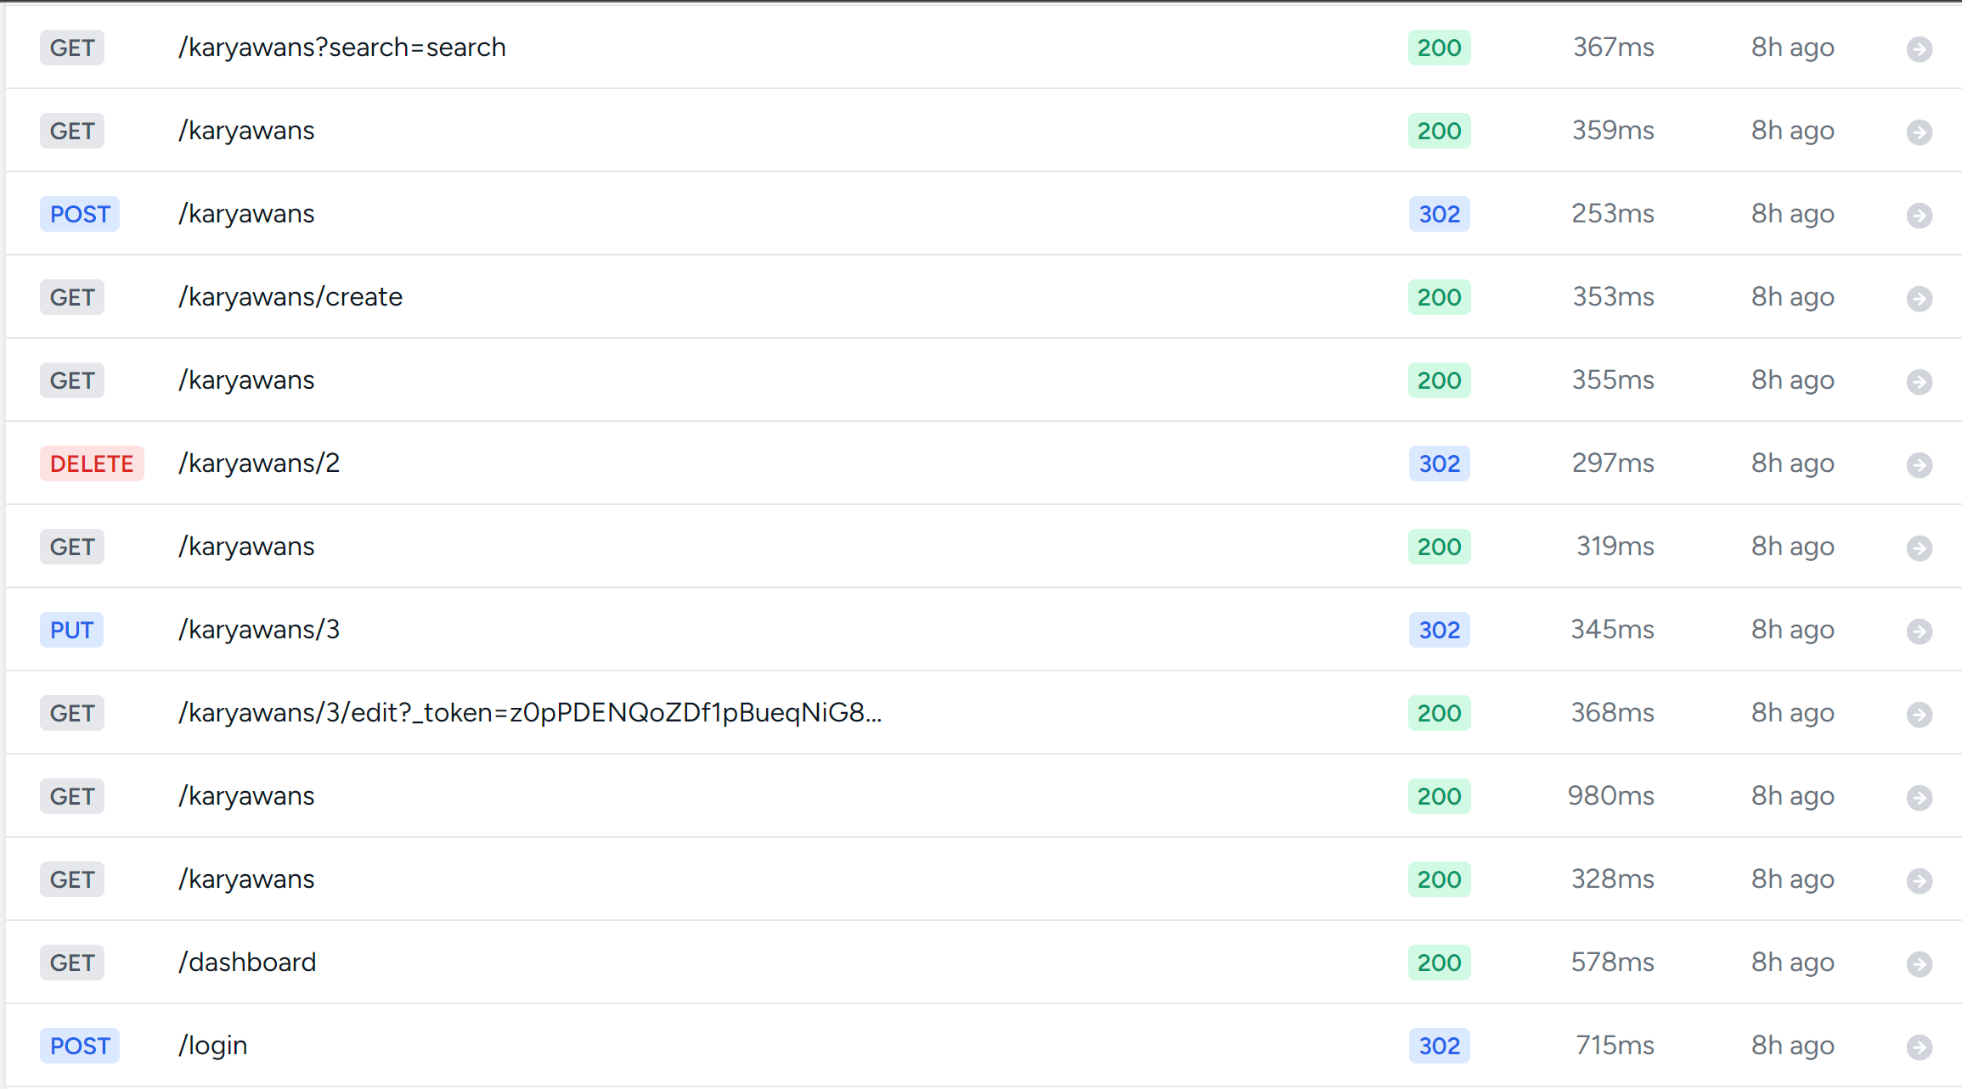

* 1. **Mengukur penggunaan memory eksekusi function, procedure, atau method program.**
  2. **Mengidentifikasi modul – module pada program teridentifikasi bermasalah.**

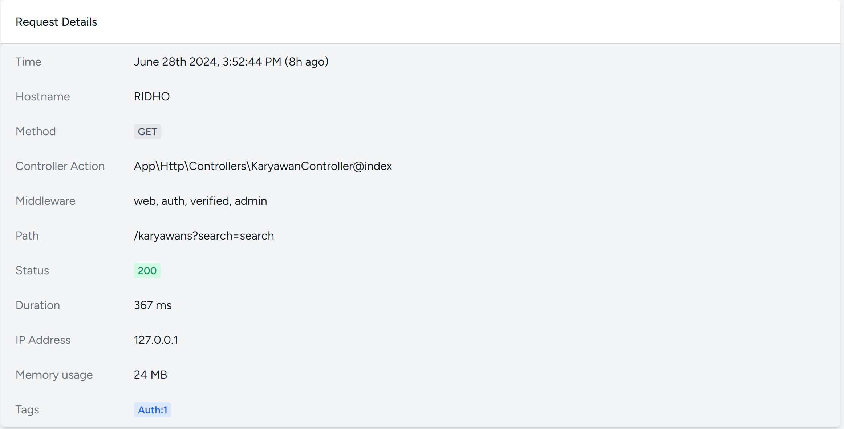

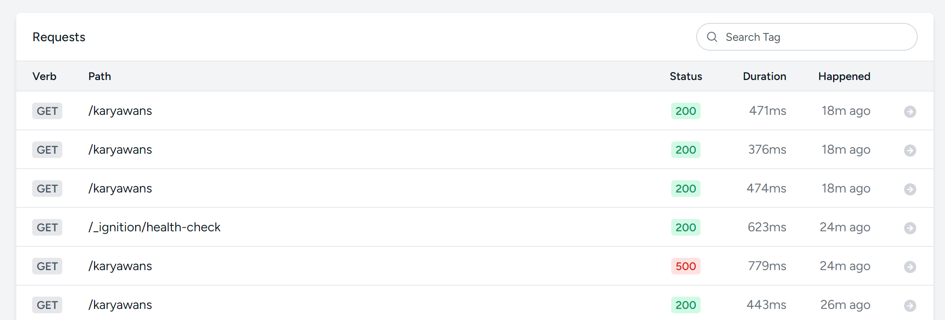

## **Menentukan bottleneck performa yang ada pada program.**

* 1. **Mengidentifikasi bottleneck performa pada program.**
  2. **Mengidentifikasi dampak negatif bottleneck terhadap performa.**

## **Merancang solusi untuk menghilangi/mengurangi bottleneck.**

* 1. **Menjelaskan rancangan metode.**
  2. **Menunjukan peningkatan performa rancangan metode.**

## **Menentukan kompleksitas algoritma.**

* 1. **Megidentifikasi algoritma pada program terindikasi bermasalah**
  2. **Menentukan metode untuk mengukur kompleksitas terhadap algoritma.**
  3. **Mengidentifikasi kompleksitas algoritma yang berdampak penurunan performa.**

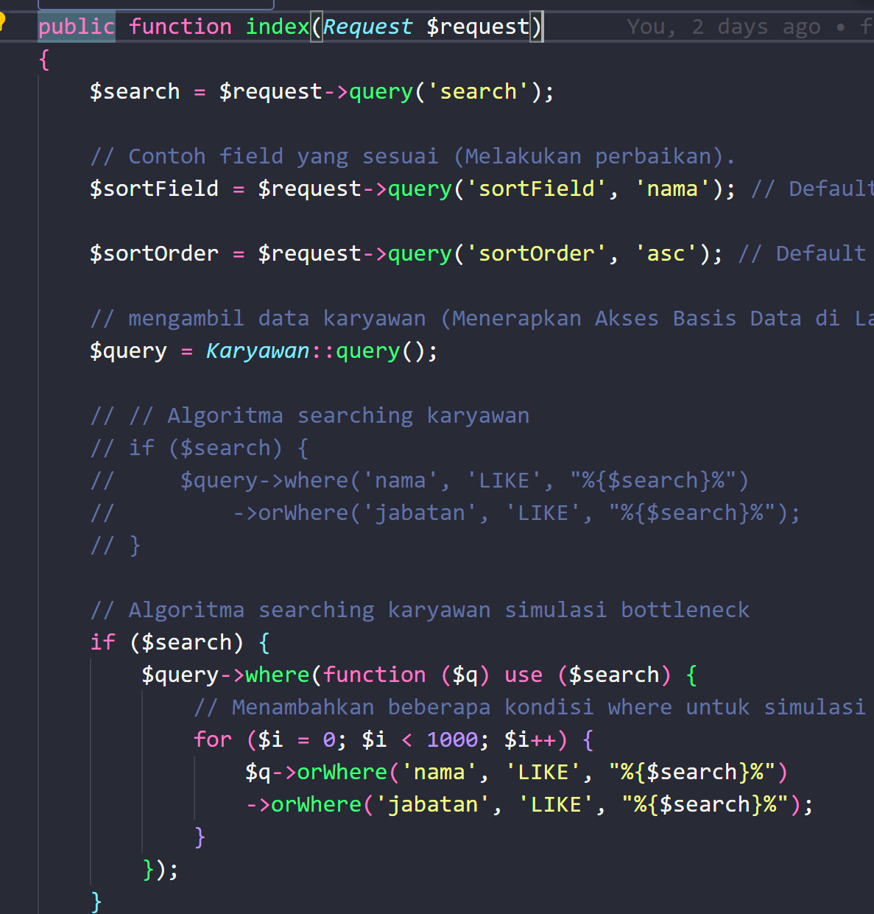

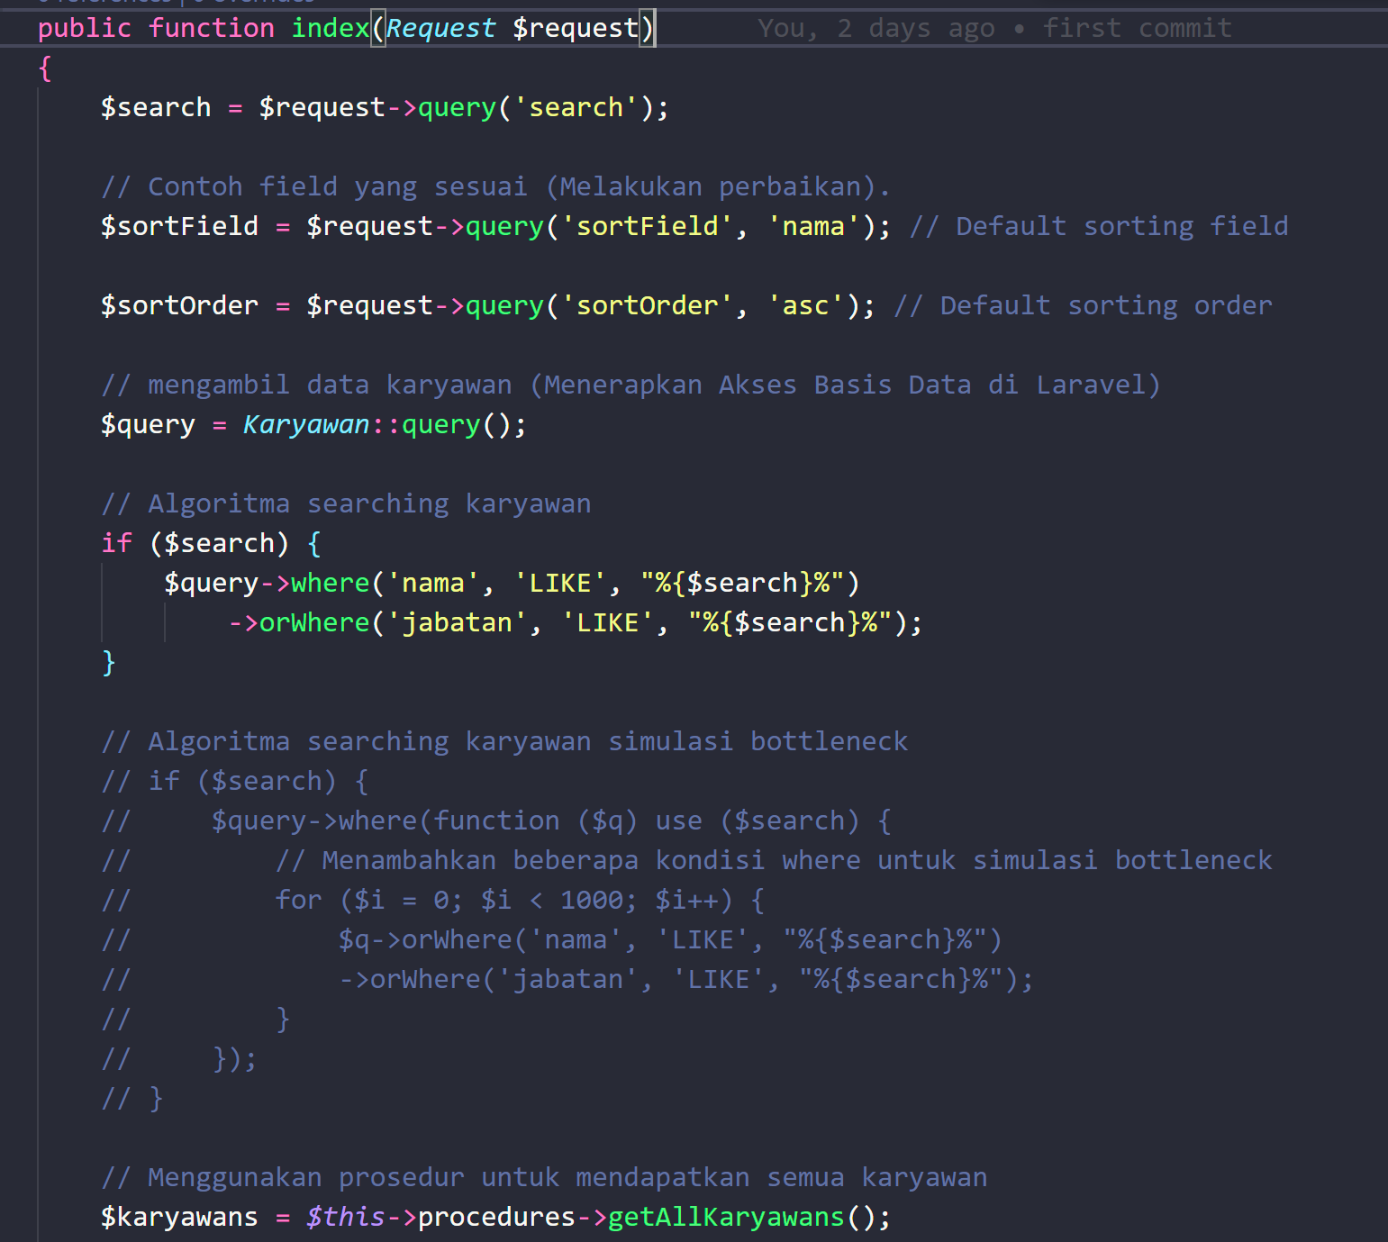

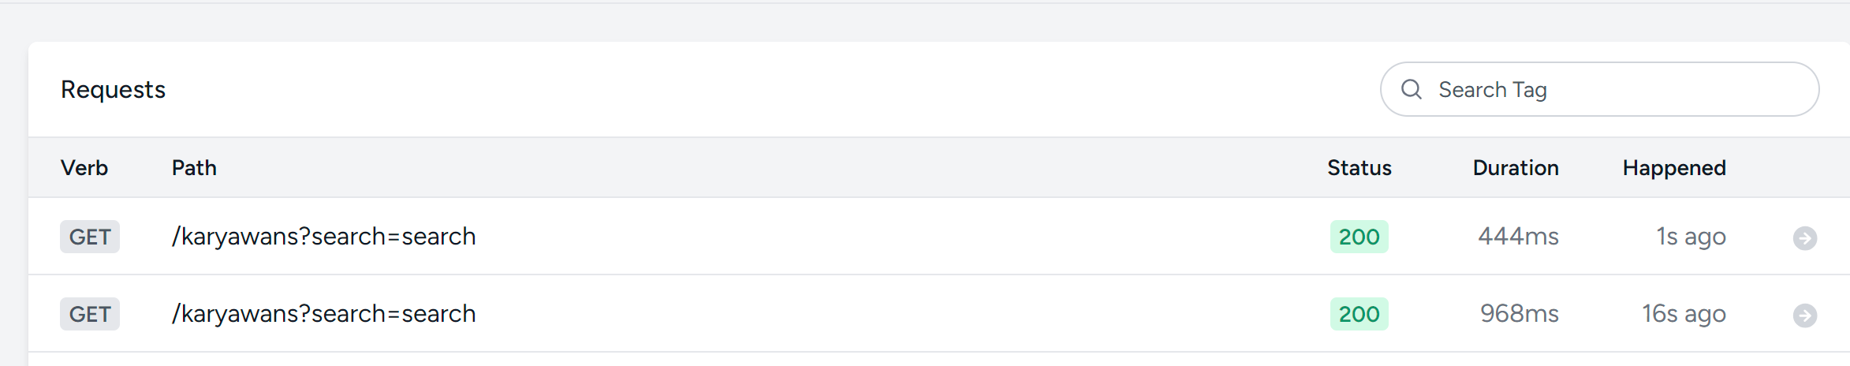

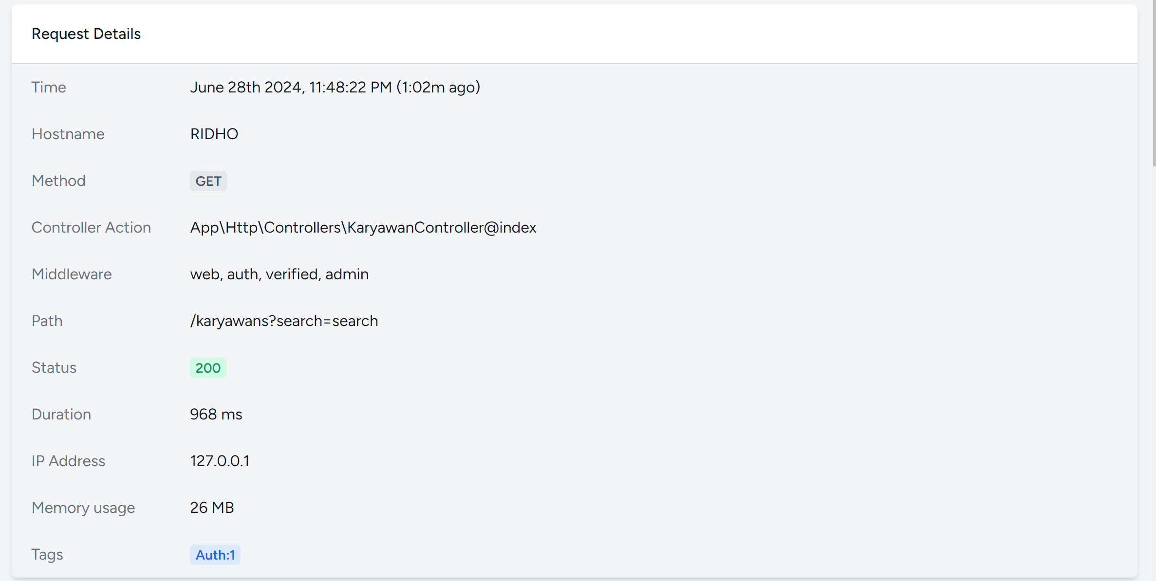



# **J.620100.032.01/Menerapkan Code Review**

## **Mengevaluasi kesesuain kode dengan spesifikasi nya.**

* 1. **Mengidentifikasi kesesuaian kode dengan spesifikasi nya**

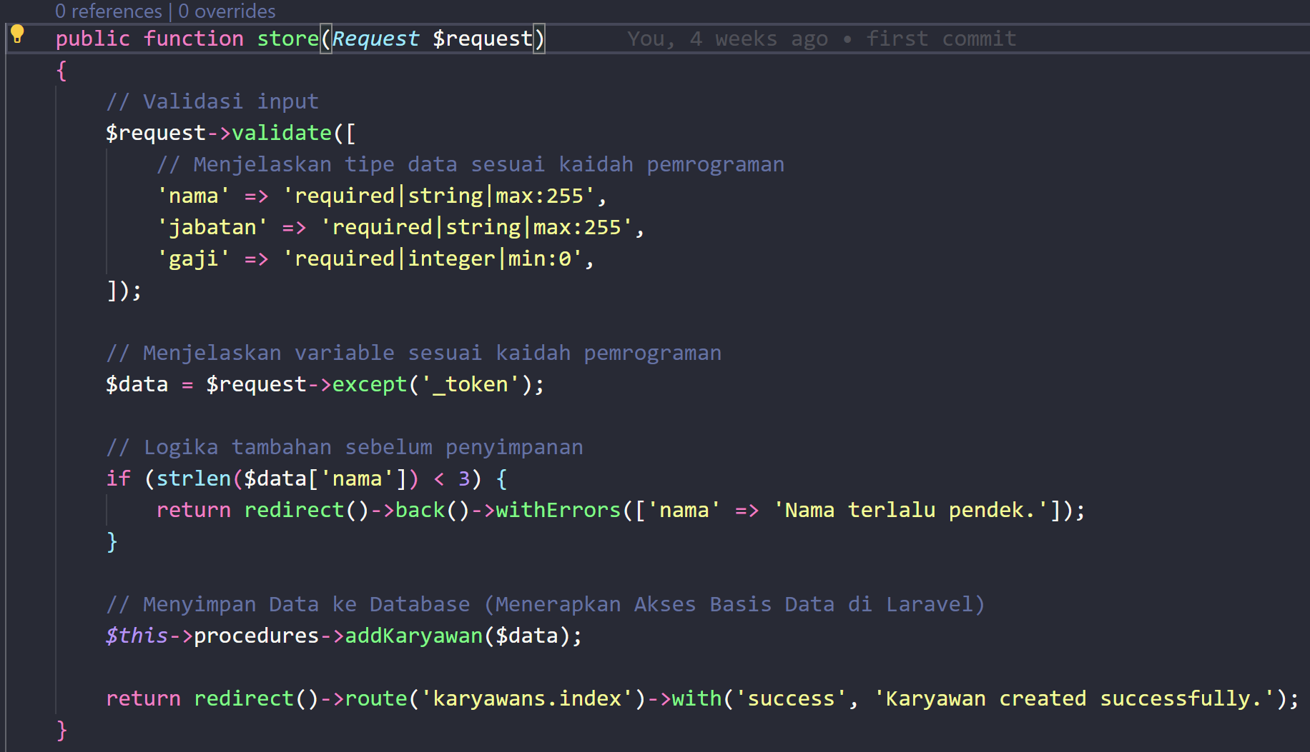

* 1. **Mengidentifikasi ketidak – sesuaian kode dengan ketentuan**

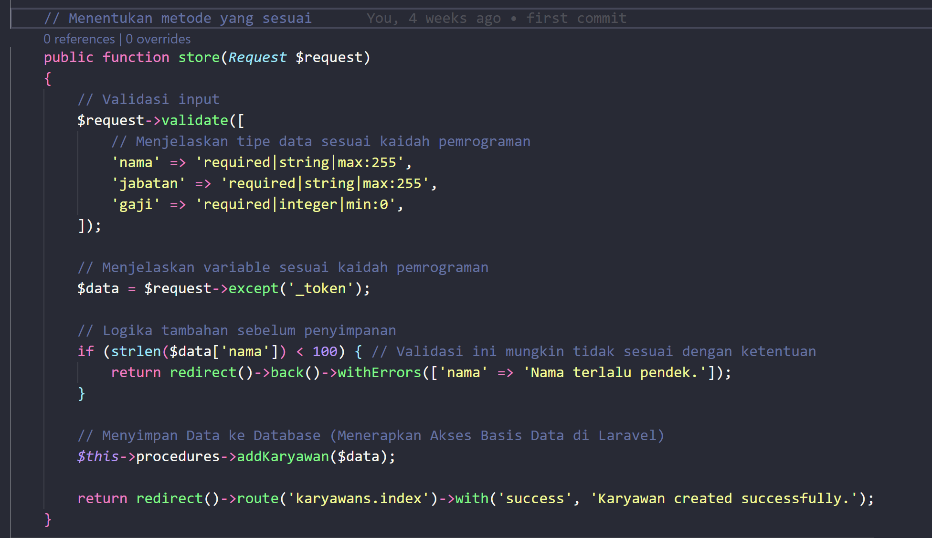

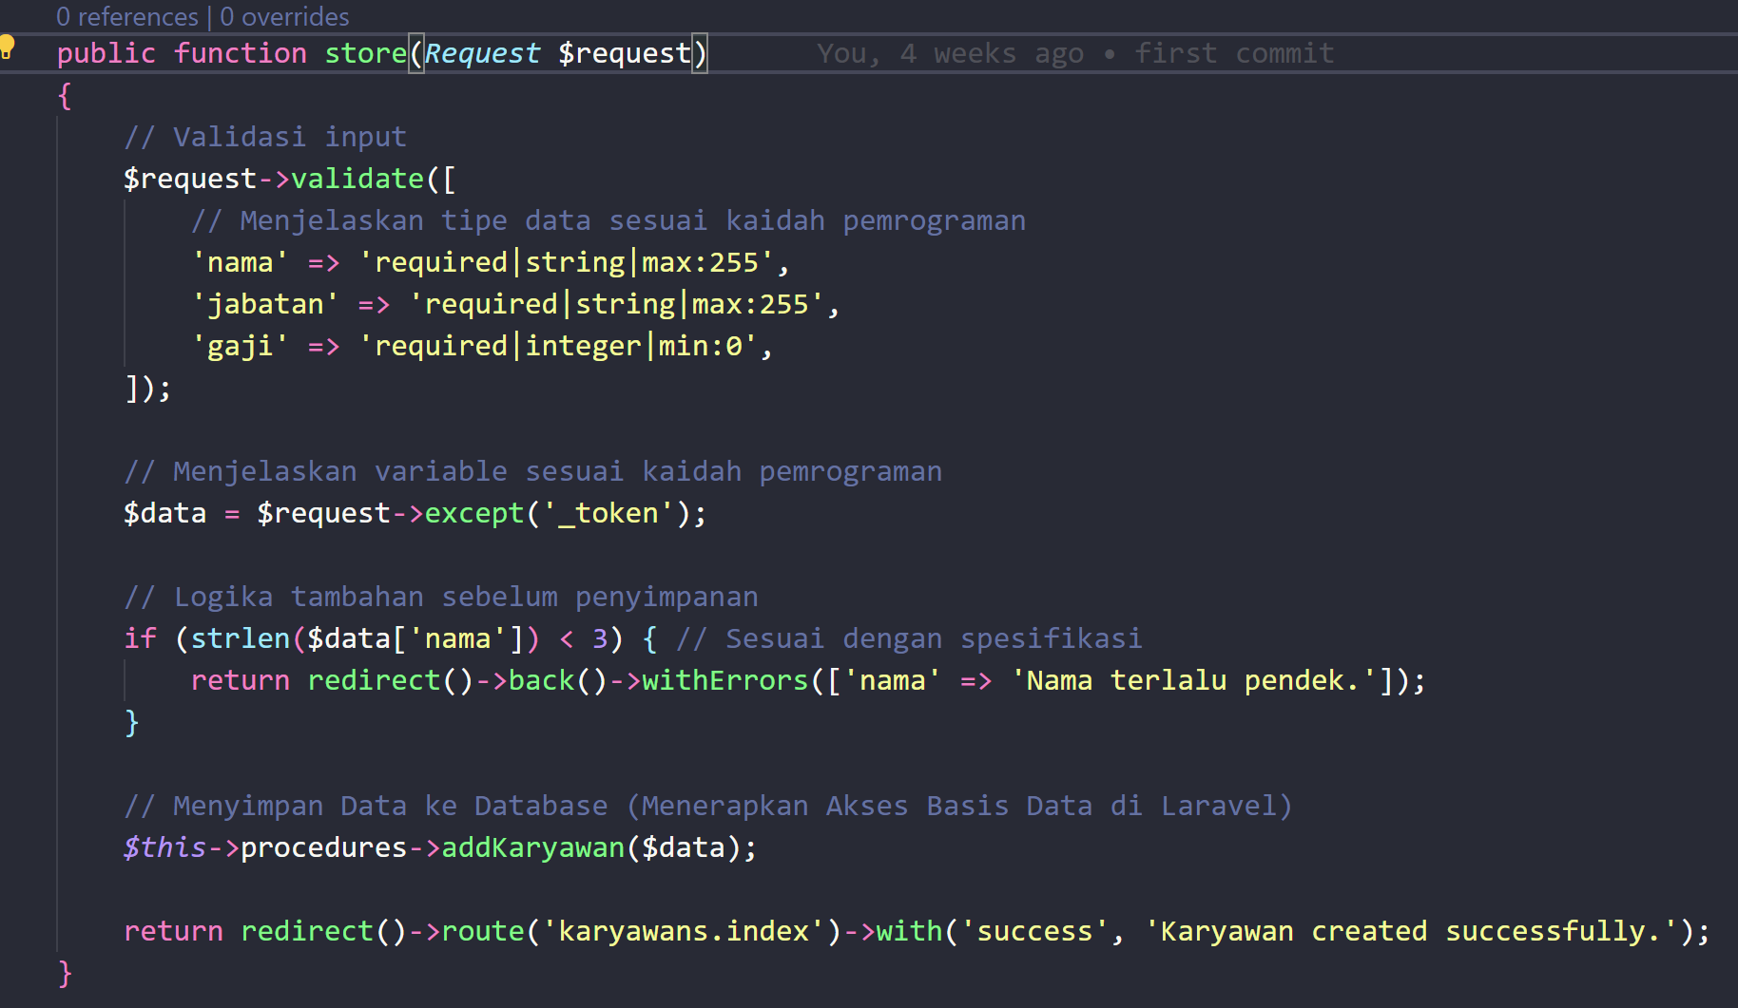

## **Memperbaiki kode sesuai dengan codingguidlines dan best practices.**

* 1. **Memperbaiki kode yang tidak sesuai coding – guidelines tanpa merubah spesifikasi nya**
  2. **Memperbaiki kode yang tidak menerapkan bestpractices.**

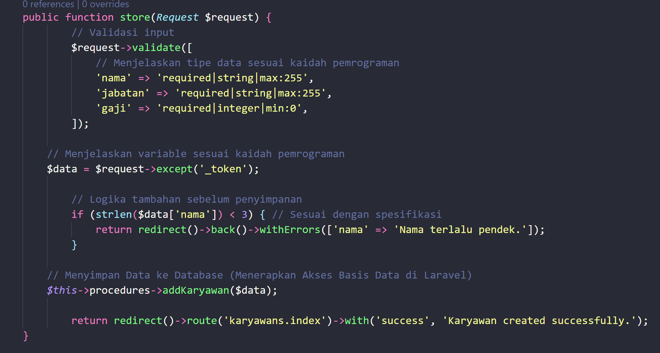

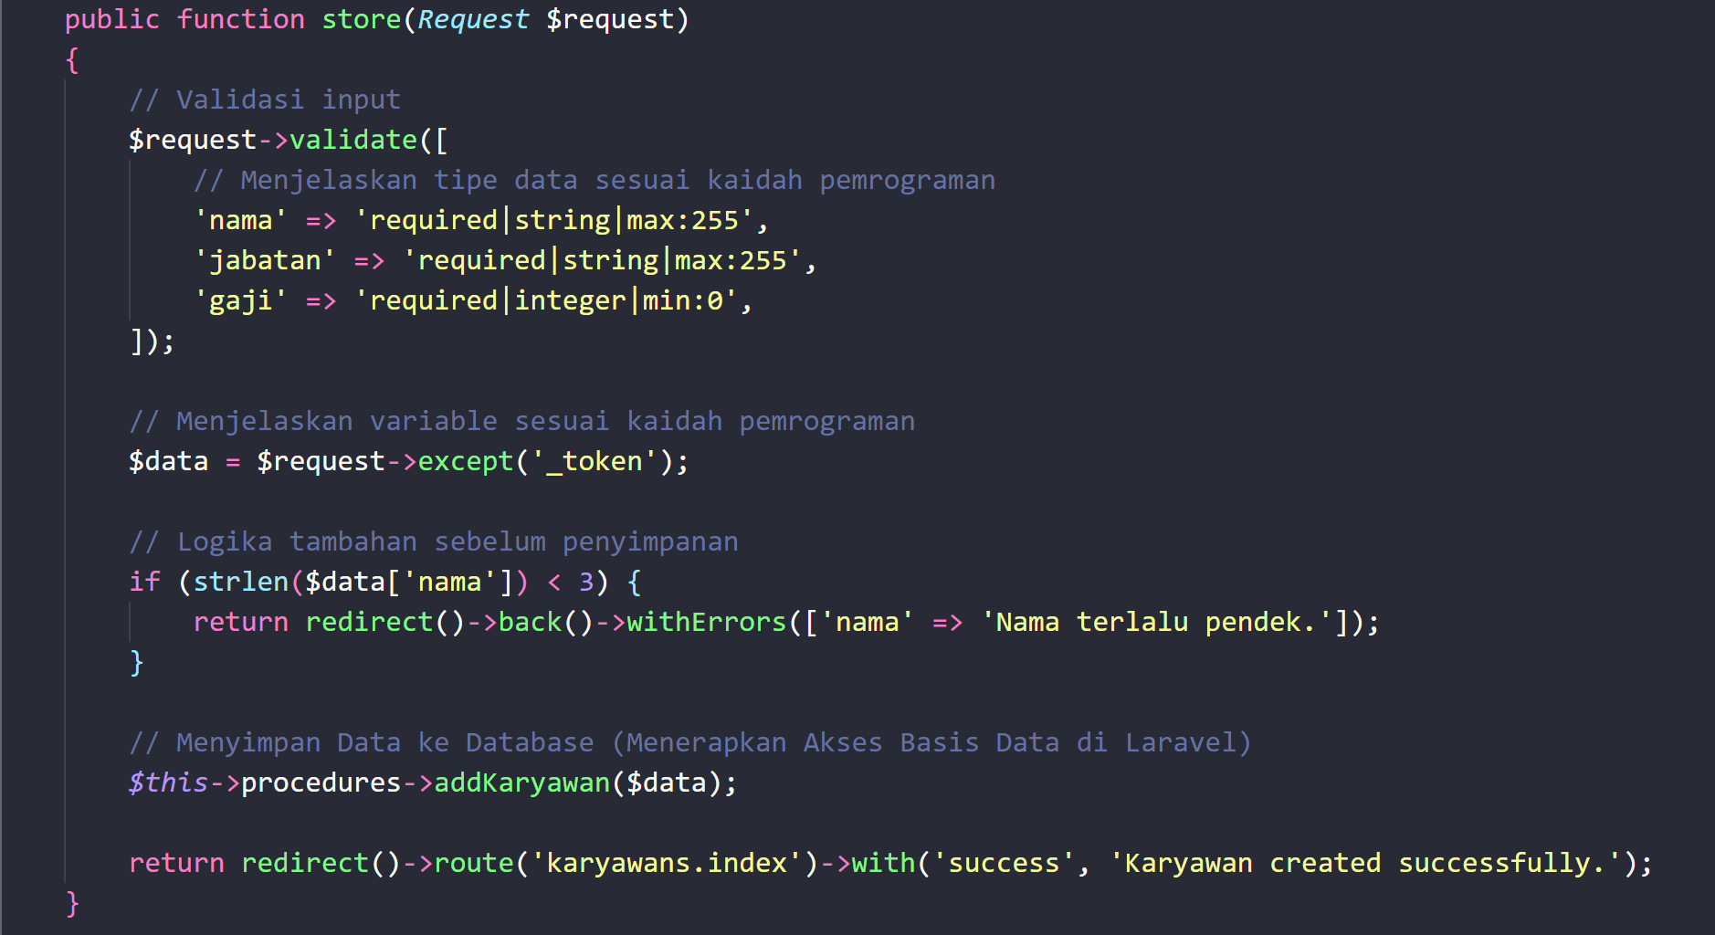

## **Membuat pengecualian penulisan kode terhadap coding-guidlines.**

* 1. **Mengidentifikasi kode yang memang sebaiknya tidak perlu coding-guidelines.**
  2. **menulis komentar yang menjelaskan kode pengecualian.**

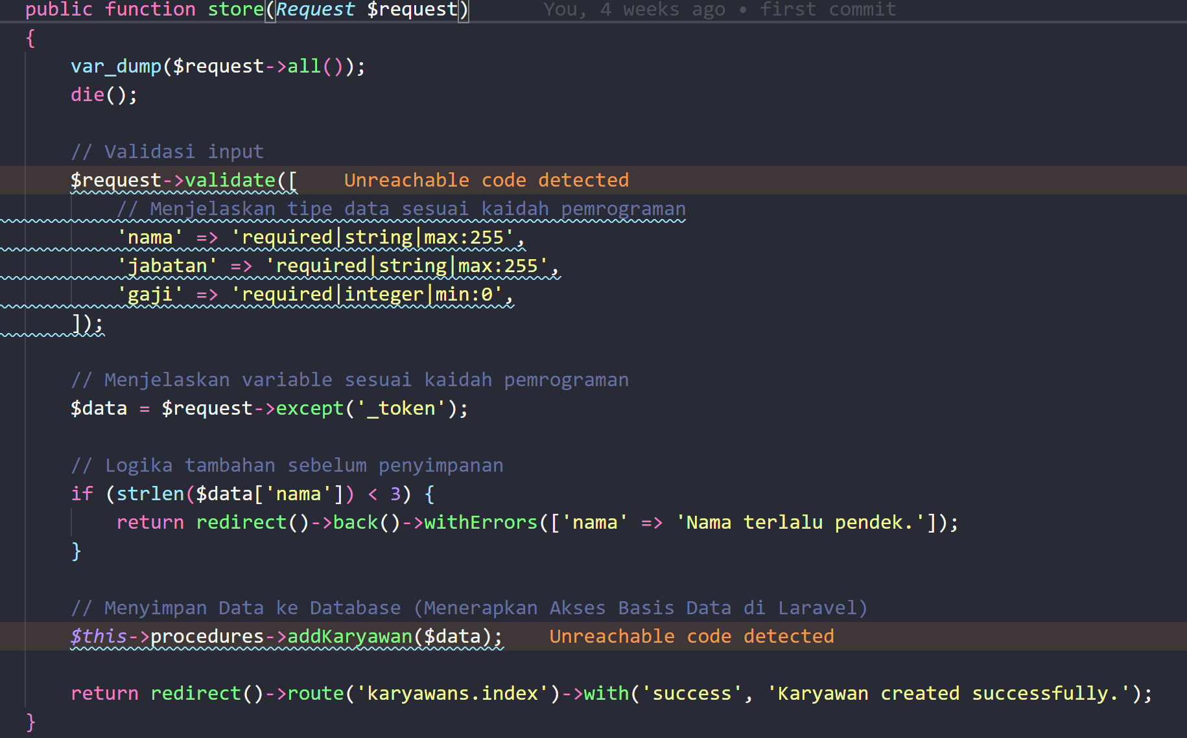

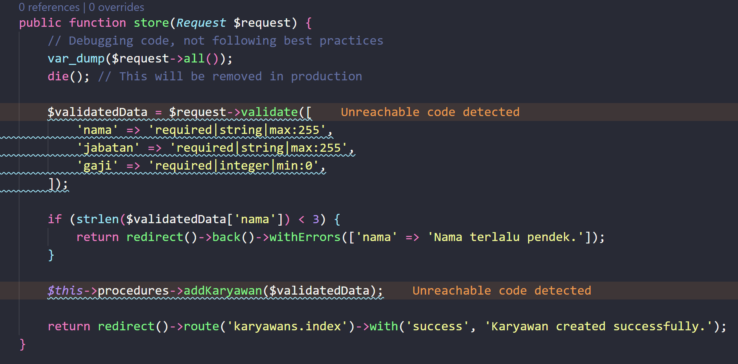

# **J.620100.033.02/Melaksanakan Pengujian Unit Program**

## **Menentukan kebutuhan uji coba dalam pengembangan.**

* 1. **Mengidentifikasi prosedur uji coba aplikasi sesuai dengan software testing live cycle**
* Phase 1 — Requirement Analysis
* Phase 2 — Test Planning
* Phase 3 — Test Case Development
* Phase 4 — Evironment Setup
* Phase 5 — Test Execution
* Phase 6 — Test Cycle Closure

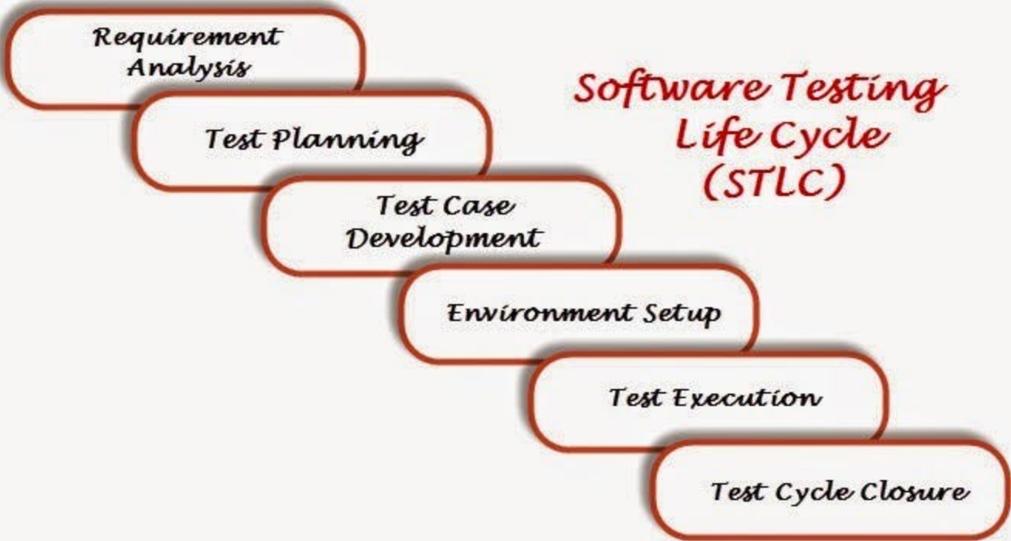

* 1. **Menententukan tools uji coba**
* PHPUnit
* Laravel testing tools (Faker, Laravel Factories)

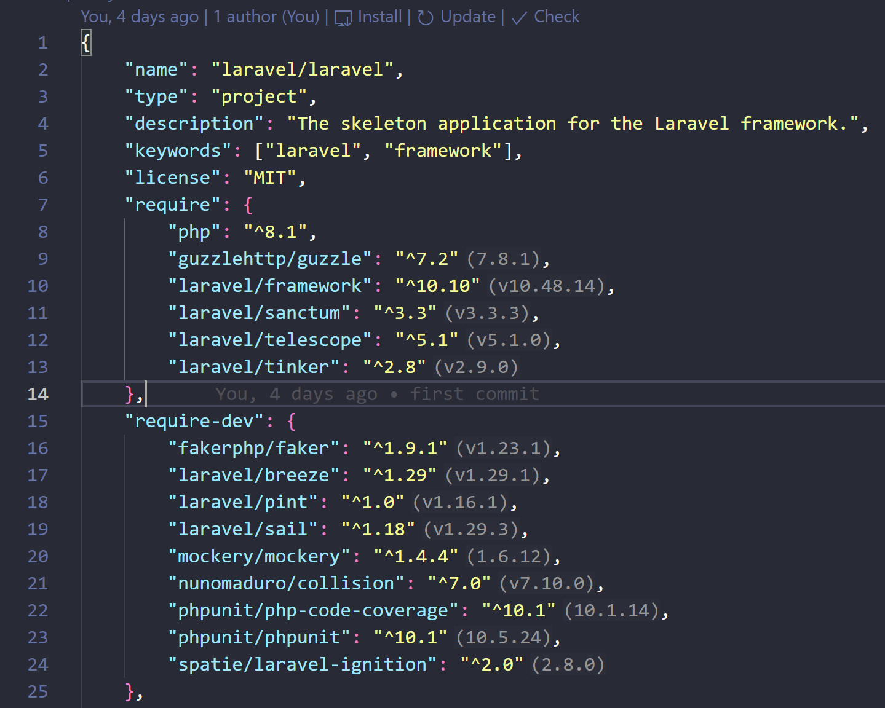

* 1. **Mengidentifikasi standar dan kondisi uji coba.**
* Data karyawan yang valid harus memiliki nama, jabatan, dan gaji.
* Menguji batasan input untuk setiap field.

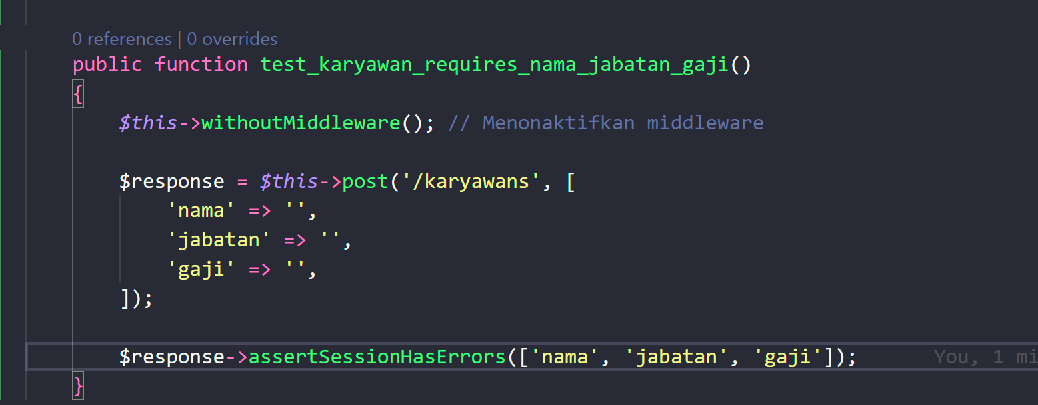

## **Mempersiapkan dokumentasi uji coba.**

* 1. **Menententukan kebutuhan untuk uji coba di tentukan**
* Memastikan semua endpoint CRUD berfungsi dengan baik.
* Memastikan validasi input berjalan sesuai aturan.
  1. **Melaksanakan uji coba dengan variasi kondisi.**
* Uji dengan data lengkap dan valid.
* Uji dengan data yang tidak lengkap atau tidak valid.

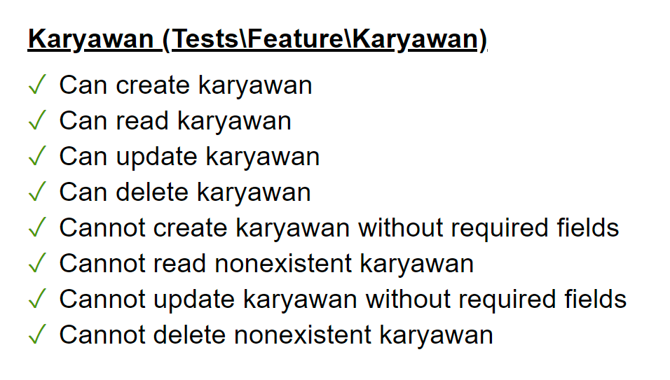

* 1. **Membuat scenario uji coba**
* **Skenario: Pengguna membuat data karyawan baru.**
* 1. Nonaktifkan middleware CSRF.
* 2. Kirim permintaan POST untuk membuat karyawan dengan data `nama`, `jabatan`, dan `gaji`.
* 3. Verifikasi bahwa respons menghasilkan status 302 (berhasil dan dialihkan).
* 4. Pastikan bahwa satu data karyawan telah dibuat di database.
* **Skenario: Pengguna membaca data karyawan yang ada.**
* 1. Nonaktifkan middleware CSRF.
* 2. Buat user menggunakan factory dan autentikasi sebagai user tersebut.
* 3. Buat data karyawan menggunakan factory.
* 4. Kirim permintaan GET untuk membaca data karyawan.
* 5. Verifikasi bahwa respons menampilkan `nama`, `jabatan`, dan `gaji` karyawan.
* **Skenario: Pengguna memperbarui data karyawan yang ada.**
* 1. Nonaktifkan middleware CSRF.
* 2. Buat data karyawan awal menggunakan model Eloquent.
* 3. Buat user dan autentikasi sebagai user tersebut.
* 4. Kirim permintaan PUT untuk memperbarui data karyawan dengan ID yang spesifik.
* 5. Verifikasi bahwa tidak ada error dan dialihkan setelah pembaruan berhasil.
* 6. Muat ulang model dari database.
* 7. Verifikasi bahwa data telah diperbarui dengan benar
* **Skenario: Pengguna menghapus data karyawan yang ada.**
* 1. Nonaktifkan middleware CSRF.
* 2. Buat data karyawan awal menggunakan model Eloquent.
* 3. Buat user dan autentikasi sebagai user tersebut.
* 4. Kirim permintaan DELETE untuk menghapus data karyawan dengan ID yang spesifik.
* 5. Verifikasi bahwa tidak ada error dan dialihkan setelah penghapusan berhasil.

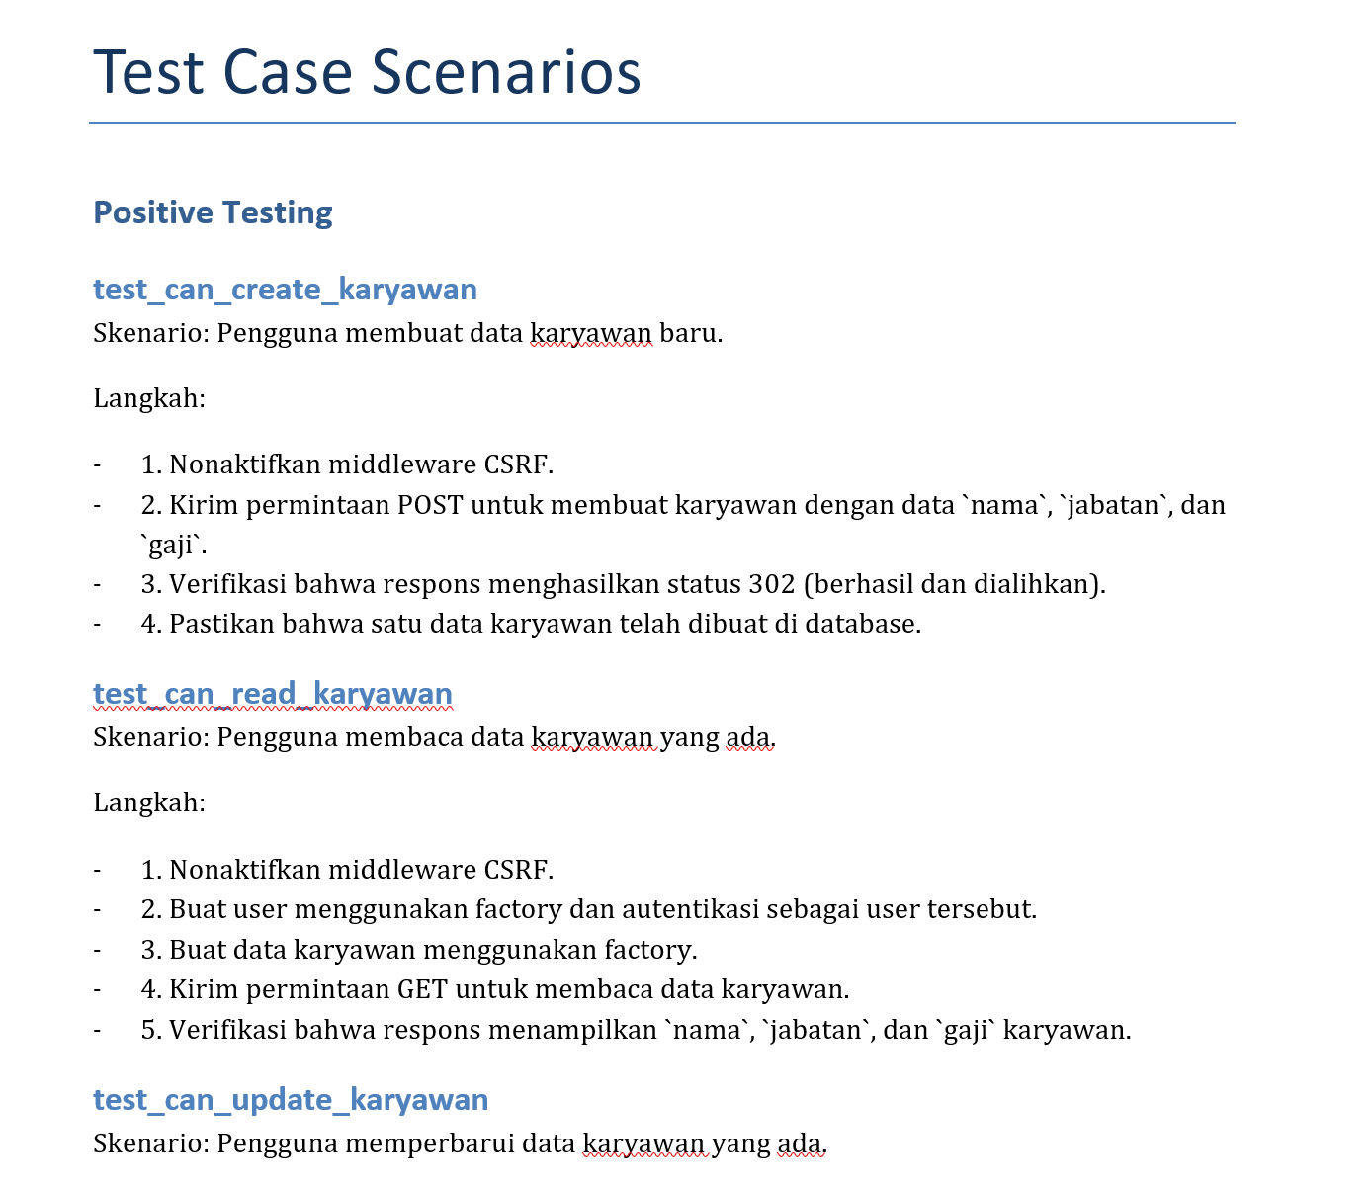

## **Mempersiapkan data uji.**

* 1. **Mengidentifikasi data uji unit test**
* Data valid untuk nama, jabatan, gaji.
* Data tidak valid untuk masing-masing field.
  1. **Membangkitkan data uji unit test.**
* Gunakan Laravel Factories untuk membuat data dummy.

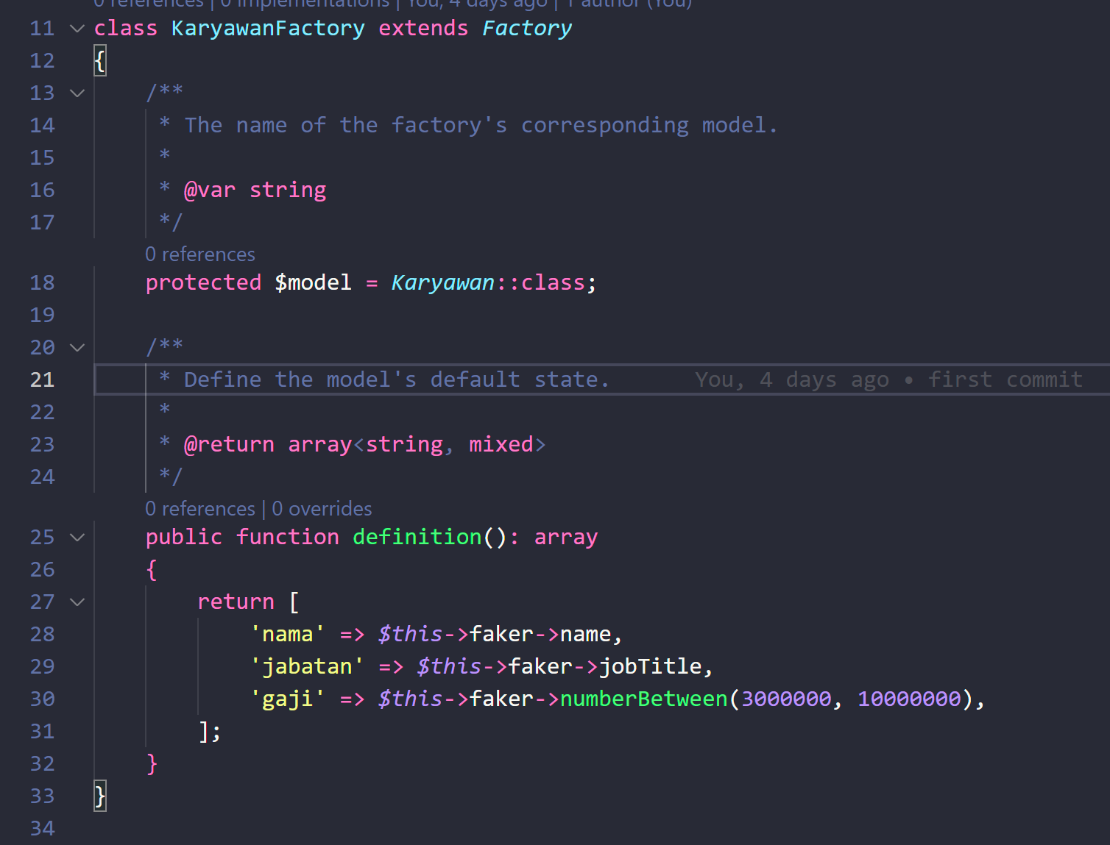

## **Melaksanakan prosedur uji coba.**

* 1. **Mendesain scenario uji coba.**
* Membuat unit test untuk setiap operasi CRUD di KaryawanTest.
  1. **Mendesain prosedur uji coba dalam algoritma.**
* **Create karyawan:** Cek respon status dan database.
* **Read karyawan:** Cek respon status dan konten.
* **Update karyawan:** Cek respon status dan perubahan data di database.
* **Delete karyawan:** Cek respon status dan penghapusan data di database.

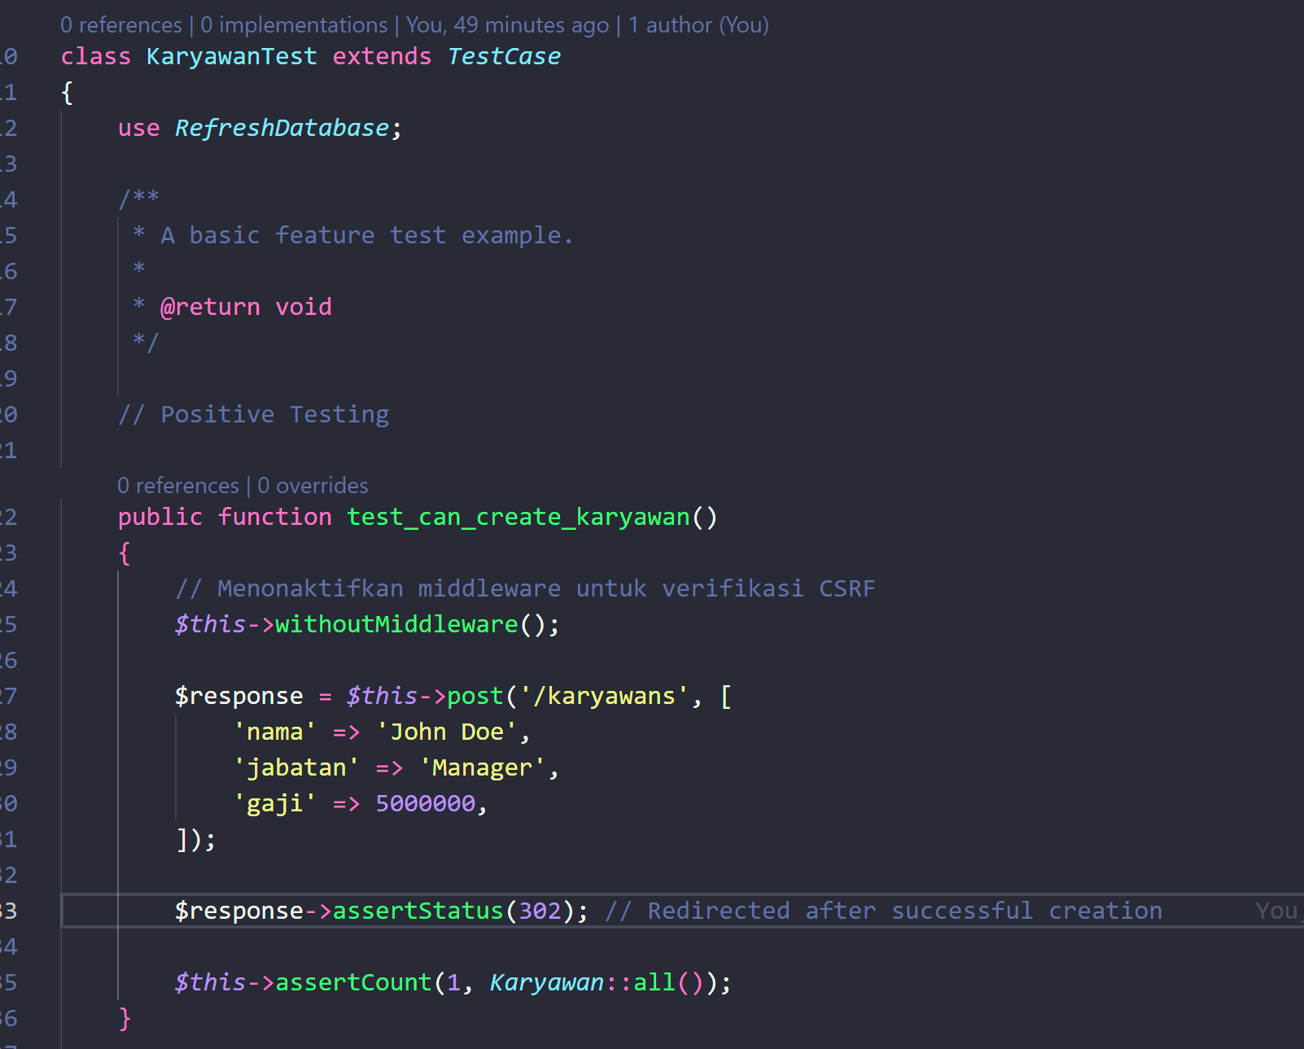

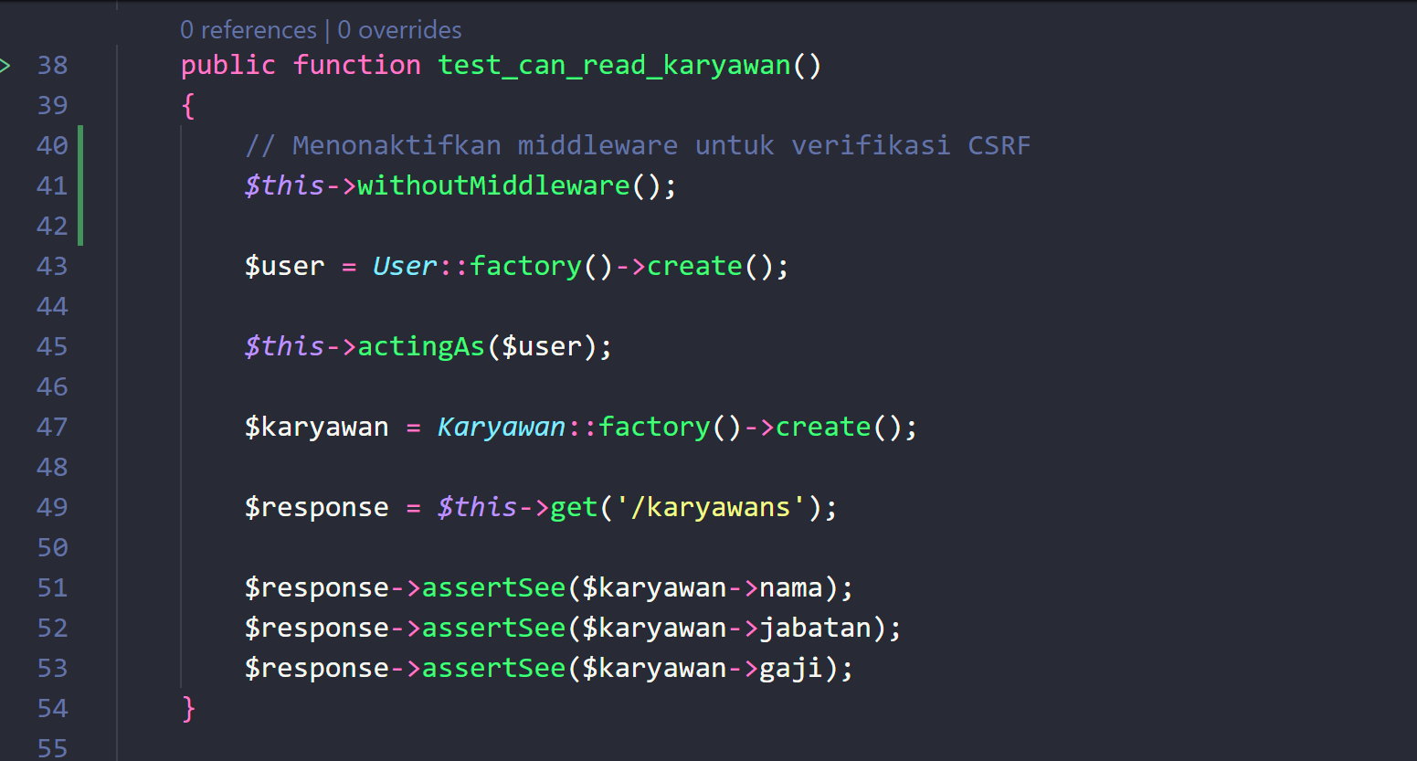

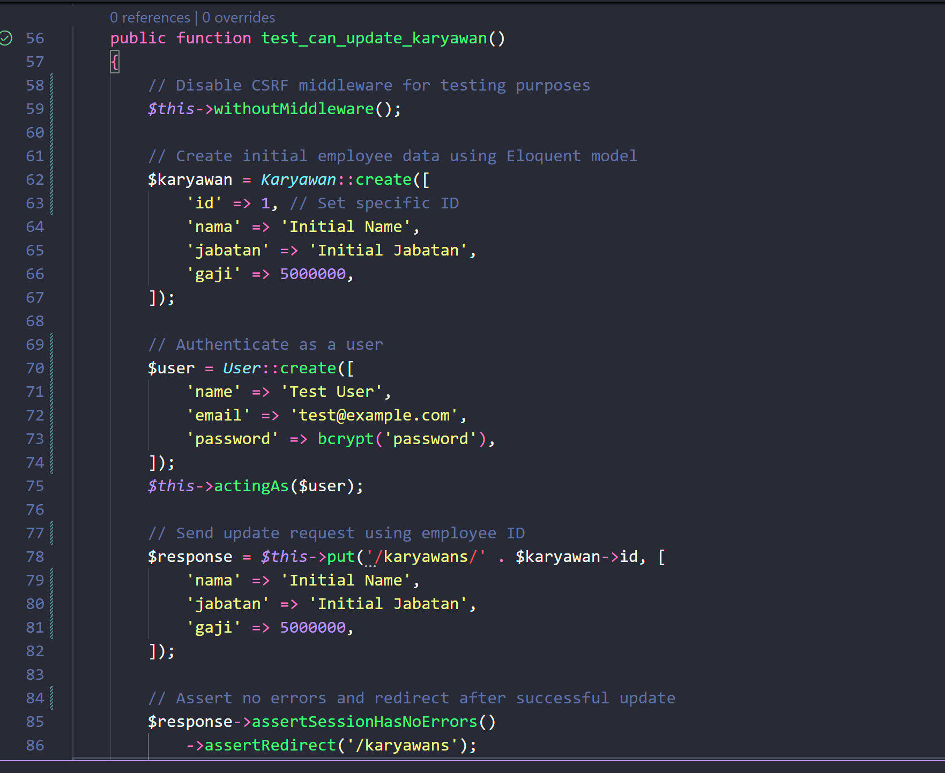

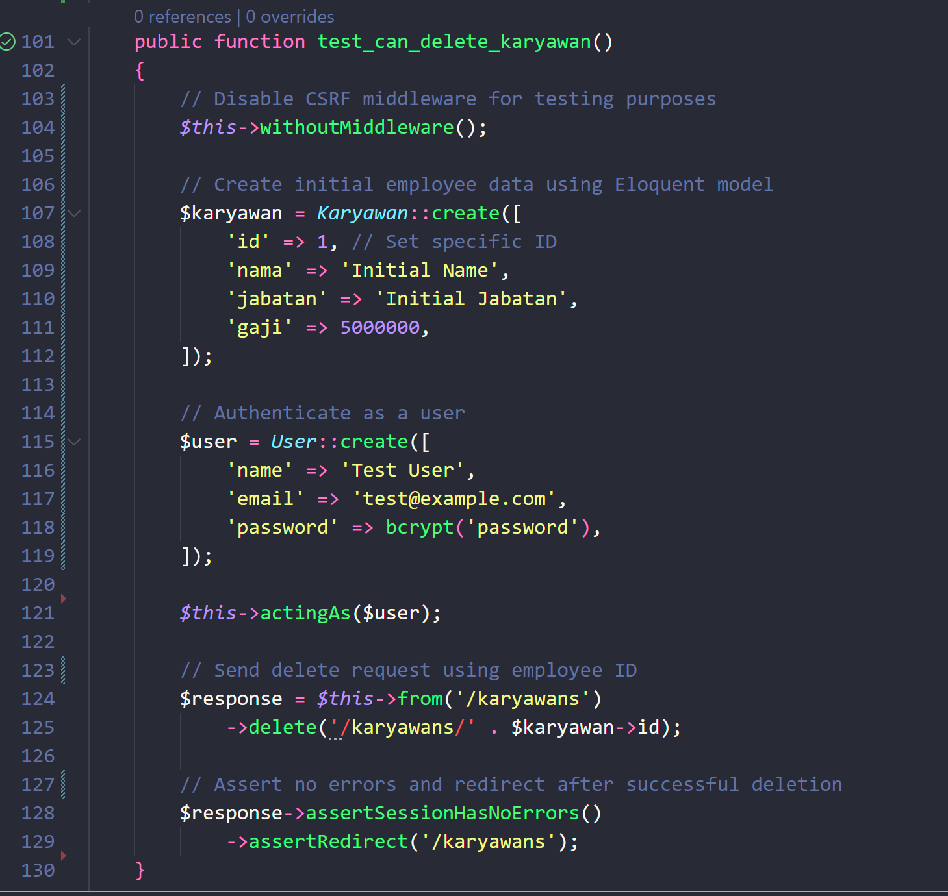

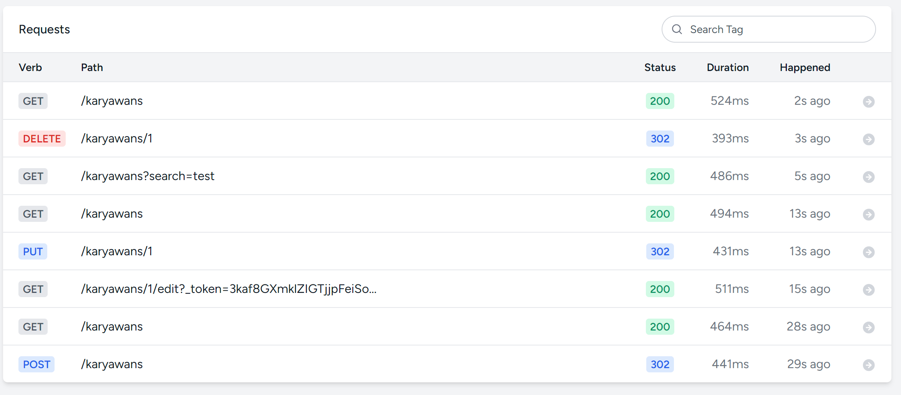

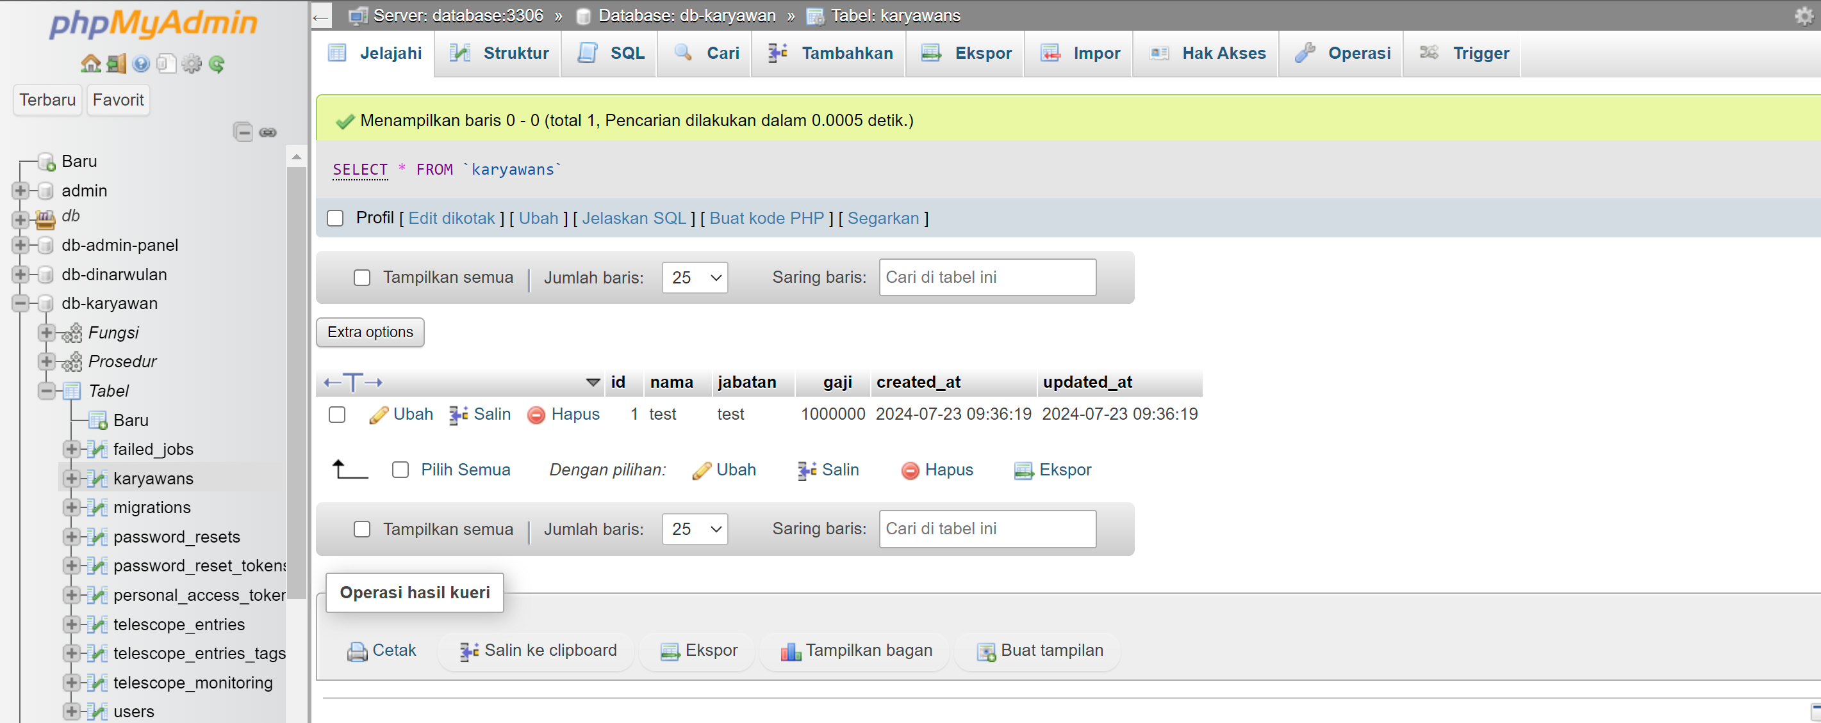

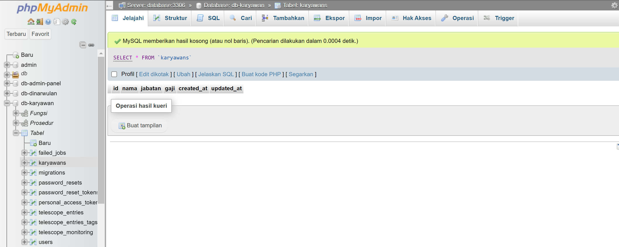

* 1. **Melaksanakan uji coba.**
* Jalankan test case menggunakan PHPUnit.
* Evaluasi hasil uji coba

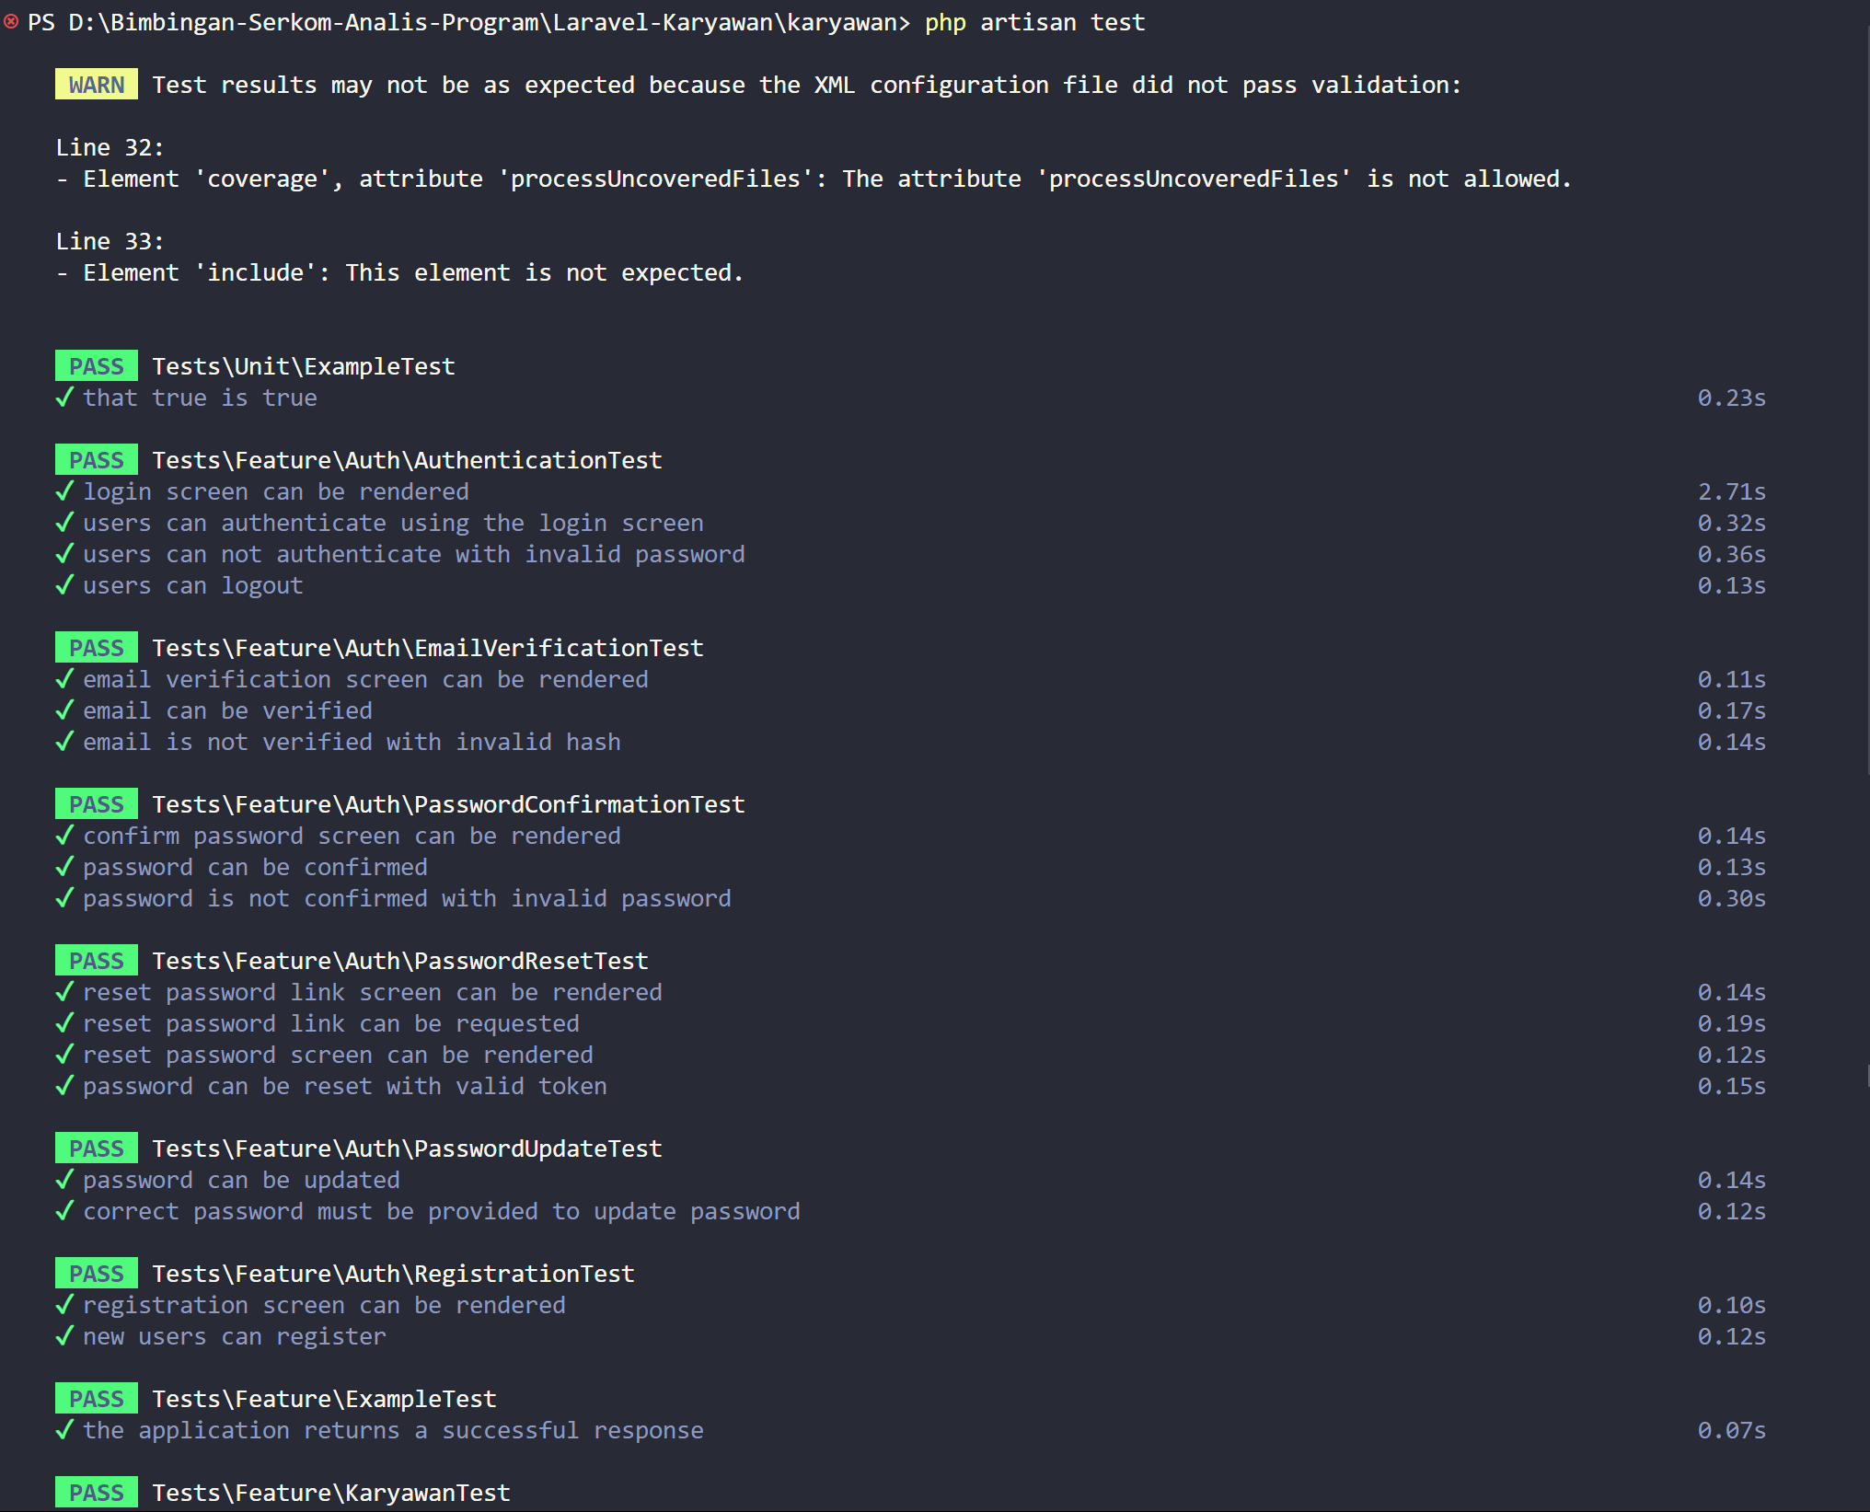

## **Mengevaluasi hasil uji coba.**

* 1. **Mencatat hasil uji coba.**
  2. **Menganalisis hasil uji coba.**
  3. **Melaporkan prosedur uji coba.**

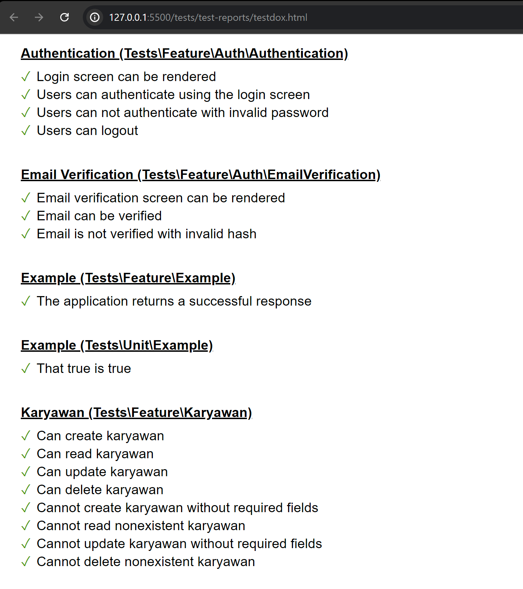

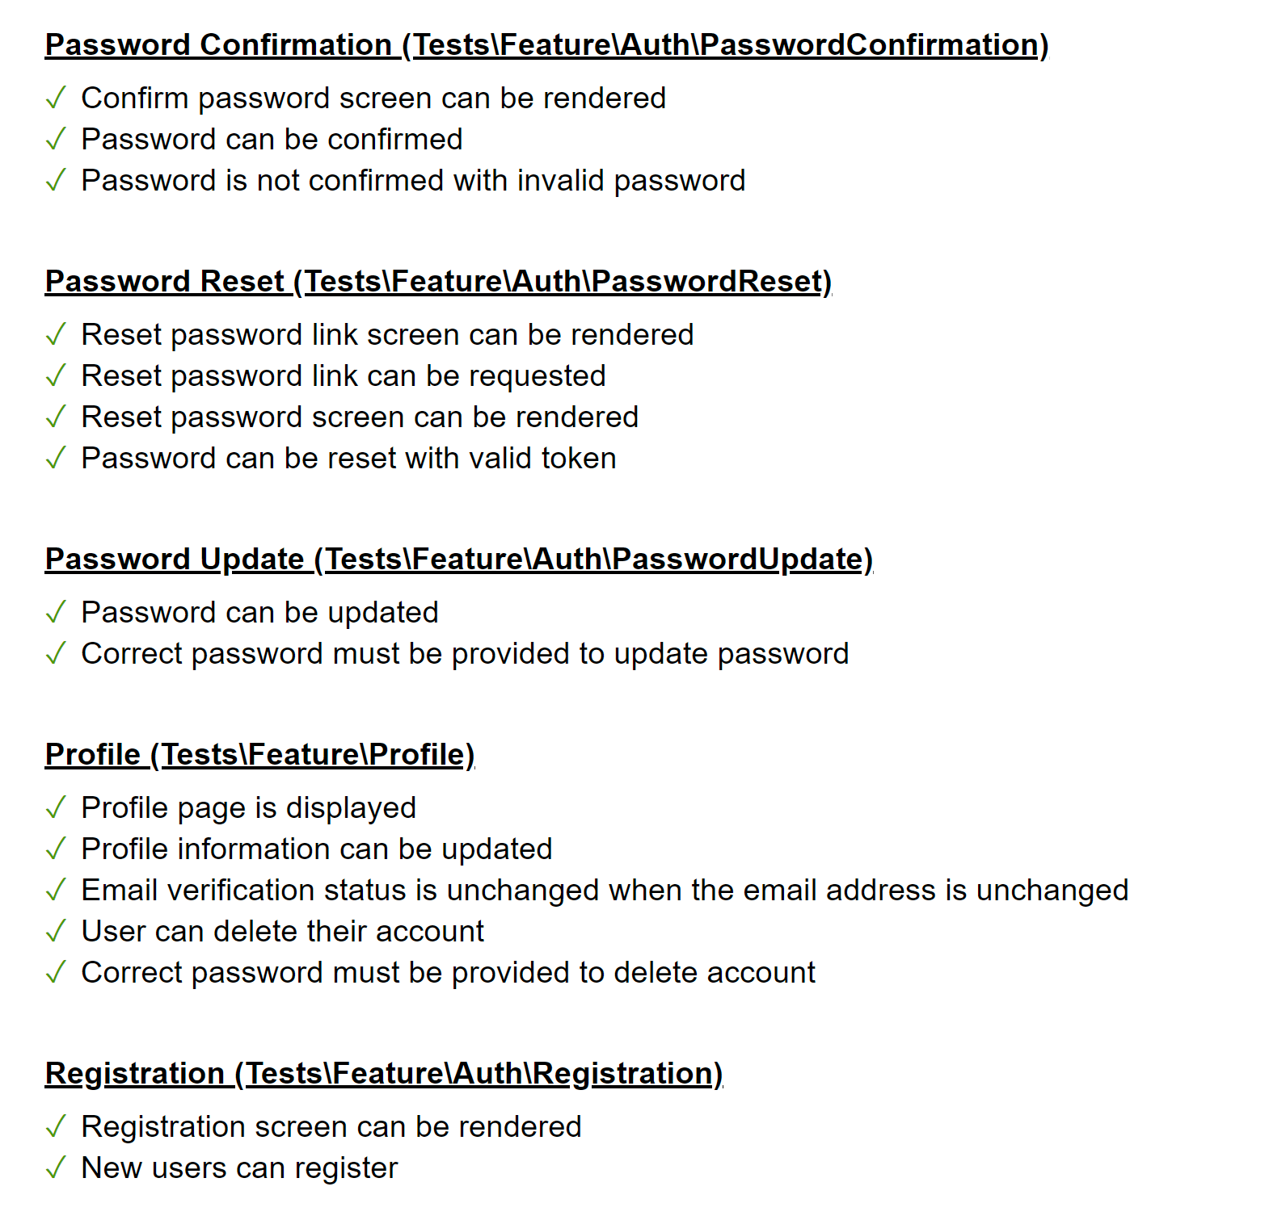

* 1. **Menyelesaikan kesalahan / error.**
* **Tidak ada error terdeteksi**

# **J.620100.034.02/Melaksanakan Pengujian Integrasi Program**

## **Mempersiapkan dokumentasi peralatan dan lingkungan pengujian integrasi.**

* 1. **Menentukan peralatan pengujian sesuai dengan kebutuhan pengujian**
* Hardware
* Laptop / PC
* Software
  + Web Browser
  + XAMPP
  + Sistem Operasi (Windows)





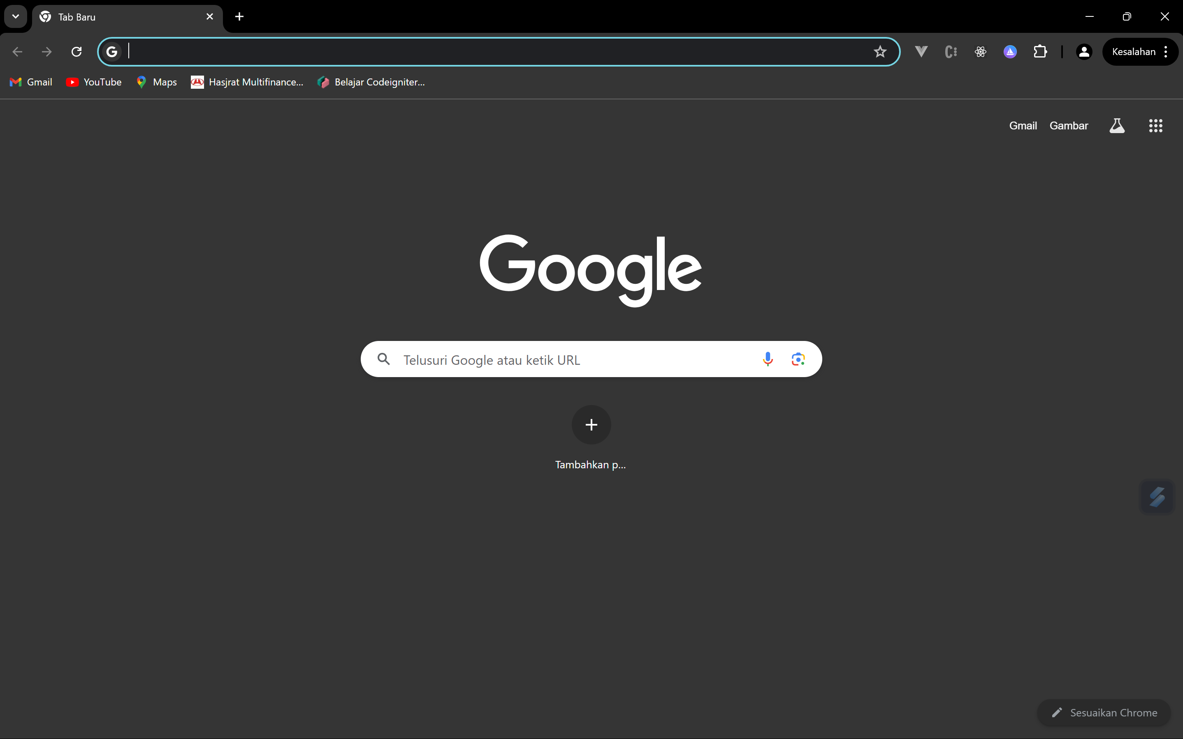

* 1. **Menyiapkan dokumen pendukung pengujian**
* [db-karyawan.pdf](https://1drv.ms/b/c/3a2a9953d44f705b/Ef7QX81rtoxJgTKeZXLMkfUBbJTF2yDmRQsTejQ9WuhgcQ?e=ngHUXw)
* [KaryawanTestScenarios.docx](https://1drv.ms/w/c/3a2a9953d44f705b/EcFeVgFTrNJBoTmpQy_hPyoBFpn6UljGZ42Ah8kg7dxTpw?e=zEWjIF)

## **Mempersiapkan data uji.**

* 1. **Mengidentifikasi data uji integrasi program**
  2. **Membangkitkan data uji integrasi program**

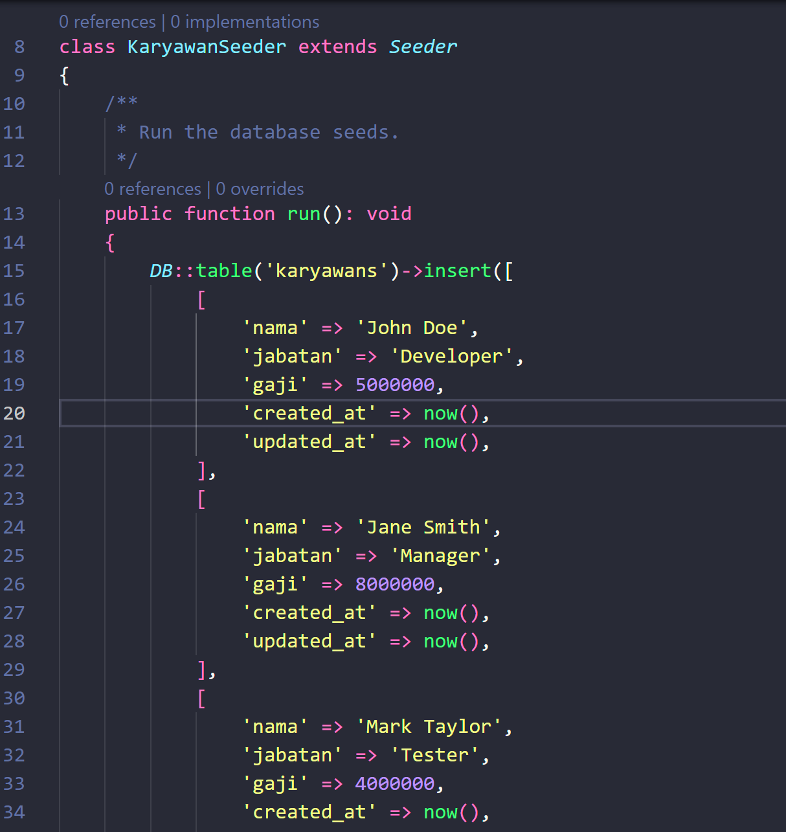

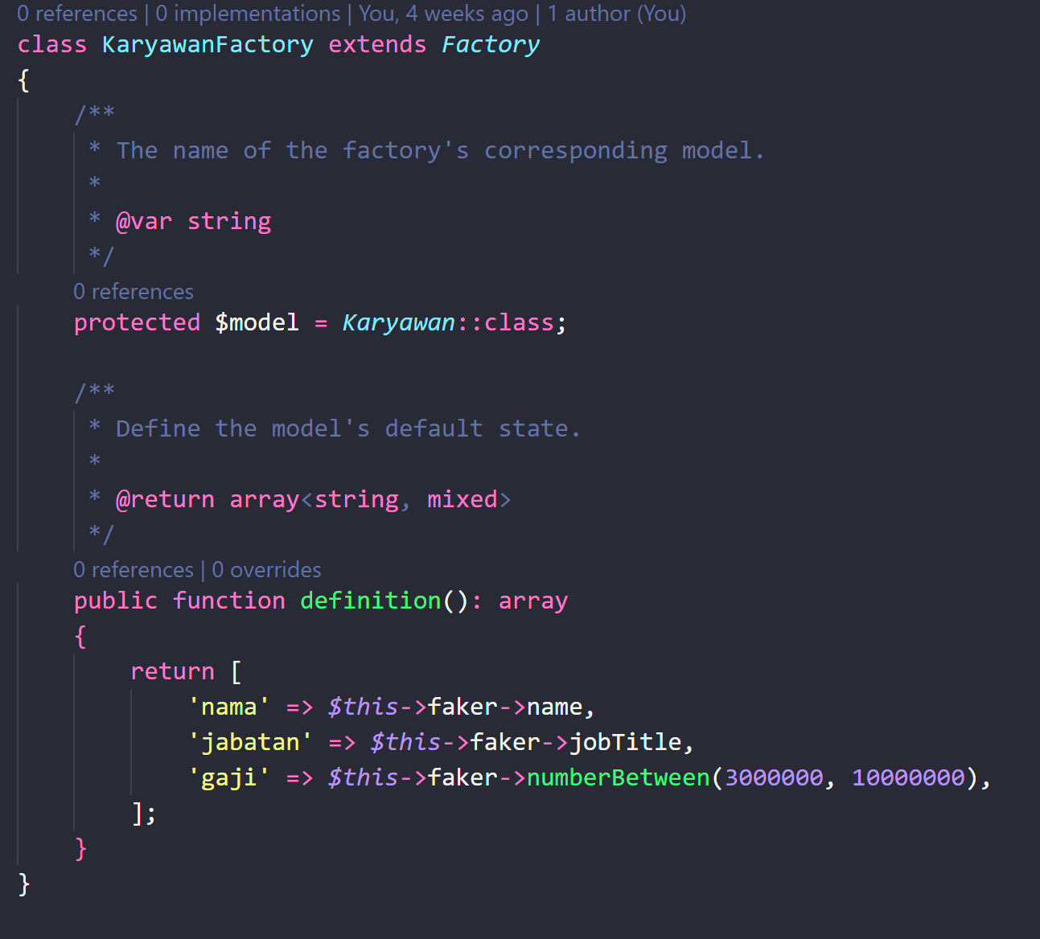

## **Melaksanakan pengujian integrasi.**

* 1. **Menjalankan modul program sesuai dengan prosedur yang ditetapkan**
  2. **Mengimplementasikan data atau kondisi sebagai masukan ke dalam program**
  3. **Mencatat hasil pengujian kedalam lembar pengujian.**

|  |  |  |  |  |  |  |  |
| --- | --- | --- | --- | --- | --- | --- | --- |
| NO | | Feature | URAIAN KEGIATAN | HASIL YANG DIHARAPKAN | | KETERANGAN | |
| 1 | | * Create | | * User click button Tambah Karyawan * User mengisi form tambah data karyawan yang berisi field name, jabatan, dan gaji. * User click button submit | * Lolos seluruh validasi request. * Data Berhasil tersimpan * Redirect ke halaman karyawan (Read) | Success | |
| 2 | | * Read | | * User mengakses halaman karyawan | * User dapat melihat seluruh list karyawan pada halaman karyawan. | Success | |
| 3 | | * Update | | * User click button edit karyawan * User mengisi form edit karyawan yang berisi field name, jabatan, dan gaji. * User click button submit | * Lolos seluruh validasi request. * Data berhasil terupdate dan tersimpan di database * Redirect ke halaman karyawan (Read) | Success | |
| 4 | | * Delete | | * User click button delete pada halaman karyawan (read) | * Data berhasil terhapus * Redirect ke halaman karyawan (Read) | Success | |
| 5 | | * Search | | * User Input nama karyawan pada form pencarian * User click button pencarian | * Data dengan spesifik nama yang user inputkan tampil pada halaman karyawan (read) | Success | |
| CAPTURE | | |  | | | | |

## **Menganalisis data pengujian integrasi.**

* 1. **Menganalisa yang terkait sesuai dengan standar pengembangan perangkat lunak**
  2. **Mengavaluasi data hasil keluaran kesesuaian nya dengan data di rencanakan**
  3. **Mencatat status pada lembar pengujian dari hasil perbandingan data tersebut ke dalam lembar hasil uji.**
  4. **Mencatat kondisi data yang tidak sesuai dan perkiraan kondisi tersebut kedalam lembar hasil uji.**

## **Melaporkan hasil pengujian integrasi.**

* 1. **Mencatat peralatan yang di gunakan untuk pengujian ke dalam lembar peralatan pengujian**
  2. **Mencatat kondisi yang terjadi selama pengujian ke dalam lembar pengujian.**
  3. **Mencatat data yang di implementasikan dan data hasil pengujian.**
  4. **Mencatat analisis hasil pengujian sesuai dengan standar dokumentasi pengembangan perangkat lunak yang berlaku.**

## **Melaporkan dokumen pengujian.**

* 1. **Mendokumentasikan hasil pengujian menjadi laporan.**
  2. **Melaporkan dokumentasi hasil pengujian.**
  3. **Mengarsipkan dokumentasi hasil pengujian.**
* **Link Terkait :** [UAT-KARYAWAN.docx](https://1drv.ms/w/c/3a2a9953d44f705b/ESiVhcTFPxxJhWCFcm-bMcQBZcN-8Cq1M4bu_OzUJqbLRQ?e=A36Ksr)